Documentación Técnica Detallada
Clasificación de Frescura de Pescado — 10 Modelos, Validación Cruzada 5-fold

Dataset DNC (DataSetNotClean) — 8,000 imágenes balanceadas (4,000 fresco / 4,000 no_fresco)
Cálculos por epoch, por fold y pooled — con fórmulas, gráficas y datos trazables a los archivos fuente

1. Metodología — flujo en 7 etapas
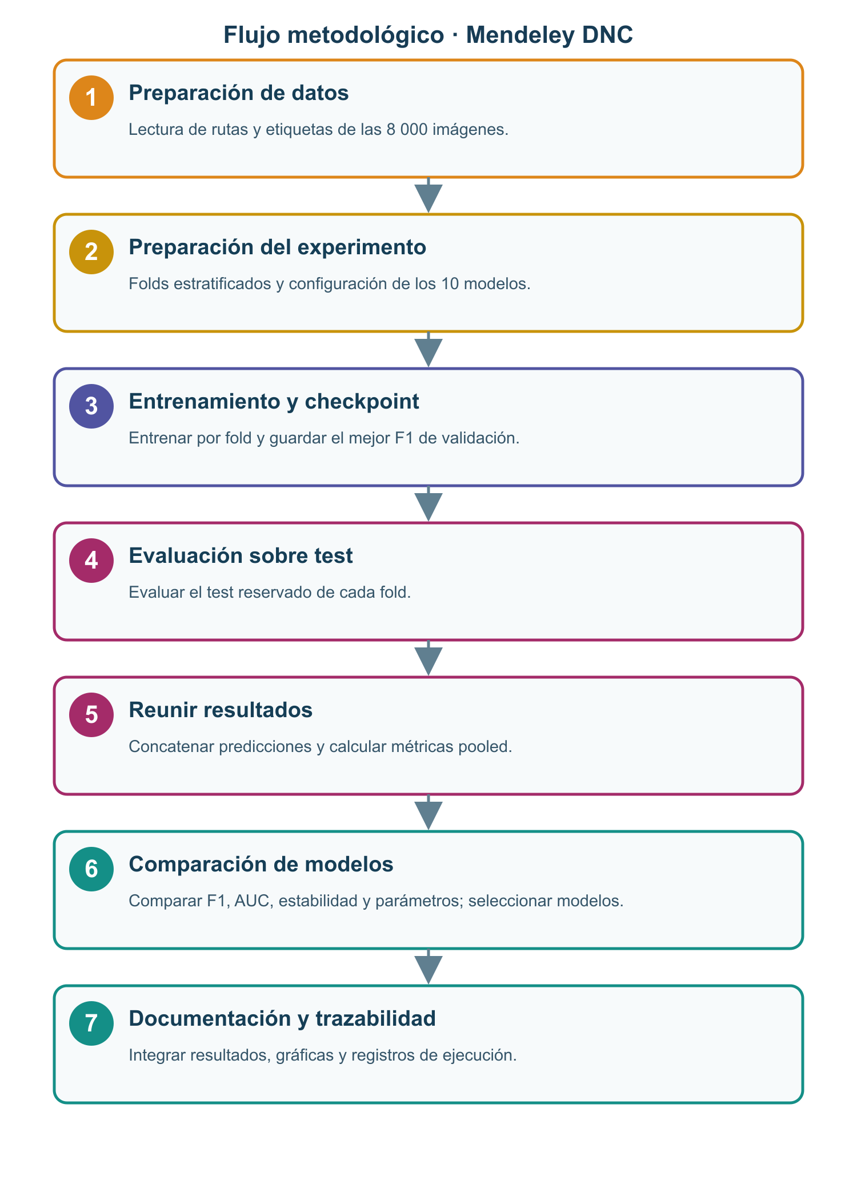
Flujo metodológico del experimento Mendeley, organizado en siete etapas desde la preparación de datos hasta la documentación de resultados.
Cada etapa del flujo se documenta en una subsección: la etapa k corresponde a la sección 1.k. El glosario de fórmulas está en la sección 2 y el detalle por modelo en la sección 3.
Etapa del flujo | Dónde se documenta
1. Preparación del conjunto de datos | 1.1
2. Preparación del experimento: folds y modelos | 1.2, 1.2.1 y 1.2.2
3. Entrenamiento y selección de checkpoint | 1.3 y 3.x.1 de cada modelo
4. Evaluación sobre test independiente | 1.4 y 3.x.2–3.x.3 de cada modelo
5. Reunir resultados de los folds | 1.5 y 3.x.4 de cada modelo
6. Comparación y selección de modelos | 1.6 y 1.6.1
7. Documentación y trazabilidad | 1.7

1.1 Etapa 1 — Preparación del conjunto de datos
Se usa el dataset DNC (DataSetNotClean): 8,000 imágenes balanceadas, 4,000 de la clase fresco y 4,000 de la clase no_fresco. Es una clasificación binaria. Al tener clases balanceadas, el Accuracy y las métricas macro no favorecen a ninguna clase.
Lectura y carga de datos: collect_dnc_only() recorre las carpetas DNC y obtiene las rutas y etiquetas de cada imagen. Con esas listas se preparan los folds. Después, FreshnessDataset abre cada imagen y aplica la transformación correspondiente; DataLoader reúne las imágenes y etiquetas en lotes para entrenamiento, validación y test. Solo entrenamiento usa aumentación aleatoria; validación y test usan redimensionado y normalización.

1.2 Etapa 2 — Preparación del experimento

1.2.1 Preparación de folds estratificados
Las 8,000 imágenes se dividen con StratifiedKFold(n_splits=5, shuffle=True, random_state=42) en 5 particiones de 20% (1,600 imágenes) cada una, sin solape entre sí. Del 80% restante de cada fold se separa además un 15% para validación (train_test_split, stratify=labels, random_state=42).
Fold i: Test_i (20%, fijo) | Train_i (68%) | Val_i (12%) [i = 1..5]
Limitación: la partición se realiza a nivel de imagen individual. No se agrupan las imágenes derivadas de una misma foto base, captura o ejemplar (el código usa StratifiedKFold sin grupos, no StratifiedGroupKFold). Por tanto, si el dataset DNC contiene varias imágenes de una misma captura, estas pueden quedar repartidas entre entrenamiento, validación y test, y no se descarta cierta correlación (posible fuga de información) que podría elevar las métricas de test.

1.2.2 Configuración de los 10 modelos candidatos
Modelos candidatos
Se evalúan 10 modelos candidatos, seleccionados de la literatura para cubrir las dos familias de arquitecturas usadas en clasificación de imágenes: 3 Transformers (ViT-Base/16, Swin-Base y DINOv2-Small) y 7 CNN (DenseNet-121, EfficientNet-B0, EfficientNet-Lite0, MobileNetV3-Small, ResNet-50, MobileNetV2 y MobileNetV1). Los 10 modelos candidatos se entrenan y evalúan con el mismo protocolo (etapas 1.2 a 1.5). De ellos se seleccionan ViT-Base/16 y DenseNet-121 como modelos base (etapa 6, sección 1.6.1).
Modelo candidato | Familia | Parámetros | Tamaño de imagen | Batch size
ViT-Base/16 | Transformer | 85.80M | 224px | 8
DenseNet-121 | CNN | 6.96M | 256px | 16
Swin-Base | Transformer | 86.75M | 224px | 8
DINOv2-Small | Transformer | 21.63M | 224px | 8
EfficientNet-B0 | CNN | 4.01M | 256px | 16
EfficientNet-Lite0 | CNN | 3.37M | 256px | 16
MobileNetV3-Small | CNN | 1.52M | 256px | 16
ResNet-50 | CNN | 23.51M | 256px | 16
MobileNetV2 | CNN | 2.23M | 256px | 16
MobileNetV1 | CNN | 3.21M | 256px | 16
Hiperparámetros comunes (V3_CFG en run_freshness_v3.py): optimizador AdamW (learning rate 1e-4, weight decay 0.05); 3 epochs de warmup lineal seguidos de scheduler coseno; función de pérdida Focal Loss (γ = 2) con label smoothing 0.1 y peso por clase inverso a su frecuencia en train; gradient clipping con norma máxima 1.0. En los Transformers (ViT-Base/16, Swin-Base y DINOv2-Small) todas las capas se entrenan, pero el backbone usa un learning rate 10 veces menor que la cabeza de clasificación (backbone_lr_factor = 0.1). Tamaño de imagen y batch size: CNN 256×256 con batch 16; Transformers 224×224 con batch 8.
Data augmentation solo en entrenamiento: resize a tamaño + 32 px y random crop, flip horizontal, flip vertical (p = 0.2), color jitter, escala de grises (p = 0.05), gaussian blur, rotación de ±15° y random erasing (p = 0.1). Validación y test usan solo resize y normalización ImageNet.
Uso de memoria durante el entrenamiento (GPU)
Medido directamente en el hardware del proyecto (servidor Intel Core i9, 64 GB de RAM, GPU NVIDIA vía CUDA, Windows Server): memoria pico alcanzada tras un paso completo de entrenamiento (forward + backward + optimizer.step) con el mismo batch size y tamaño de imagen que se usó realmente para cada modelo (CNN: 256×256, batch=16; Transformers (ViT, Swin, DINOv2): 224×224, batch=8).
Modelo | Parámetros | Tamaño imagen | Batch size | Memoria pico (MB)
Swin-Base | 86.75M | 224px | 8 | 3531 MB
DenseNet-121 | 6.96M | 256px | 16 | 3312 MB
ViT-Base/16 | 85.80M | 224px | 8 | 2712 MB
MobileNetV1 | 3.21M | 256px | 16 | 2393 MB
EfficientNet-B0 | 4.01M | 256px | 16 | 2370 MB
EfficientNet-Lite0 | 3.37M | 256px | 16 | 2362 MB
MobileNetV2 | 2.23M | 256px | 16 | 2347 MB
ResNet-50 | 23.51M | 256px | 16 | 2312 MB
MobileNetV3-Small | 1.52M | 256px | 16 | 1312 MB
DINOv2-Small | 21.63M | 224px | 8 | 1261 MB

Por qué no siempre coincide con el número de parámetros: en inferencia pura, DenseNet-121 y EfficientNet-B0 usan casi la misma memoria (~1,100 MB) pese a que DenseNet tiene 1.7× más parámetros. La diferencia real aparece en ENTRENAMIENTO (tabla de arriba) — DenseNet concatena la salida de cada capa con las de TODAS las capas anteriores ("dense connectivity"), lo que obliga a retener muchos más mapas de características para el backward pass, no solo más pesos. Por eso DenseNet-121 es el CNN que más memoria de entrenamiento usa del grupo (3,312 MB) pese a no ser el de más parámetros (ResNet-50 tiene 23.5M vs. los 6.96M de DenseNet-121, pero usa menos memoria de entrenamiento por no tener ese patrón de concatenación).
Arquitectura del sistema y entorno de ejecución
La arquitectura muestra las siete etapas del sistema, desde la lectura de datos y la preparación del experimento hasta los resultados y la documentación. El diagrama completo también está disponible en formato SVG editable en 7_graficas_por_modelo/.
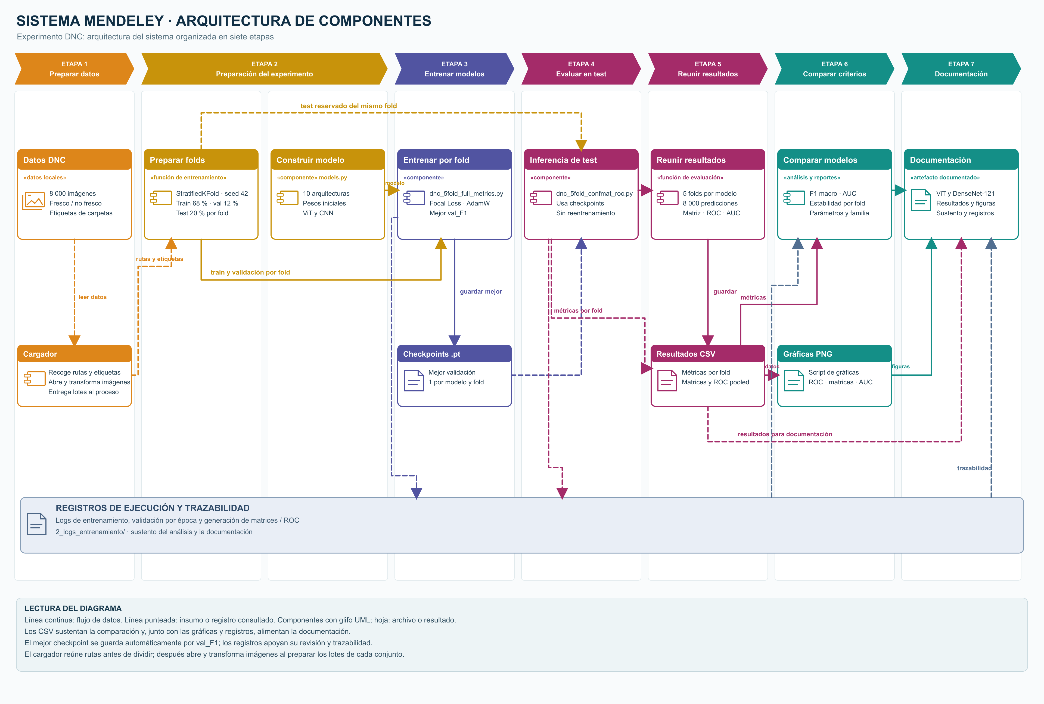
Detalle ampliado: preparación y entrenamiento (etapas 1–3)
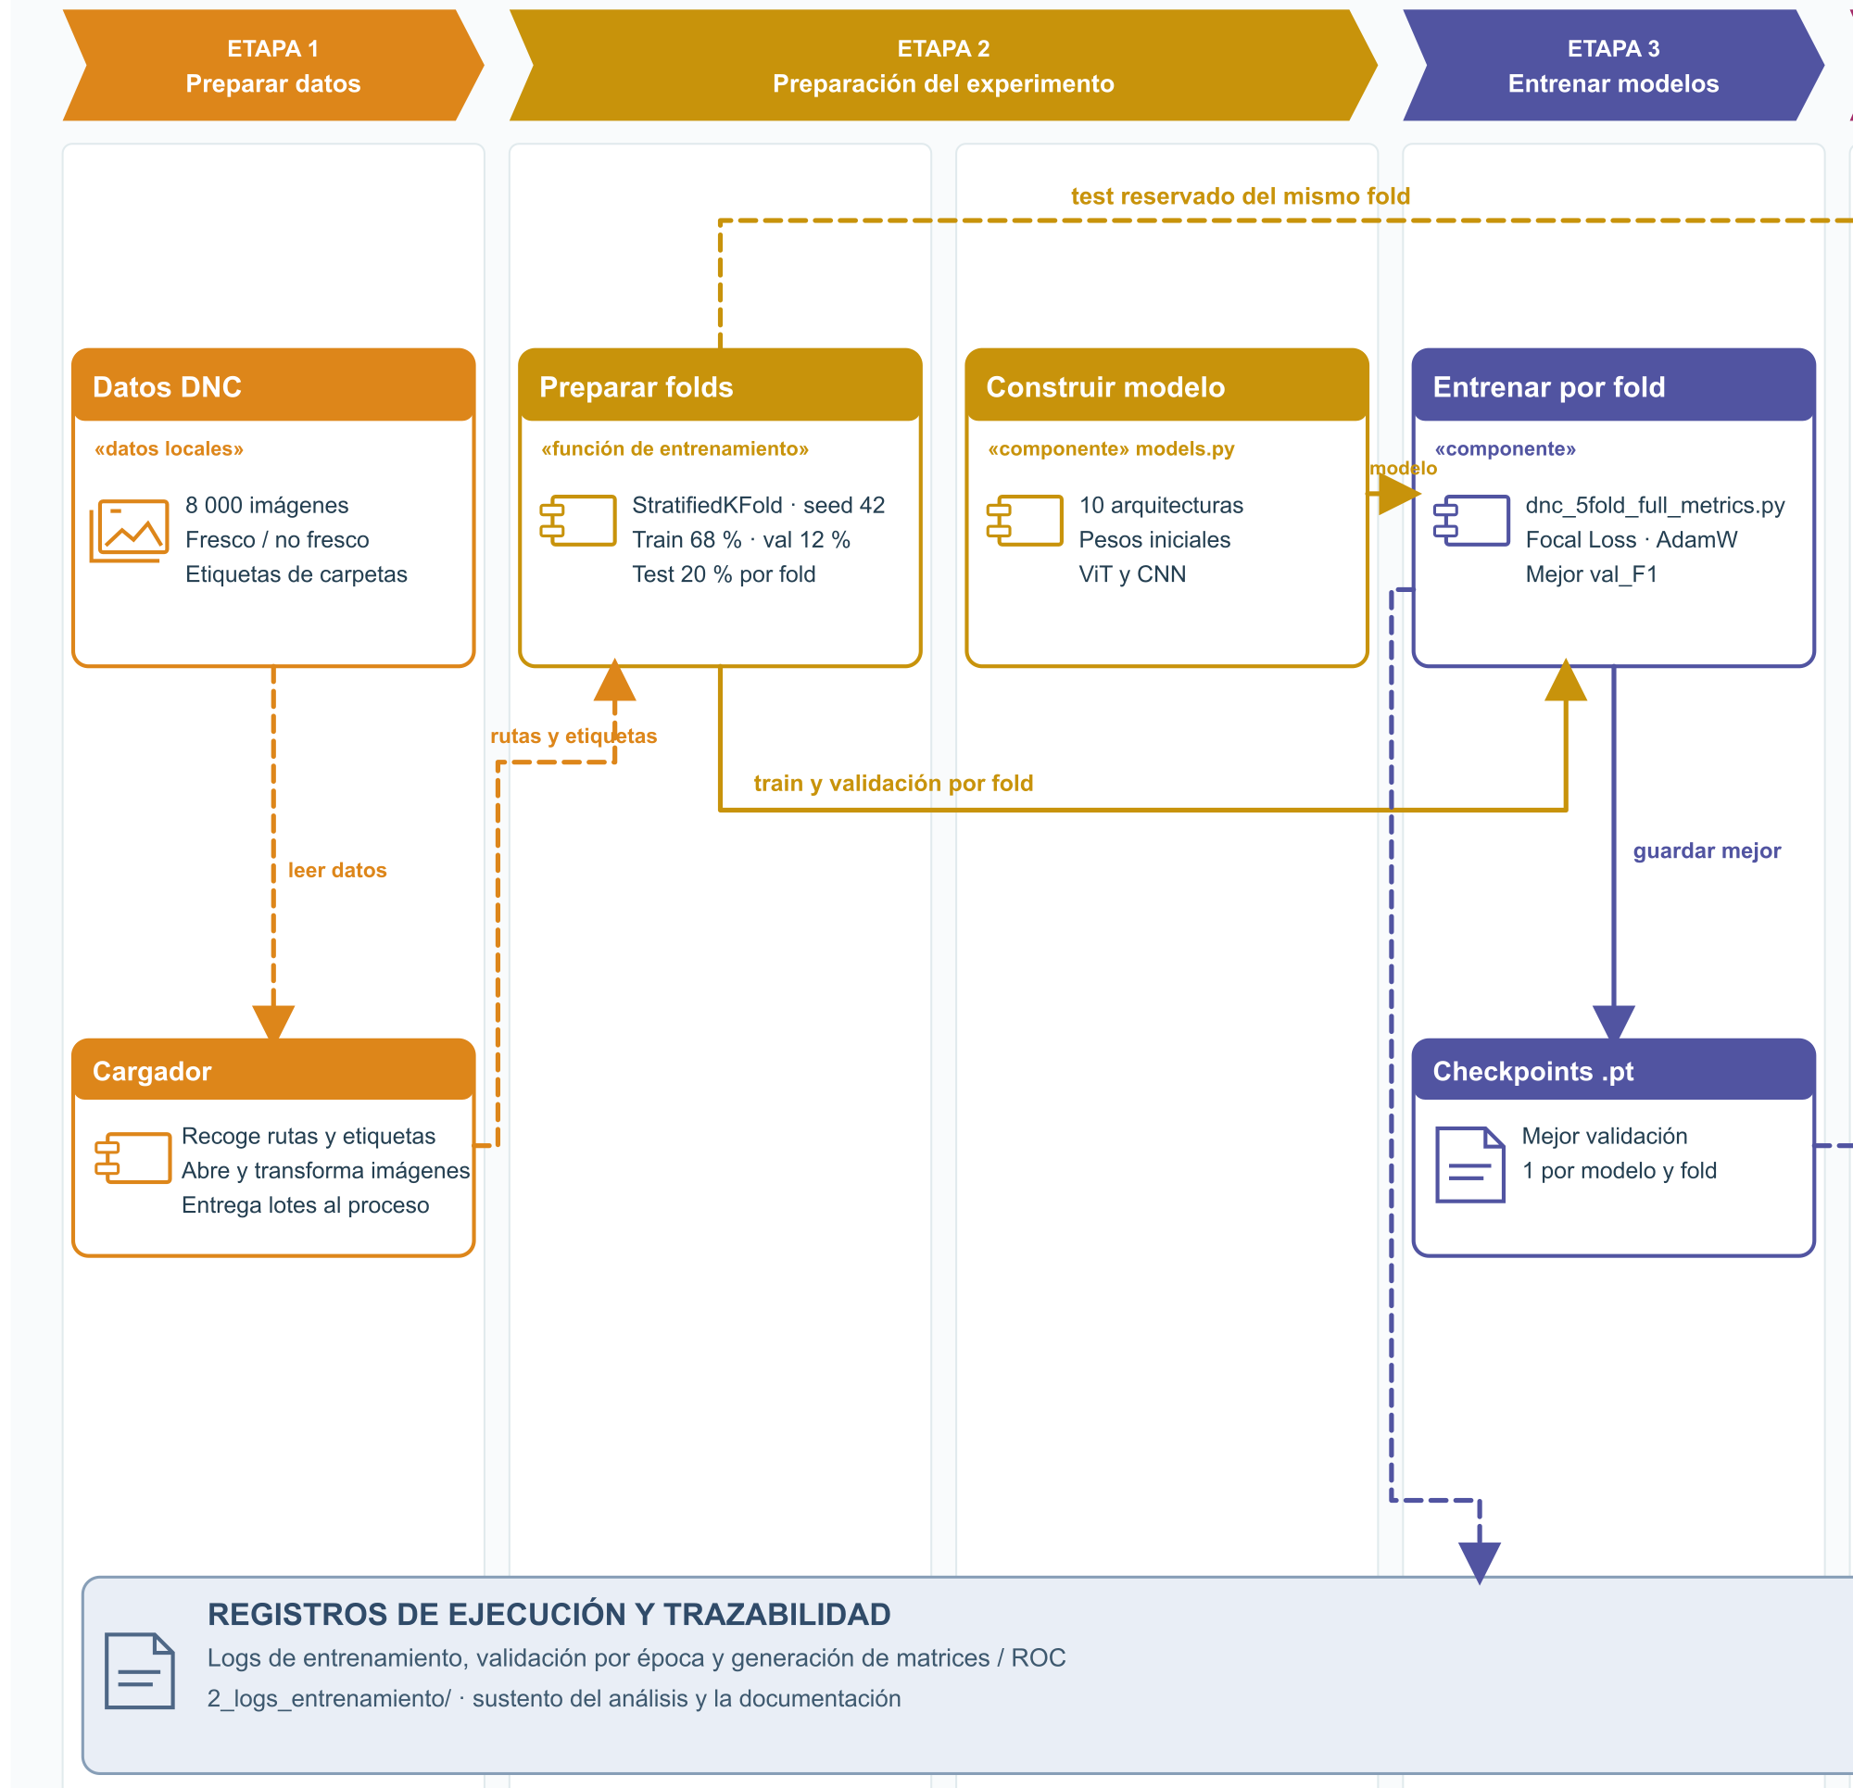
Detalle ampliado: evaluación y documentación (etapas 4–7)
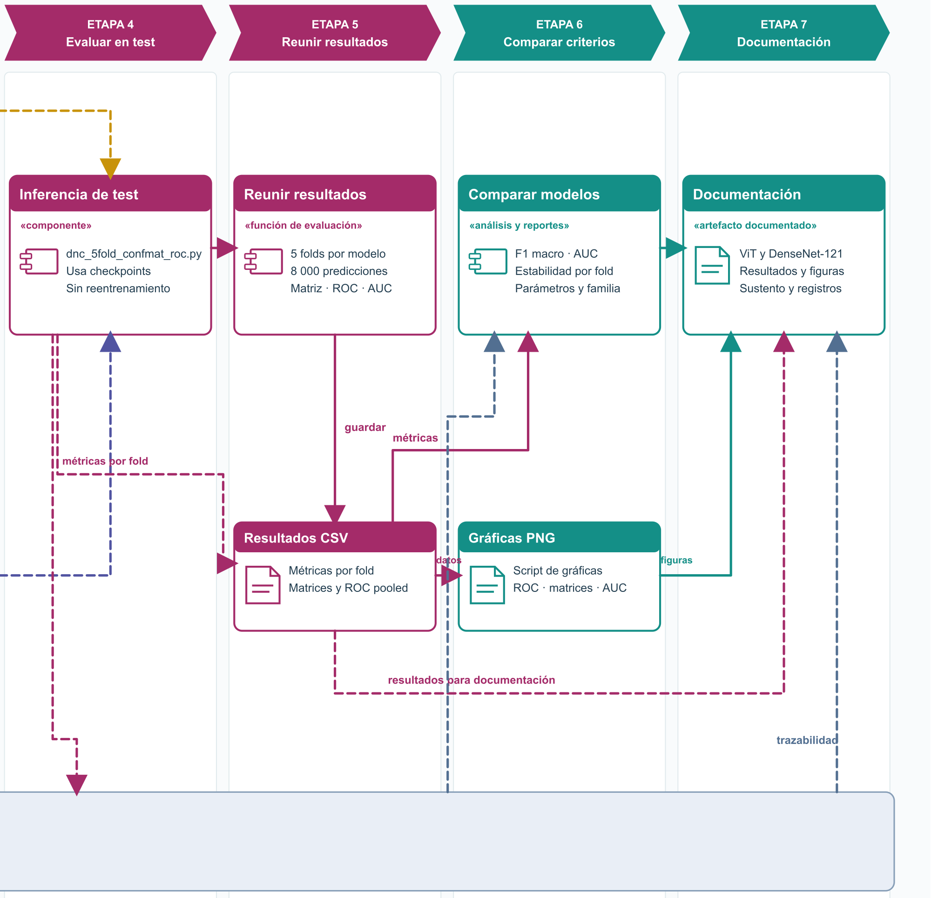
Especificaciones técnicas del entorno de ejecución:
Componente | Detalle
Hardware | Servidor con procesador Intel Core i9, 64 GB de RAM
Acelerador | GPU NVIDIA vía CUDA — torch.cuda
Sistema operativo | Windows Server
Intérprete Python | Python 3.9.6
Deep learning | PyTorch + torchvision (entrenamiento, tensores, transforms)
Model zoo | timm — arquitecturas ViT, Swin, DenseNet, ResNet, MobileNet, EfficientNet
ML utilitario | scikit-learn — StratifiedKFold, train_test_split, confusion_matrix, roc_curve, roc_auc_score
Datos y cálculo | pandas, numpy — CSV, matrices, métricas
Visualización | matplotlib — curvas ROC, matrices de confusión, curvas de entrenamiento
Documentación | python-docx, openpyxl — generación de reportes .docx y .xlsx
Reproducibilidad: el split usa random_state=42 y el entrenamiento fija las semillas de numpy y torch (42). Aun así, algunas operaciones en GPU (CUDA) no son deterministas, por lo que un reentrenamiento puede producir diferencias del orden de décimas en las métricas.

1.3 Etapa 3 — Entrenamiento y selección de checkpoint
Por cada combinación (modelo, fold) — 50 en total — se entrena desde pesos preentrenados (ImageNet; en DINOv2-Small, pesos auto-supervisados de DINOv2), fine-tuning completo, hasta 30 epochs con early stopping (paciencia=7 epochs sin mejora). En cada epoch se mide val_F1 sobre el 15% de validación de ese fold; el checkpoint (peso del modelo) se sobrescribe únicamente cuando ese val_F1 supera al mejor visto hasta ese momento en el mismo fold.

Origen de la paciencia
La paciencia es un contador del entrenamiento, no una métrica de la matriz de confusión. En 1_codigo/run_freshness_v3.py, V3_CFG fija early_stop_patience = 7. En 1_codigo/dnc_5fold_full_metrics.py, para cada modelo y fold, el contador inicia en 0 y se actualiza después de calcular el F1 macro de validación en cada época.
Si el F1 de validación supera estrictamente el mejor valor anterior, se guarda el checkpoint y la paciencia vuelve a 0. Si no lo supera, aumenta en 1; al llegar a 7 épocas consecutivas sin mejora se detiene el entrenamiento. También se detiene al completar 30 épocas. La comparación usa el valor interno, antes de redondearlo para mostrarlo.
La columna Paciencia de las tablas por época se obtiene del campo pat= de los registros citados en la sección de cada modelo. Ejemplo, ViT-Base/16 fold 3 en 2_logs_entrenamiento/dnc_5fold_resume.log: época 2, val_F1=84.79 y pat=0; época 3, 81.84 y pat=1; época 4, 78.01 y pat=2; época 5, 87.79 y pat=0. Dos valores impresos iguales pueden ocultar diferencias menores al redondeo; por ello se usa el contador registrado.
Corridas experimentales por modelo
Por cada modelo hay 5 corridas, una por fold. En cada corrida, el 80 % fuera del fold de test se divide en entrenamiento (68 % del total) y validación (12 % del total); el 20 % restante es test. En total se obtienen 50 evaluaciones de test y 80,000 predicciones fuera del fold: 8,000 por modelo.
Modelo | Corridas (folds) | Epochs ejecutados | Evaluaciones de test | Predicciones OOF
ViT-Base/16 | 5 | 143 | 5 | 8,000
DenseNet-121 | 5 | 150 | 5 | 8,000
Swin-Base | 5 | 145 | 5 | 8,000
DINOv2-Small | 5 | 150 | 5 | 8,000
EfficientNet-B0 | 5 | 150 | 5 | 8,000
EfficientNet-Lite0 | 5 | 143 | 5 | 8,000
MobileNetV3-Small | 5 | 150 | 5 | 8,000
ResNet-50 | 5 | 148 | 5 | 8,000
MobileNetV2 | 5 | 150 | 5 | 8,000
MobileNetV1 | 5 | 150 | 5 | 8,000
Total | 50 | 1,479 | 50 | 80,000
Curva de val_F1 por epoch y checkpoint elegido de cada fold: sección 3.x.1 de cada modelo.

1.4 Etapa 4 — Evaluación sobre test independiente
Al terminar el entrenamiento (por agotar los 30 epochs o por early stopping), se recarga el MEJOR checkpoint guardado (no el peso del último epoch) y se evalúa UNA sola vez contra el 20% de test de ese fold — nunca visto ni en entrenamiento ni en validación.
Las métricas, matrices de confusión y curvas ROC reportadas en este documento se obtienen con dnc_5fold_confmat_roc.py, que recarga esos mismos 50 checkpoints y repite solo la inferencia sobre el mismo test de cada fold. No reentrena ni usa el test para tomar ninguna decisión.
Métricas por fold con su matriz de confusión y fórmulas instanciadas: sección 3.x.2 de cada modelo; curvas ROC por fold: 3.x.3. Fórmulas: sección 2.

1.5 Etapa 5 — Reunir resultados de los folds
Para cada modelo, las predicciones de test de los 5 folds (predicciones OOF, ver 2.5) se concatenan: 1,600 por fold, 8,000 en total. La matriz pooled obtenida de esas predicciones equivale a sumar celda a celda las 5 matrices de confusión. El F1 macro se calcula a partir de la matriz pooled; el AUC pooled se calcula a partir de las probabilidades concatenadas, no de la matriz.
Matriz_pooled = Matriz_fold1 + Matriz_fold2 + Matriz_fold3 + Matriz_fold4 + Matriz_fold5
Cálculo de la matriz pooled y de los números generales de cada modelo
Los números generales de cada modelo (tabla de 1.6) salen de su matriz de confusión pooled. El cálculo tiene cinco pasos; fresco es la clase positiva y en cada matriz las filas son la clase real y las columnas la clase predicha.
Paso 1 — Matriz de cada fold: el checkpoint elegido del fold k predice una sola vez las 1,600 imágenes de test de ese fold (archivo confusion_matrix_fold{k}.csv de cada modelo).
Paso 2 — Matriz pooled: se suman celda a celda las 5 matrices de fold (confusion_matrix_pooled.csv). Cada imagen aparece una sola vez, así que la matriz suma 8,000: 4,000 fresco y 4,000 no_fresco.
Paso 3 — Métricas por clase desde la matriz pooled. Para no_fresco se invierten los roles (ver 2.1):
Precisión_fresco = TP / (TP+FP) Recall_fresco = TP / (TP+FN)
Precisión_no_fresco = TN / (TN+FN) Recall_no_fresco = TN / (TN+FP)
F1_clase = 2 × Precisión × Recall / (Precisión + Recall)
Paso 4 — Números generales (macro = promedio simple de las dos clases):
Accuracy = (TP+TN) / 8,000 × 100
Precisión macro = (Precisión_fresco + Precisión_no_fresco) / 2; igual para Recall y F1
Paso 5 — Números que no salen de la matriz: el AUC pooled se calcula con las probabilidades de las 8,000 predicciones OOF concatenadas (roc_curve_pooled.csv), no con la matriz, que usa un solo umbral (0.5). La desviación estándar del F1 es la desviación muestral (n − 1) de los 5 F1 macro de fold.
Ejemplo instanciado — DenseNet-121
Matriz pooled: TP=3,792 FN=208 FP=139 TN=3,861 (TP+FN = 4,000; FP+TN = 4,000)
Precisión_fresco = 3,792/(3,792+139) = 96.46 Recall_fresco = 3,792/4,000 = 94.80 F1_fresco = 95.62
Precisión_no_fresco = 3,861/(3,861+208) = 94.89 Recall_no_fresco = 3,861/4,000 = 96.53 F1_no_fresco = 95.70
Accuracy = (3,792+3,861)/8,000 × 100 = 95.66
Precisión macro = (96.46+94.89)/2 = 95.68 F1 macro = (95.62+95.70)/2 = 95.66
Desv. std F1 = stdev(96.00, 94.31, 96.37, 95.75, 95.87) = 0.79
Matriz pooled y números generales de los 10 modelos
Modelo | TP | FN | FP | TN | Accuracy | Precisión macro | F1 macro
ViT-Base/16 | 3,861 | 139 | 104 | 3,896 | 96.96 | 96.97 | 96.96
DenseNet-121 | 3,792 | 208 | 139 | 3,861 | 95.66 | 95.68 | 95.66
Swin-Base | 3,773 | 227 | 128 | 3,872 | 95.56 | 95.59 | 95.56
DINOv2-Small | 3,800 | 200 | 165 | 3,835 | 95.44 | 95.44 | 95.44
EfficientNet-B0 | 3,741 | 259 | 199 | 3,801 | 94.27 | 94.28 | 94.27
EfficientNet-Lite0 | 3,634 | 366 | 352 | 3,648 | 91.02 | 91.03 | 91.02
MobileNetV3-Small | 3,648 | 352 | 395 | 3,605 | 90.66 | 90.67 | 90.66
ResNet-50 | 3,557 | 443 | 432 | 3,568 | 89.06 | 89.06 | 89.06
MobileNetV2 | 3,510 | 490 | 389 | 3,611 | 89.01 | 89.04 | 89.01
MobileNetV1 | 3,536 | 464 | 416 | 3,584 | 89.00 | 89.01 | 89.00
Nota. TP/FN = imágenes fresco predichas fresco/no_fresco; FP/TN = imágenes no_fresco predichas fresco/no_fresco. Las cifras coinciden con metricas_pooled_por_modelo.csv y con la tabla de 1.6. El Recall macro es igual al Accuracy en los 10 modelos porque las dos clases tienen 4,000 imágenes. Único efecto de redondeo: EfficientNet-Lite0 tiene Accuracy = 7,282/8,000 = 91.025 %, guardado como 91.02. El detalle con la suma de las 5 matrices de fold de cada modelo está en 3.x.4.

1.6 Etapa 6 — Comparación multicriterio
Modelo | Tipo | Parámetros | Accuracy | Precisión | F1 macro (pooled) | Desv.std F1 (5 folds) | AUC (pooled)
ViT-Base/16 | ViT | 85.8M | 96.96 | 96.97 | 96.96 | 0.28 | 0.9900
DenseNet-121 | CNN | 7.0M | 95.66 | 95.68 | 95.66 | 0.79 | 0.9906
Swin-Base | ViT | 86.7M | 95.56 | 95.59 | 95.56 | 0.80 | 0.9889
DINOv2-Small | ViT | 22.1M | 95.44 | 95.44 | 95.44 | 0.74 | 0.9860
EfficientNet-B0 | CNN | 4.0M | 94.27 | 94.28 | 94.27 | 0.59 | 0.9859
EfficientNet-Lite0 | CNN | 3.4M | 91.02 | 91.03 | 91.02 | 1.38 | 0.9700
MobileNetV3-Small | CNN | 1.5M | 90.66 | 90.67 | 90.66 | 1.49 | 0.9706
ResNet-50 | CNN | 23.5M | 89.06 | 89.06 | 89.06 | 0.99 | 0.9593
MobileNetV2 | CNN | 2.2M | 89.01 | 89.04 | 89.01 | 0.17 | 0.9591
MobileNetV1 | CNN | 3.2M | 89.00 | 89.01 | 89.00 | 1.63 | 0.9556

Filas resaltadas: los 2 modelos elegidos para el proyecto. El cálculo de estos números desde la matriz pooled está en 1.5; el detalle de cada modelo, en la sección 3, en orden descendente de F1.

1.6.1 Selección de modelos de referencia
Se seleccionan ViT-Base/16 (Transformer) y DenseNet-121 (CNN) como modelos de referencia para las fases posteriores. ViT-Base/16 tiene el mayor F1 macro pooled (96.96) con una desviación baja entre folds (0.28). DenseNet-121 es la CNN con mayor F1 macro (95.66) y tiene el AUC pooled más alto de los 10 modelos (0.9906), con 7.0M parámetros. Así se conserva un modelo de cada familia. Criterios completos: Sustento_Seleccion_Modelos.docx.

1.7 Etapa 7 — Documentación y trazabilidad
Los resultados por fold y pooled, las matrices y curvas ROC se conservan como archivos CSV y gráficas PNG. Estos resultados sustentan la comparación de los modelos y se incorporan a la documentación junto con las gráficas y los registros de ejecución.
Los registros de 2_logs_entrenamiento/ permiten revisar el entrenamiento y la generación de métricas. El checkpoint de cada fold se selecciona automáticamente durante el entrenamiento según el mejor F1 de validación; los registros sirven para su trazabilidad y revisión.

2. Glosario de fórmulas
Todas las métricas parten de una matriz de confusión 2x2 (fresco vs no_fresco). TP/TN/FP/FN se definen tomando cada clase como positiva por turno (one-vs-rest), y las versiones reportadas son el promedio macro entre las 2 clases.

2.1 Qué significa cada sigla (TP, FP, FN, TN)
Estas 4 siglas son la base de TODAS las fórmulas de este documento. Se definen tomando una clase como "positiva" (la que se está evaluando en esa fila de la tabla) y la otra como "negativa":
Sigla | Nombre completo | Qué significa
TP | Verdadero Positivo (True Positive) | Era de esta clase Y el modelo acertó (la predijo)
FP | Falso Positivo (False Positive) | NO era de esta clase, pero el modelo la predijo como si lo fuera (falsa alarma)
FN | Falso Negativo (False Negative) | SÍ era de esta clase, pero el modelo predijo la otra (no la detectó)
TN | Verdadero Negativo (True Negative) | NO era de esta clase Y el modelo tampoco la predijo (acertó al descartarla)

Ejemplo con la clase "fresco": TP = imágenes fresco que el modelo dijo fresco. FP = imágenes no_fresco que el modelo dijo (por error) fresco. FN = imágenes fresco que el modelo dijo (por error) no_fresco. TN = imágenes no_fresco que el modelo dijo correctamente no_fresco.
Importante: en la fila "no_fresco" de cualquier tabla de este documento, los roles se invierten — el TP de no_fresco es el TN de fresco, y así sucesivamente (por eso en las tablas de matriz pooled/fold verás los mismos 4 números reordenados en la segunda fila).

2.1.1 Procedencia de TP, TN, FP y FN
En cada fold, dnc_5fold_confmat_roc.py carga el checkpoint seleccionado, reconstruye su conjunto de test e infiere una clase para cada imagen. La clase real procede de la etiqueta asignada según la carpeta del conjunto DNC; la clase predicha es la salida con mayor puntuación del modelo. Se comparan ambas listas, imagen por imagen.
La función confusion_matrix de scikit-learn cuenta los pares con el orden [fresco, no_fresco]. Las filas son la clase real y las columnas la clase predicha. Para tomar fresco como clase positiva, el ejemplo siguiente usa 3_resultados_test_por_modelo/vit_base_patch16_224/confusion_matrix_fold1.csv:
Clase real / predicha | fresco | no_fresco
fresco | TP = 777 | FN = 23
no_fresco | FP = 20 | TN = 780
Lectura: de 800 imágenes realmente frescas, 777 fueron clasificadas como fresco y 23 como no_fresco; de 800 realmente no frescas, 20 fueron clasificadas como fresco y 780 como no_fresco. La suma es 1,600 imágenes del test del fold 1. El orden de las celdas cambia si se toma no_fresco como clase positiva.
El código metrics.py, función compute_metrics(), obtiene los mismos conteos mediante comparaciones entre las etiquetas reales y las predicciones. Para el resultado general de un modelo, se suman los valores correspondientes de sus cinco matrices; por ejemplo, confusion_matrix_pooled.csv de ViT contiene TP=3,861, FN=139, FP=104 y TN=3,896 tomando fresco como positiva. A partir de esos conteos se calculan precisión, recall y F1 por clase y luego su promedio macro.

2.2 Fórmulas de las métricas
Métrica | Fórmula | Interpretación
Accuracy | (TP+TN) / (TP+TN+FP+FN) × 100 | Global — no depende de qué clase es 'positiva'
Precisión | TP / (TP+FP) × 100 | De lo que predije como esta clase, ¿cuánto acerté?
Precisión macro | (Precisión_fresco + Precisión_no_fresco) / 2 | Promedio de la precisión de las dos clases, con igual peso
Recall (Sensibilidad) | TP / (TP+FN) × 100 | De lo que era esta clase, ¿cuánto detecté?
F1-Score | 2×Precisión×Recall / (Precisión+Recall) | Media armónica — penaliza si Precisión o Recall es bajo
Especificidad | TN / (TN+FP) × 100 | De lo que NO era esta clase, ¿cuánto rechacé bien?
F1 (estándar/binario) | F1 de UNA sola clase (la 'positiva') | No usado como métrica final de este proyecto
F1-macro (usado aquí) | (F1_fresco + F1_no_fresco) / 2 | Promedio simple de las 2 clases — trata a ambas por igual
AUC | Área bajo la curva ROC (0 a 1) | Evalúa TODOS los umbrales de decisión, no solo 50%

2.2.1 Precisión por clase y precisión macro
La precisión por clase responde: de todas las imágenes que el modelo predijo como esa clase, ¿qué proporción pertenece realmente a ella? Se calcula como TP de esa clase / (TP + FP de esa clase). Para evaluar no_fresco se toma esa clase como positiva y se recalculan TP y FP para ella.
La precisión macro es el promedio aritmético de las precisiones de fresco y no_fresco; da el mismo peso a cada clase. En las tablas generales del documento, la columna «Precisión» es precisión macro; en una tabla por clase, «Precisión» corresponde a la clase de esa fila.
Ejemplo — ViT-Base/16, matriz pooled de 8,000 imágenes: precisión_fresco = 3,861 / (3,861 + 104) × 100 = 97.38 %. Para no_fresco, TP = 3,896 y FP = 139: precisión_no_fresco = 3,896 / (3,896 + 139) × 100 = 96.56 %. Precisión macro = promedio de los valores sin redondear = 96.97 %.
Fuente: 3_resultados_test_por_modelo/vit_base_patch16_224/confusion_matrix_pooled.csv y metricas_pooled_por_modelo.csv. Código: metrics.py, compute_metrics(), calcula cada clase por separado y promedia las precisiones. La precisión macro y el F1 macro son métricas distintas.

2.3 Diferencia F1 vs F1-macro
El F1 'estándar' evalúa una sola clase (típicamente la clase positiva de interés). El F1-macro, usado en todo este proyecto, promedia el F1 de fresco y de no_fresco por igual — más robusto si el dataset estuviera desbalanceado. Con DNC (balanceado 50/50) la diferencia numérica entre ambos es pequeña (0.03 a 0.28 puntos según el modelo), pero conceptualmente son medidas distintas.
Aclaración importante — la columna "F1" de las tablas de este documento:
En TODAS las tablas de este documento (por fold, pooled, comparativa de los 10 modelos), la columna llamada simplemente "F1" es siempre el F1-MACRO — nunca el F1 de una sola clase. Se le llama "F1" por brevedad en el encabezado, pero el valor mostrado ya es el promedio de F1_fresco y F1_no_fresco.

2.4 Por qué el AUC puede diferir del Accuracy en el mismo modelo
El Accuracy usa un solo corte de decisión (softmax > 50% → una clase u otra). El AUC evalúa la calidad de la probabilidad en TODOS los cortes posibles — por eso un modelo puede tener Accuracy moderado en el corte de 50% pero AUC alto si sus probabilidades igual ordenan bien los casos.

2.5 Predicciones out-of-fold (OOF) y resultado pooled
OOF (out-of-fold, «fuera del fold») describe cómo se obtiene cada predicción: OOF(xᵢ) = fₖ(xᵢ), cuando la imagen xᵢ pertenece al conjunto de test del fold k. El modelo fₖ se entrena con train del fold k y su checkpoint se elige con val del mismo fold; esa imagen de test no se utiliza en el entrenamiento ni en la validación de ese modelo.
Según el protocolo StratifiedKFold de 5 particiones, cada entrada del conjunto se asigna al test de exactamente un fold. Para cada arquitectura se generan así 5 × 1,600 = 8,000 predicciones OOF, una por entrada del conjunto. La misma entrada puede aparecer en entrenamiento o validación de otras corridas, pero no en la corrida que produce su propia predicción OOF. Cada una de las 10 arquitecturas genera sus propias 8,000 predicciones.
La fórmula de la matriz es M_pooled = Σₖ₌₁⁵ Mₖ: se suman las 5 matrices de confusión celda a celda. El F1 de cada clase es 2·TP/(2·TP+FP+FN), usando esa clase como positiva; el F1 macro pooled es el promedio de los dos F1 de clase calculados sobre la matriz total. No tiene por qué coincidir con el promedio de los F1 de fold. El AUC pooled se calcula con las probabilidades concatenadas, no a partir de la matriz.
Alcance de la verificación: las matrices CSV del repositorio contienen 1,600 casos por fold y suman 8,000 por modelo; sus matrices pooled coinciden con la suma de los cinco folds. Las imágenes, los checkpoints y una lista de predicciones por archivo no están incluidos en esta copia, por lo que no se pudo verificar aquí la identidad de cada archivo ni descartar imágenes duplicadas o relacionadas. El split se hace por imagen, no por ejemplar o sesión de captura; imágenes relacionadas podrían caer en particiones diferentes.
Media ± desviación estándar por fold: es el complemento del resultado pooled. Resume cuánto varía el F1 cuando cambia la partición; una desviación baja indica un modelo estable. Para el AUC pooled hay que tener en cuenta que mezcla las probabilidades de 5 modelos distintos (uno por fold), por eso se interpreta como una medida global complementaria.

3. Detalle por modelo

3.1. ViT-Base/16 (ViT)
F1 macro = 96.96 Accuracy = 96.96 AUC = 0.9900 Parámetros = 85.8M

3.1.1 Entrenamiento — val_F1 por epoch
Archivo: 2_logs_entrenamiento/dnc_5fold_resume.log (folds 3–5) y 2_logs_entrenamiento/dnc_reentreno_curvas.log (folds 1–2) (buscar la línea "--- vit_base_patch16_224 fold N ---"). Los folds 1–2 vienen de un reentreno con el mismo código, datos y semilla en una MacBook M2 (MPS), hecho solo para recuperar su curva (el log original no la conservó); reprodujo exactamente el mejor val_F1 y el F1 de test originales. Las métricas de 3.1.2–3.1.4 son las originales.
Código: dnc_5fold_full_metrics.py — bucle de entrenamiento por epoch (línea 102) y guardado del checkpoint cuando val_F1 mejora (línea ~118); recarga del mejor checkpoint para el test (línea 144).
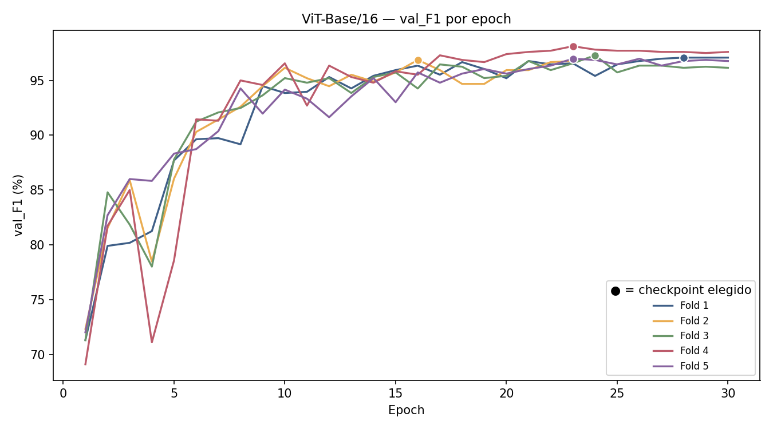
ViT-Base/16 — val_F1 de validación por epoch. El punto marca el epoch cuyo checkpoint quedó guardado (mejor val_F1 de ese fold).
Fold | Epoch elegido (checkpoint) | val_F1 en ese epoch | Total epochs corridos
Fold 1 | 28 | 97.08 | 30
Fold 2 | 16 | 96.87 | 23
Fold 3 | 24 | 97.29 | 30
Fold 4 | 23 | 98.12 | 30
Fold 5 | 23 | 96.98 | 30

Detalle completo — los 30 epochs de cada fold (fila resaltada = checkpoint elegido):
Fold 1
Epoch | val_F1 | Mejor hasta ahora | Paciencia
1 | 71.32 | 71.32 | 0
2 | 79.90 | 79.90 | 0
3 | 80.18 | 80.18 | 0
4 | 81.25 | 81.25 | 0
5 | 87.70 | 87.70 | 0
6 | 89.63 | 89.63 | 0
7 | 89.73 | 89.73 | 0
8 | 89.17 | 89.73 | 1
9 | 94.48 | 94.48 | 0
10 | 93.85 | 94.48 | 1
11 | 93.96 | 94.48 | 2
12 | 95.31 | 95.31 | 0
13 | 94.27 | 95.31 | 1
14 | 95.42 | 95.42 | 0
15 | 95.94 | 95.94 | 0
16 | 96.35 | 96.35 | 0
17 | 95.52 | 96.35 | 1
18 | 96.67 | 96.67 | 0
19 | 96.04 | 96.67 | 1
20 | 95.20 | 96.67 | 2
21 | 96.77 | 96.77 | 0
22 | 96.46 | 96.77 | 1
23 | 96.56 | 96.77 | 2
24 | 95.41 | 96.77 | 3
25 | 96.46 | 96.77 | 4
26 | 96.77 | 96.77 | 5
27 | 96.98 | 96.98 | 0
28 | 97.08 | 97.08 | 0
29 | 97.08 | 97.08 | 1
30 | 97.08 | 97.08 | 2

Fold 2
Epoch | val_F1 | Mejor hasta ahora | Paciencia
1 | 72.32 | 72.32 | 0
2 | 81.53 | 81.53 | 0
3 | 85.89 | 85.89 | 0
4 | 78.47 | 85.89 | 1
5 | 86.04 | 86.04 | 0
6 | 90.30 | 90.30 | 0
7 | 91.43 | 91.43 | 0
8 | 92.60 | 92.60 | 0
9 | 94.48 | 94.48 | 0
10 | 96.15 | 96.15 | 0
11 | 95.20 | 96.15 | 1
12 | 94.47 | 96.15 | 2
13 | 95.52 | 96.15 | 3
14 | 94.90 | 96.15 | 4
15 | 95.73 | 96.15 | 5
16 | 96.87 | 96.87 | 0
17 | 95.94 | 96.87 | 1
18 | 94.68 | 96.87 | 2
19 | 94.68 | 96.87 | 3
20 | 95.94 | 96.87 | 4
21 | 95.94 | 96.87 | 5
22 | 96.67 | 96.87 | 6
23 | 96.77 | 96.87 | 7

Fold 3
Epoch | val_F1 | Mejor hasta ahora | Paciencia
1 | 71.29 | 71.29 | 0
2 | 84.79 | 84.79 | 0
3 | 81.84 | 84.79 | 1
4 | 78.01 | 84.79 | 2
5 | 87.79 | 87.79 | 0
6 | 91.24 | 91.24 | 0
7 | 92.08 | 92.08 | 0
8 | 92.48 | 92.48 | 0
9 | 93.64 | 93.64 | 0
10 | 95.21 | 95.21 | 0
11 | 94.79 | 95.21 | 1
12 | 95.21 | 95.21 | 0
13 | 93.85 | 95.21 | 1
14 | 95.31 | 95.31 | 0
15 | 95.73 | 95.73 | 0
16 | 94.26 | 95.73 | 1
17 | 96.46 | 96.46 | 0
18 | 96.25 | 96.46 | 1
19 | 95.21 | 96.46 | 2
20 | 95.42 | 96.46 | 3
21 | 96.77 | 96.77 | 0
22 | 95.94 | 96.77 | 1
23 | 96.56 | 96.77 | 2
24 | 97.29 | 97.29 | 0
25 | 95.73 | 97.29 | 1
26 | 96.35 | 97.29 | 2
27 | 96.35 | 97.29 | 3
28 | 96.15 | 97.29 | 4
29 | 96.25 | 97.29 | 5
30 | 96.15 | 97.29 | 6

Fold 4
Epoch | val_F1 | Mejor hasta ahora | Paciencia
1 | 69.10 | 69.10 | 0
2 | 81.73 | 81.73 | 0
3 | 85.00 | 85.00 | 0
4 | 71.10 | 85.00 | 1
5 | 78.58 | 85.00 | 2
6 | 91.45 | 91.45 | 0
7 | 91.32 | 91.45 | 1
8 | 95.00 | 95.00 | 0
9 | 94.58 | 95.00 | 1
10 | 96.56 | 96.56 | 0
11 | 92.70 | 96.56 | 1
12 | 96.35 | 96.56 | 2
13 | 95.31 | 96.56 | 3
14 | 94.79 | 96.56 | 4
15 | 95.83 | 96.56 | 5
16 | 95.52 | 96.56 | 6
17 | 97.29 | 97.29 | 0
18 | 96.87 | 97.29 | 1
19 | 96.67 | 97.29 | 2
20 | 97.40 | 97.40 | 0
21 | 97.60 | 97.60 | 0
22 | 97.71 | 97.71 | 0
23 | 98.12 | 98.12 | 0
24 | 97.81 | 98.12 | 1
25 | 97.71 | 98.12 | 2
26 | 97.71 | 98.12 | 3
27 | 97.60 | 98.12 | 4
28 | 97.60 | 98.12 | 5
29 | 97.50 | 98.12 | 6
30 | 97.60 | 98.12 | 7

Fold 5
Epoch | val_F1 | Mejor hasta ahora | Paciencia
1 | 72.02 | 72.02 | 0
2 | 82.70 | 82.70 | 0
3 | 86.00 | 86.00 | 0
4 | 85.83 | 86.00 | 1
5 | 88.32 | 88.32 | 0
6 | 88.73 | 88.73 | 0
7 | 90.37 | 90.37 | 0
8 | 94.27 | 94.27 | 0
9 | 91.97 | 94.27 | 1
10 | 94.16 | 94.27 | 2
11 | 93.33 | 94.27 | 3
12 | 91.64 | 94.27 | 4
13 | 93.54 | 94.27 | 5
14 | 95.21 | 95.21 | 0
15 | 93.01 | 95.21 | 1
16 | 95.73 | 95.73 | 0
17 | 94.79 | 95.73 | 1
18 | 95.62 | 95.73 | 2
19 | 96.04 | 96.04 | 0
20 | 95.62 | 96.04 | 1
21 | 96.04 | 96.04 | 2
22 | 96.35 | 96.35 | 0
23 | 96.98 | 96.98 | 0
24 | 96.87 | 96.98 | 1
25 | 96.46 | 96.98 | 2
26 | 96.98 | 96.98 | 3
27 | 96.35 | 96.98 | 4
28 | 96.77 | 96.98 | 5
29 | 96.87 | 96.98 | 6
30 | 96.77 | 96.98 | 7

3.1.2 Resultados por fold (test, checkpoint elegido)
Archivo: 3_resultados_test_por_modelo/vit_base_patch16_224/confusion_matrix_fold{1..5}.csv y metricas_por_fold.csv (filas de este modelo)
Código: dnc_5fold_confmat_roc.py — función process_model() (línea 108), bucle "for fold in range(1, 6)" (línea 128); infer() (línea 61) corre el checkpoint contra el test set de ese fold.
El checkpoint elegido de cada fold corre UNA sola vez (sin epochs, sin reentrenar) contra las 1,600 imágenes de test de ESE fold — nunca vistas en entrenamiento ni validación. Con esa única corrida se arma la matriz de confusión del fold y se aplican las mismas fórmulas del glosario (sección 2):
Precisión = TP / (TP+FP) × 100 Recall = TP / (TP+FN) × 100
F1 = 2 × Precisión × Recall / (Precisión + Recall)
F1 macro del fold = (F1_fresco + F1_no_fresco) / 2
Qué fold es test y cuáles son train+val en cada fila — para no confundirlos:
Corrida | Fold de PRUEBA (test) | Folds de TRAIN+VAL | N test | Accuracy | Precisión | Recall | F1 | Especif. | AUC
Fold 1 | Fold 1 | 2,3,4,5 | 1600 | 97.31 | 97.31 | 97.31 | 97.31 | 97.31 | 0.9910
Fold 2 | Fold 2 | 1,3,4,5 | 1600 | 96.56 | 96.57 | 96.56 | 96.56 | 96.56 | 0.9913
Fold 3 | Fold 3 | 1,2,4,5 | 1600 | 96.94 | 96.94 | 96.94 | 96.94 | 96.94 | 0.9878
Fold 4 | Fold 4 | 1,2,3,5 | 1600 | 96.87 | 96.90 | 96.87 | 96.87 | 96.87 | 0.9877
Fold 5 | Fold 5 | 1,2,3,4 | 1600 | 97.12 | 97.13 | 97.12 | 97.12 | 97.12 | 0.9925

Ejemplo instanciado — Fold 1 (matriz: TP=777, FP=20, FN=23, TN=780):
F1_fresco = 2×97.49×97.12/(97.49+97.12) = 97.31
F1_no_fresco = 2×97.14×97.50/(97.14+97.50) = 97.32
F1 macro Fold 1 = (97.31+97.32)/2 = 97.31 (valor en la tabla: 97.31)
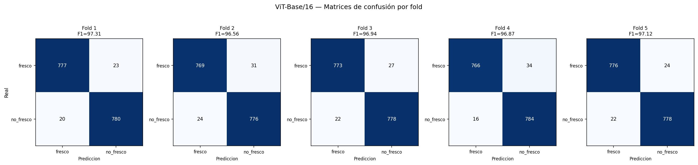
ViT-Base/16 — matriz de confusión de cada uno de los 5 folds (checkpoint elegido evaluado contra el 20% de test de ese fold).

3.1.3 Curvas ROC por fold
Archivo: 3_resultados_test_por_modelo/vit_base_patch16_224/roc_curve_fold{1..5}.csv (columnas fpr, tpr, threshold)
Código: dnc_5fold_confmat_roc.py — mismo bucle por fold (línea 128); sklearn.metrics.roc_curve() y roc_auc_score() sobre las probabilidades softmax que devuelve infer() (línea 61).
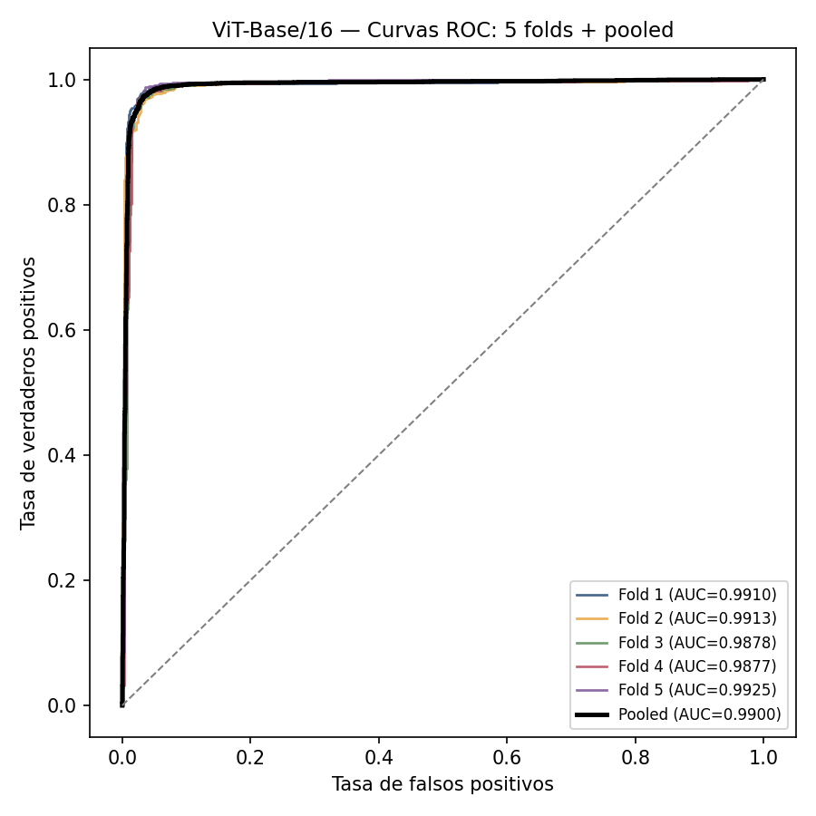
ViT-Base/16 — curva ROC de cada fold individual (color) y curva pooled (negro).

3.1.4 Resultado pooled — cómo se calculó cada número
Archivo: 3_resultados_test_por_modelo/vit_base_patch16_224/confusion_matrix_pooled.csv, roc_curve_pooled.csv y metricas_pooled_por_modelo.csv (fila de este modelo)
Código: dnc_5fold_confmat_roc.py — sección pooled dentro de process_model() (línea 176 en adelante): concatena las predicciones de los 5 folds y aplica compute_metrics() (de metrics.py) una sola vez.
Matriz de confusión pooled = suma de las 5 matrices de fold:
TP (fresco→fresco): 777+769+773+766+776 = 3861
FN (fresco→no_fresco): 23+31+27+34+24 = 139
FP (no_fresco→fresco): 20+24+22+16+22 = 104
TN (no_fresco→no_fresco): 780+776+778+784+778 = 3896
¿Por qué se calcula desde la matriz de confusión? El F1 macro es el promedio del F1 de cada clase, y el F1 de una clase se obtiene de su Precisión y su Recall, que a su vez dependen de sus conteos TP, FP y FN. La matriz de confusión es la tabla que contiene exactamente esos conteos para las dos clases. Con fresco como clase positiva se leen TP = 3,861, FN = 139, FP = 104 y TN = 3,896; para no_fresco los roles se invierten (su TP es 3,896, su FP es 139 y su FN es 104). Así se calculan las métricas de cada clase de la tabla siguiente y luego su promedio macro, en el que fresco y no_fresco pesan lo mismo.
La matriz también muestra en qué dirección se equivoca ViT-Base/16, algo que el Accuracy por sí solo no indica: 139 imágenes fresco se clasificaron como no_fresco y 104 imágenes no_fresco como fresco. Se usa la matriz pooled porque reúne las 8,000 predicciones OOF, cada imagen una sola vez; por eso el F1 macro reportado se calcula desde ella y no promediando el F1 de los 5 folds. El AUC es la única métrica que no sale de la matriz, porque usa las probabilidades y no un único umbral (ver 2.4).
Clase | TP | FP | FN | TN | Precisión | Recall | F1 | Especificidad
fresco | 3861 | 104 | 139 | 3896 | 97.38 | 96.53 | 96.95 | 97.40
no_fresco | 3896 | 139 | 104 | 3861 | 96.56 | 97.40 | 96.98 | 96.53
MACRO (reportado) |  |  |  |  | 96.97 | 96.96 | 96.96 | 96.96

F1 macro = (96.95 + 96.98) / 2 = 96.96 (valor guardado: 96.96)
Accuracy = (3861+3896) / 8000 × 100 = 96.96 (valor guardado: 96.96)
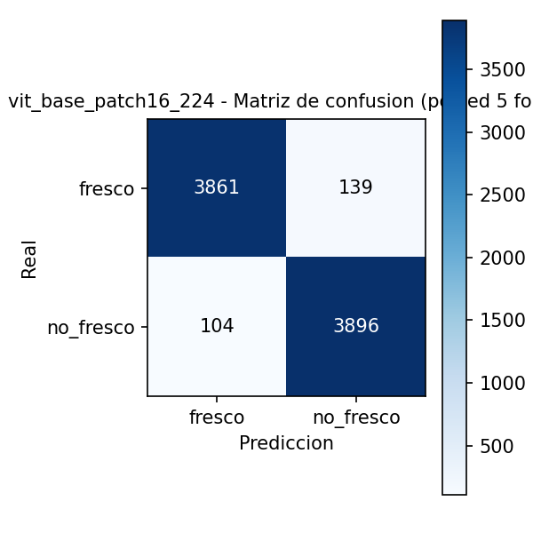
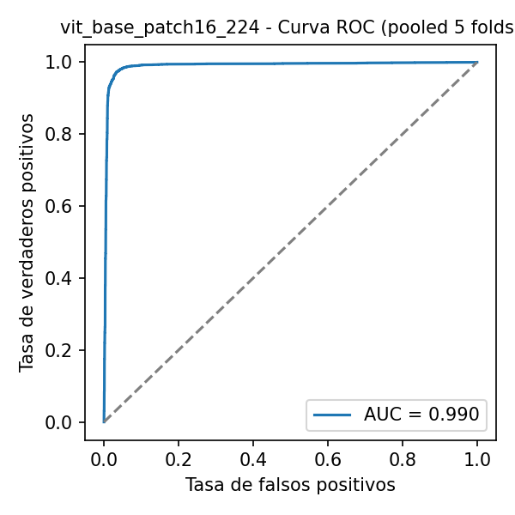
ViT-Base/16 — matriz de confusión pooled (izq.) y curva ROC pooled (der.), AUC = 0.9900.

3.2. DenseNet-121 (CNN)
F1 macro = 95.66 Accuracy = 95.66 AUC = 0.9906 Parámetros = 7.0M

3.2.1 Entrenamiento — val_F1 por epoch
Archivo: 2_logs_entrenamiento/dnc_5fold_resume.log (buscar la línea "--- densenet121 fold N ---")
Código: dnc_5fold_full_metrics.py — bucle de entrenamiento por epoch (línea 102) y guardado del checkpoint cuando val_F1 mejora (línea ~118); recarga del mejor checkpoint para el test (línea 144).
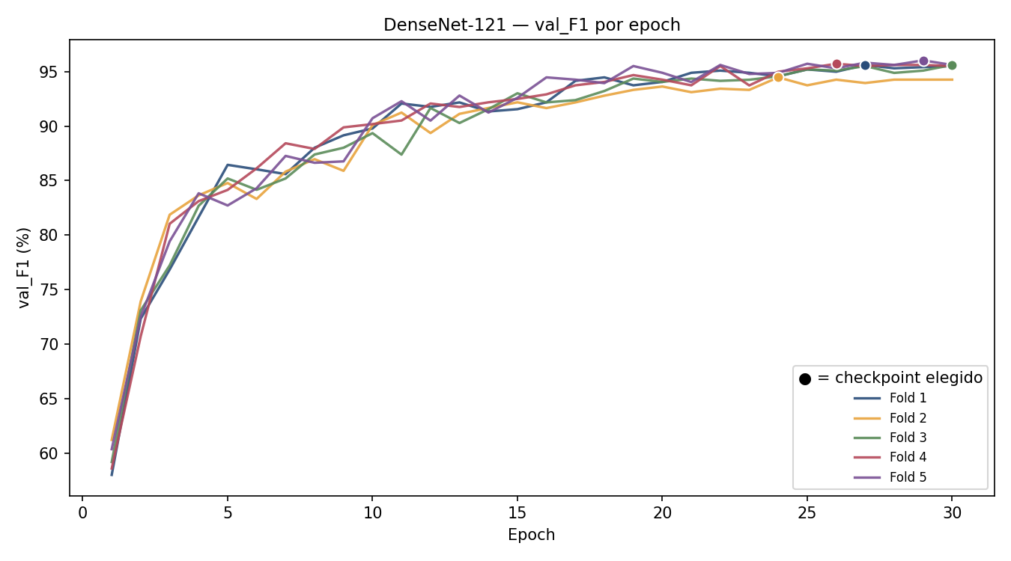
DenseNet-121 — val_F1 de validación por epoch. El punto marca el epoch cuyo checkpoint quedó guardado (mejor val_F1 de ese fold).
Fold | Epoch elegido (checkpoint) | val_F1 en ese epoch | Total epochs corridos
Fold 1 | 27 | 95.62 | 30
Fold 2 | 24 | 94.48 | 30
Fold 3 | 30 | 95.62 | 30
Fold 4 | 26 | 95.73 | 30
Fold 5 | 29 | 96.04 | 30

Detalle completo — los 30 epochs de cada fold (fila resaltada = checkpoint elegido):
Fold 1
Epoch | val_F1 | Mejor hasta ahora | Paciencia
1 | 57.99 | 57.99 | 0
2 | 72.32 | 72.32 | 0
3 | 76.84 | 76.84 | 0
4 | 81.66 | 81.66 | 0
5 | 86.45 | 86.45 | 0
6 | 86.04 | 86.45 | 1
7 | 85.60 | 86.45 | 2
8 | 88.02 | 88.02 | 0
9 | 89.16 | 89.16 | 0
10 | 89.79 | 89.79 | 0
11 | 92.08 | 92.08 | 0
12 | 91.77 | 92.08 | 1
13 | 92.18 | 92.18 | 0
14 | 91.35 | 92.18 | 1
15 | 91.56 | 92.18 | 2
16 | 92.19 | 92.19 | 0
17 | 94.16 | 94.16 | 0
18 | 94.48 | 94.48 | 0
19 | 93.75 | 94.48 | 1
20 | 94.06 | 94.48 | 2
21 | 94.90 | 94.90 | 0
22 | 95.10 | 95.10 | 0
23 | 94.90 | 95.10 | 1
24 | 94.58 | 95.10 | 2
25 | 95.21 | 95.21 | 0
26 | 95.00 | 95.21 | 1
27 | 95.62 | 95.62 | 0
28 | 95.31 | 95.62 | 1
29 | 95.42 | 95.62 | 2
30 | 95.52 | 95.62 | 3

Fold 2
Epoch | val_F1 | Mejor hasta ahora | Paciencia
1 | 61.20 | 61.20 | 0
2 | 73.91 | 73.91 | 0
3 | 81.87 | 81.87 | 0
4 | 83.65 | 83.65 | 0
5 | 84.78 | 84.78 | 0
6 | 83.32 | 84.78 | 1
7 | 85.83 | 85.83 | 0
8 | 86.97 | 86.97 | 0
9 | 85.90 | 86.97 | 1
10 | 90.10 | 90.10 | 0
11 | 91.25 | 91.25 | 0
12 | 89.37 | 91.25 | 1
13 | 91.13 | 91.25 | 2
14 | 91.67 | 91.67 | 0
15 | 92.19 | 92.19 | 0
16 | 91.66 | 92.19 | 1
17 | 92.18 | 92.19 | 2
18 | 92.80 | 92.80 | 0
19 | 93.33 | 93.33 | 0
20 | 93.64 | 93.64 | 0
21 | 93.12 | 93.64 | 1
22 | 93.44 | 93.64 | 2
23 | 93.33 | 93.64 | 3
24 | 94.48 | 94.48 | 0
25 | 93.75 | 94.48 | 1
26 | 94.27 | 94.48 | 2
27 | 93.96 | 94.48 | 3
28 | 94.27 | 94.48 | 4
29 | 94.27 | 94.48 | 5
30 | 94.27 | 94.48 | 6

Fold 3
Epoch | val_F1 | Mejor hasta ahora | Paciencia
1 | 59.17 | 59.17 | 0
2 | 73.08 | 73.08 | 0
3 | 77.22 | 77.22 | 0
4 | 82.69 | 82.69 | 0
5 | 85.20 | 85.20 | 0
6 | 84.16 | 85.20 | 1
7 | 85.20 | 85.20 | 2
8 | 87.40 | 87.40 | 0
9 | 88.02 | 88.02 | 0
10 | 89.36 | 89.36 | 0
11 | 87.39 | 89.36 | 1
12 | 91.67 | 91.67 | 0
13 | 90.29 | 91.67 | 1
14 | 91.56 | 91.67 | 2
15 | 93.02 | 93.02 | 0
16 | 92.18 | 93.02 | 1
17 | 92.39 | 93.02 | 2
18 | 93.23 | 93.23 | 0
19 | 94.37 | 94.37 | 0
20 | 94.06 | 94.37 | 1
21 | 94.37 | 94.37 | 2
22 | 94.16 | 94.37 | 3
23 | 94.26 | 94.37 | 4
24 | 94.58 | 94.58 | 0
25 | 95.21 | 95.21 | 0
26 | 95.10 | 95.21 | 1
27 | 95.52 | 95.52 | 0
28 | 94.89 | 95.52 | 1
29 | 95.10 | 95.52 | 2
30 | 95.62 | 95.62 | 0

Fold 4
Epoch | val_F1 | Mejor hasta ahora | Paciencia
1 | 58.58 | 58.58 | 0
2 | 70.71 | 70.71 | 0
3 | 81.04 | 81.04 | 0
4 | 83.12 | 83.12 | 0
5 | 84.15 | 84.15 | 0
6 | 86.13 | 86.13 | 0
7 | 88.43 | 88.43 | 0
8 | 87.91 | 88.43 | 1
9 | 89.89 | 89.89 | 0
10 | 90.19 | 90.19 | 0
11 | 90.52 | 90.52 | 0
12 | 92.08 | 92.08 | 0
13 | 91.76 | 92.08 | 1
14 | 92.19 | 92.19 | 0
15 | 92.50 | 92.50 | 0
16 | 92.92 | 92.92 | 0
17 | 93.75 | 93.75 | 0
18 | 94.06 | 94.06 | 0
19 | 94.69 | 94.69 | 0
20 | 94.27 | 94.69 | 1
21 | 93.75 | 94.69 | 2
22 | 95.52 | 95.52 | 0
23 | 93.74 | 95.52 | 1
24 | 95.00 | 95.52 | 2
25 | 95.31 | 95.52 | 3
26 | 95.73 | 95.73 | 0
27 | 95.52 | 95.73 | 1
28 | 95.62 | 95.73 | 2
29 | 95.62 | 95.73 | 3
30 | 95.52 | 95.73 | 4

Fold 5
Epoch | val_F1 | Mejor hasta ahora | Paciencia
1 | 60.35 | 60.35 | 0
2 | 72.49 | 72.49 | 0
3 | 79.43 | 79.43 | 0
4 | 83.84 | 83.84 | 0
5 | 82.72 | 83.84 | 1
6 | 84.30 | 84.30 | 0
7 | 87.27 | 87.27 | 0
8 | 86.64 | 87.27 | 1
9 | 86.77 | 87.27 | 2
10 | 90.73 | 90.73 | 0
11 | 92.29 | 92.29 | 0
12 | 90.51 | 92.29 | 1
13 | 92.81 | 92.81 | 0
14 | 91.25 | 92.81 | 1
15 | 92.60 | 92.81 | 2
16 | 94.48 | 94.48 | 0
17 | 94.27 | 94.48 | 1
18 | 93.95 | 94.48 | 2
19 | 95.52 | 95.52 | 0
20 | 94.90 | 95.52 | 1
21 | 94.05 | 95.52 | 2
22 | 95.62 | 95.62 | 0
23 | 94.79 | 95.62 | 1
24 | 94.89 | 95.62 | 2
25 | 95.73 | 95.73 | 0
26 | 95.31 | 95.73 | 1
27 | 95.83 | 95.83 | 0
28 | 95.62 | 95.83 | 1
29 | 96.04 | 96.04 | 0
30 | 95.62 | 96.04 | 1

3.2.2 Resultados por fold (test, checkpoint elegido)
Archivo: 3_resultados_test_por_modelo/densenet121/confusion_matrix_fold{1..5}.csv y metricas_por_fold.csv (filas de este modelo)
Código: dnc_5fold_confmat_roc.py — función process_model() (línea 108), bucle "for fold in range(1, 6)" (línea 128); infer() (línea 61) corre el checkpoint contra el test set de ese fold.
El checkpoint elegido de cada fold corre UNA sola vez (sin epochs, sin reentrenar) contra las 1,600 imágenes de test de ESE fold — nunca vistas en entrenamiento ni validación. Con esa única corrida se arma la matriz de confusión del fold y se aplican las mismas fórmulas del glosario (sección 2):
Precisión = TP / (TP+FP) × 100 Recall = TP / (TP+FN) × 100
F1 = 2 × Precisión × Recall / (Precisión + Recall)
F1 macro del fold = (F1_fresco + F1_no_fresco) / 2
Qué fold es test y cuáles son train+val en cada fila — para no confundirlos:
Corrida | Fold de PRUEBA (test) | Folds de TRAIN+VAL | N test | Accuracy | Precisión | Recall | F1 | Especif. | AUC
Fold 1 | Fold 1 | 2,3,4,5 | 1600 | 96.00 | 96.02 | 96.00 | 96.00 | 96.00 | 0.9924
Fold 2 | Fold 2 | 1,3,4,5 | 1600 | 94.31 | 94.32 | 94.31 | 94.31 | 94.31 | 0.9861
Fold 3 | Fold 3 | 1,2,4,5 | 1600 | 96.37 | 96.40 | 96.37 | 96.37 | 96.37 | 0.9915
Fold 4 | Fold 4 | 1,2,3,5 | 1600 | 95.75 | 95.79 | 95.75 | 95.75 | 95.75 | 0.9901
Fold 5 | Fold 5 | 1,2,3,4 | 1600 | 95.87 | 95.88 | 95.87 | 95.87 | 95.87 | 0.9929

Ejemplo instanciado — Fold 1 (matriz: TP=760, FP=24, FN=40, TN=776):
F1_fresco = 2×96.94×95.00/(96.94+95.00) = 95.96
F1_no_fresco = 2×95.10×97.00/(95.10+97.00) = 96.04
F1 macro Fold 1 = (95.96+96.04)/2 = 96.00 (valor en la tabla: 96.00)
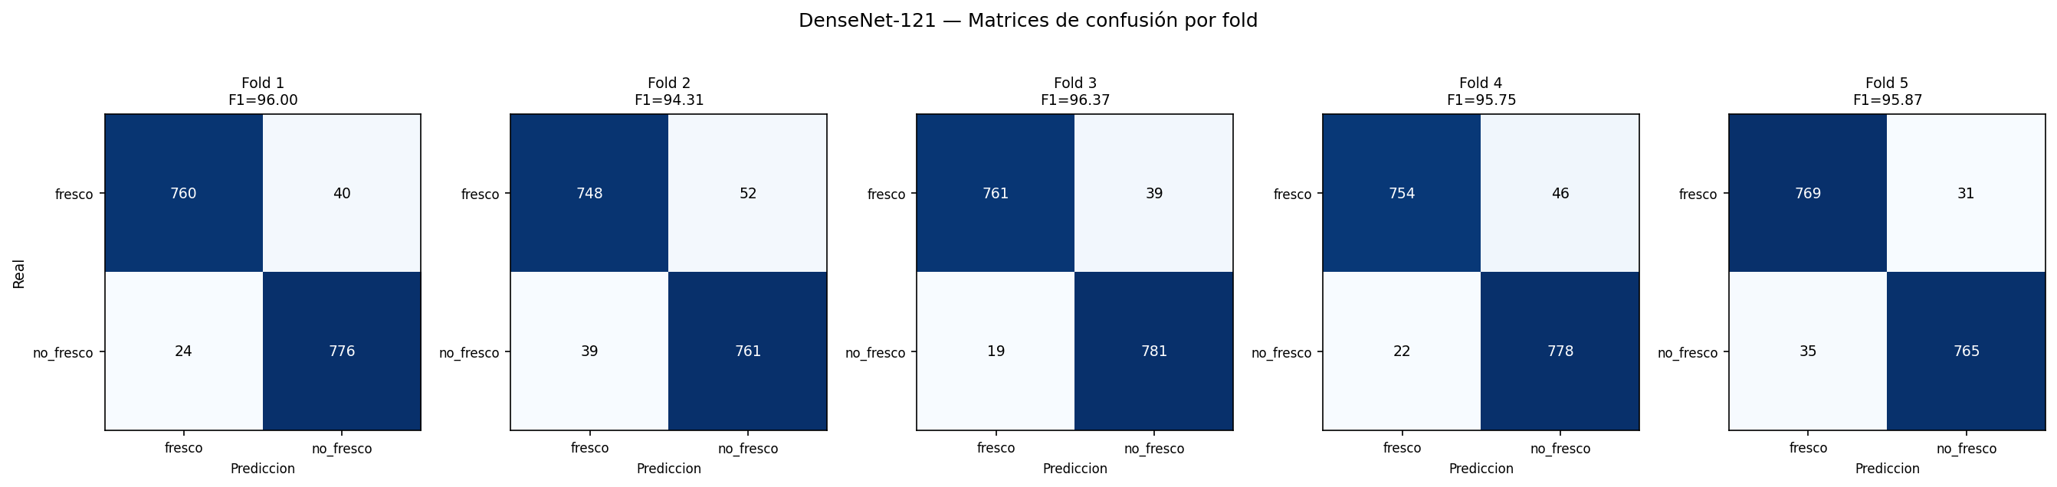
DenseNet-121 — matriz de confusión de cada uno de los 5 folds (checkpoint elegido evaluado contra el 20% de test de ese fold).

3.2.3 Curvas ROC por fold
Archivo: 3_resultados_test_por_modelo/densenet121/roc_curve_fold{1..5}.csv (columnas fpr, tpr, threshold)
Código: dnc_5fold_confmat_roc.py — mismo bucle por fold (línea 128); sklearn.metrics.roc_curve() y roc_auc_score() sobre las probabilidades softmax que devuelve infer() (línea 61).
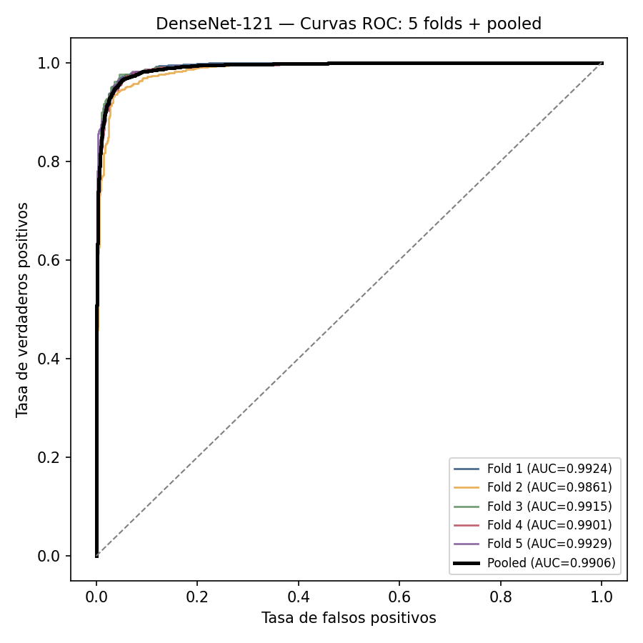
DenseNet-121 — curva ROC de cada fold individual (color) y curva pooled (negro).

3.2.4 Resultado pooled — cómo se calculó cada número
Archivo: 3_resultados_test_por_modelo/densenet121/confusion_matrix_pooled.csv, roc_curve_pooled.csv y metricas_pooled_por_modelo.csv (fila de este modelo)
Código: dnc_5fold_confmat_roc.py — sección pooled dentro de process_model() (línea 176 en adelante): concatena las predicciones de los 5 folds y aplica compute_metrics() (de metrics.py) una sola vez.
Matriz de confusión pooled = suma de las 5 matrices de fold:
TP (fresco→fresco): 760+748+761+754+769 = 3792
FN (fresco→no_fresco): 40+52+39+46+31 = 208
FP (no_fresco→fresco): 24+39+19+22+35 = 139
TN (no_fresco→no_fresco): 776+761+781+778+765 = 3861
¿Por qué se calcula desde la matriz de confusión? El F1 macro es el promedio del F1 de cada clase, y el F1 de una clase se obtiene de su Precisión y su Recall, que a su vez dependen de sus conteos TP, FP y FN. La matriz de confusión es la tabla que contiene exactamente esos conteos para las dos clases. Con fresco como clase positiva se leen TP = 3,792, FN = 208, FP = 139 y TN = 3,861; para no_fresco los roles se invierten (su TP es 3,861, su FP es 208 y su FN es 139). Así se calculan las métricas de cada clase de la tabla siguiente y luego su promedio macro, en el que fresco y no_fresco pesan lo mismo.
La matriz también muestra en qué dirección se equivoca DenseNet-121, algo que el Accuracy por sí solo no indica: 208 imágenes fresco se clasificaron como no_fresco y 139 imágenes no_fresco como fresco. Se usa la matriz pooled porque reúne las 8,000 predicciones OOF, cada imagen una sola vez; por eso el F1 macro reportado se calcula desde ella y no promediando el F1 de los 5 folds. El AUC es la única métrica que no sale de la matriz, porque usa las probabilidades y no un único umbral (ver 2.4).
Clase | TP | FP | FN | TN | Precisión | Recall | F1 | Especificidad
fresco | 3792 | 139 | 208 | 3861 | 96.46 | 94.80 | 95.62 | 96.53
no_fresco | 3861 | 208 | 139 | 3792 | 94.89 | 96.53 | 95.70 | 94.80
MACRO (reportado) |  |  |  |  | 95.68 | 95.66 | 95.66 | 95.66

F1 macro = (95.62 + 95.70) / 2 = 95.66 (valor guardado: 95.66)
Accuracy = (3792+3861) / 8000 × 100 = 95.66 (valor guardado: 95.66)
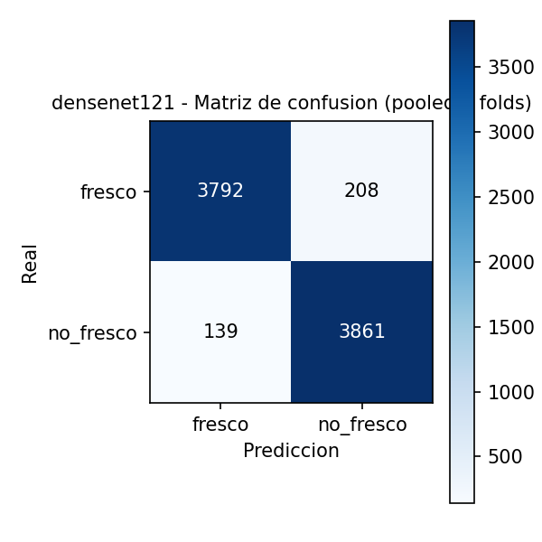
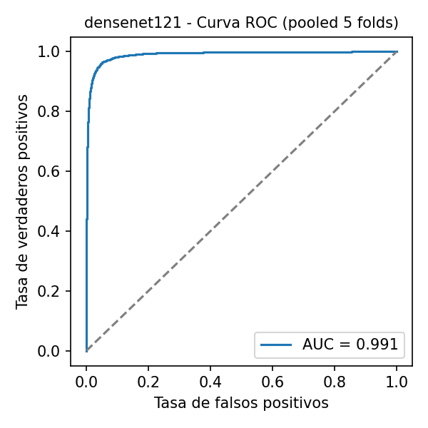
DenseNet-121 — matriz de confusión pooled (izq.) y curva ROC pooled (der.), AUC = 0.9906.

3.3. Swin-Base (ViT)
F1 macro = 95.56 Accuracy = 95.56 AUC = 0.9889 Parámetros = 86.7M

3.3.1 Entrenamiento — val_F1 por epoch
Archivo: 2_logs_entrenamiento/dnc_5fold_resume.log (buscar la línea "--- swin_base_patch4_window7_224 fold N ---")
Código: dnc_5fold_full_metrics.py — bucle de entrenamiento por epoch (línea 102) y guardado del checkpoint cuando val_F1 mejora (línea ~118); recarga del mejor checkpoint para el test (línea 144).
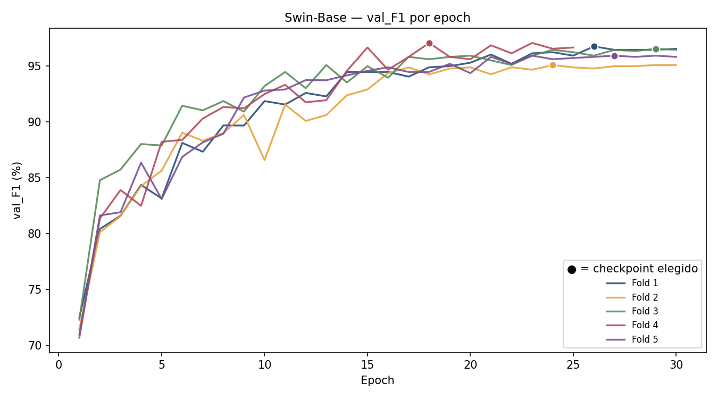
Swin-Base — val_F1 de validación por epoch. El punto marca el epoch cuyo checkpoint quedó guardado (mejor val_F1 de ese fold).
Fold | Epoch elegido (checkpoint) | val_F1 en ese epoch | Total epochs corridos
Fold 1 | 26 | 96.77 | 30
Fold 2 | 24 | 95.10 | 30
Fold 3 | 29 | 96.56 | 30
Fold 4 | 18 | 97.08 | 25
Fold 5 | 27 | 95.94 | 30

Detalle completo — los 30 epochs de cada fold (fila resaltada = checkpoint elegido):
Fold 1
Epoch | val_F1 | Mejor hasta ahora | Paciencia
1 | 72.47 | 72.47 | 0
2 | 80.41 | 80.41 | 0
3 | 81.59 | 81.59 | 0
4 | 84.36 | 84.36 | 0
5 | 83.14 | 84.36 | 1
6 | 88.12 | 88.12 | 0
7 | 87.33 | 88.12 | 1
8 | 89.69 | 89.69 | 0
9 | 89.68 | 89.69 | 1
10 | 91.87 | 91.87 | 0
11 | 91.56 | 91.87 | 1
12 | 92.60 | 92.60 | 0
13 | 92.29 | 92.60 | 1
14 | 94.48 | 94.48 | 0
15 | 94.48 | 94.48 | 1
16 | 94.48 | 94.48 | 0
17 | 94.06 | 94.48 | 1
18 | 94.90 | 94.90 | 0
19 | 95.00 | 95.00 | 0
20 | 95.31 | 95.31 | 0
21 | 96.04 | 96.04 | 0
22 | 95.21 | 96.04 | 1
23 | 96.15 | 96.15 | 0
24 | 96.25 | 96.25 | 0
25 | 95.94 | 96.25 | 1
26 | 96.77 | 96.77 | 0
27 | 96.46 | 96.77 | 1
28 | 96.46 | 96.77 | 2
29 | 96.46 | 96.77 | 3
30 | 96.56 | 96.77 | 4

Fold 2
Epoch | val_F1 | Mejor hasta ahora | Paciencia
1 | 71.43 | 71.43 | 0
2 | 80.11 | 80.11 | 0
3 | 81.56 | 81.56 | 0
4 | 84.26 | 84.26 | 0
5 | 85.64 | 85.64 | 0
6 | 89.04 | 89.04 | 0
7 | 88.31 | 89.04 | 1
8 | 89.01 | 89.04 | 2
9 | 90.62 | 90.62 | 0
10 | 86.58 | 90.62 | 1
11 | 91.55 | 91.55 | 0
12 | 90.09 | 91.55 | 1
13 | 90.62 | 91.55 | 2
14 | 92.39 | 92.39 | 0
15 | 92.91 | 92.91 | 0
16 | 94.37 | 94.37 | 0
17 | 94.89 | 94.89 | 0
18 | 94.26 | 94.89 | 1
19 | 94.79 | 94.89 | 2
20 | 94.89 | 94.89 | 3
21 | 94.27 | 94.89 | 4
22 | 94.90 | 94.90 | 0
23 | 94.68 | 94.90 | 1
24 | 95.10 | 95.10 | 0
25 | 94.89 | 95.10 | 1
26 | 94.79 | 95.10 | 2
27 | 95.00 | 95.10 | 3
28 | 95.00 | 95.10 | 4
29 | 95.10 | 95.10 | 5
30 | 95.10 | 95.10 | 6

Fold 3
Epoch | val_F1 | Mejor hasta ahora | Paciencia
1 | 72.28 | 72.28 | 0
2 | 84.78 | 84.78 | 0
3 | 85.73 | 85.73 | 0
4 | 88.02 | 88.02 | 0
5 | 87.89 | 88.02 | 1
6 | 91.45 | 91.45 | 0
7 | 91.04 | 91.45 | 1
8 | 91.87 | 91.87 | 0
9 | 90.92 | 91.87 | 1
10 | 93.22 | 93.22 | 0
11 | 94.48 | 94.48 | 0
12 | 93.02 | 94.48 | 1
13 | 95.10 | 95.10 | 0
14 | 93.54 | 95.10 | 1
15 | 95.00 | 95.10 | 2
16 | 93.96 | 95.10 | 3
17 | 95.83 | 95.83 | 0
18 | 95.62 | 95.83 | 1
19 | 95.83 | 95.83 | 0
20 | 95.94 | 95.94 | 0
21 | 95.52 | 95.94 | 1
22 | 95.10 | 95.94 | 2
23 | 95.94 | 95.94 | 3
24 | 96.46 | 96.46 | 0
25 | 96.25 | 96.46 | 1
26 | 95.94 | 96.46 | 2
27 | 96.46 | 96.46 | 0
28 | 96.35 | 96.46 | 1
29 | 96.56 | 96.56 | 0
30 | 96.46 | 96.56 | 1

Fold 4
Epoch | val_F1 | Mejor hasta ahora | Paciencia
1 | 70.66 | 70.66 | 0
2 | 81.35 | 81.35 | 0
3 | 83.90 | 83.90 | 0
4 | 82.49 | 83.90 | 1
5 | 88.22 | 88.22 | 0
6 | 88.39 | 88.39 | 0
7 | 90.31 | 90.31 | 0
8 | 91.34 | 91.34 | 0
9 | 91.22 | 91.34 | 1
10 | 92.50 | 92.50 | 0
11 | 93.33 | 93.33 | 0
12 | 91.76 | 93.33 | 1
13 | 91.95 | 93.33 | 2
14 | 94.58 | 94.58 | 0
15 | 96.67 | 96.67 | 0
16 | 94.68 | 96.67 | 1
17 | 95.83 | 96.67 | 2
18 | 97.08 | 97.08 | 0
19 | 95.83 | 97.08 | 1
20 | 95.62 | 97.08 | 2
21 | 96.87 | 97.08 | 3
22 | 96.15 | 97.08 | 4
23 | 97.08 | 97.08 | 5
24 | 96.56 | 97.08 | 6
25 | 96.67 | 97.08 | 7

Fold 5
Epoch | val_F1 | Mejor hasta ahora | Paciencia
1 | 70.94 | 70.94 | 0
2 | 81.62 | 81.62 | 0
3 | 81.91 | 81.91 | 0
4 | 86.35 | 86.35 | 0
5 | 83.09 | 86.35 | 1
6 | 86.87 | 86.87 | 0
7 | 88.17 | 88.17 | 0
8 | 88.95 | 88.95 | 0
9 | 92.19 | 92.19 | 0
10 | 92.81 | 92.81 | 0
11 | 92.91 | 92.91 | 0
12 | 93.75 | 93.75 | 0
13 | 93.74 | 93.75 | 1
14 | 94.17 | 94.17 | 0
15 | 94.58 | 94.58 | 0
16 | 94.90 | 94.90 | 0
17 | 94.48 | 94.90 | 1
18 | 94.48 | 94.90 | 2
19 | 95.21 | 95.21 | 0
20 | 94.37 | 95.21 | 1
21 | 95.83 | 95.83 | 0
22 | 95.21 | 95.83 | 1
23 | 95.94 | 95.94 | 0
24 | 95.62 | 95.94 | 1
25 | 95.73 | 95.94 | 2
26 | 95.83 | 95.94 | 3
27 | 95.94 | 95.94 | 0
28 | 95.83 | 95.94 | 1
29 | 95.94 | 95.94 | 2
30 | 95.83 | 95.94 | 3

3.3.2 Resultados por fold (test, checkpoint elegido)
Archivo: 3_resultados_test_por_modelo/swin_base_patch4_window7_224/confusion_matrix_fold{1..5}.csv y metricas_por_fold.csv (filas de este modelo)
Código: dnc_5fold_confmat_roc.py — función process_model() (línea 108), bucle "for fold in range(1, 6)" (línea 128); infer() (línea 61) corre el checkpoint contra el test set de ese fold.
El checkpoint elegido de cada fold corre UNA sola vez (sin epochs, sin reentrenar) contra las 1,600 imágenes de test de ESE fold — nunca vistas en entrenamiento ni validación. Con esa única corrida se arma la matriz de confusión del fold y se aplican las mismas fórmulas del glosario (sección 2):
Precisión = TP / (TP+FP) × 100 Recall = TP / (TP+FN) × 100
F1 = 2 × Precisión × Recall / (Precisión + Recall)
F1 macro del fold = (F1_fresco + F1_no_fresco) / 2
Qué fold es test y cuáles son train+val en cada fila — para no confundirlos:
Corrida | Fold de PRUEBA (test) | Folds de TRAIN+VAL | N test | Accuracy | Precisión | Recall | F1 | Especif. | AUC
Fold 1 | Fold 1 | 2,3,4,5 | 1600 | 96.44 | 96.53 | 96.44 | 96.44 | 96.44 | 0.9913
Fold 2 | Fold 2 | 1,3,4,5 | 1600 | 94.62 | 94.64 | 94.62 | 94.62 | 94.62 | 0.9866
Fold 3 | Fold 3 | 1,2,4,5 | 1600 | 95.94 | 95.96 | 95.94 | 95.94 | 95.94 | 0.9873
Fold 4 | Fold 4 | 1,2,3,5 | 1600 | 94.81 | 94.82 | 94.81 | 94.81 | 94.81 | 0.9857
Fold 5 | Fold 5 | 1,2,3,4 | 1600 | 96.00 | 96.04 | 96.00 | 96.00 | 96.00 | 0.9923

Ejemplo instanciado — Fold 1 (matriz: TP=754, FP=11, FN=46, TN=789):
F1_fresco = 2×98.56×94.25/(98.56+94.25) = 96.36
F1_no_fresco = 2×94.49×98.62/(94.49+98.62) = 96.51
F1 macro Fold 1 = (96.36+96.51)/2 = 96.44 (valor en la tabla: 96.44)
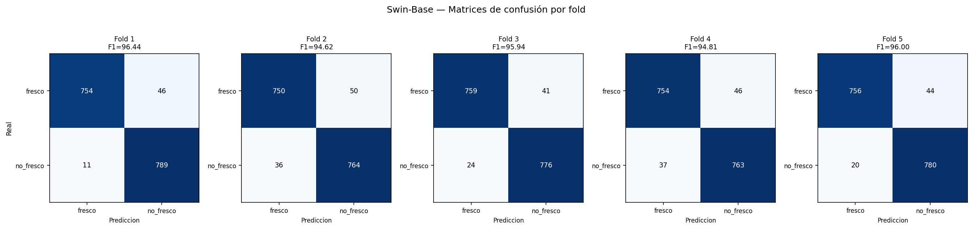
Swin-Base — matriz de confusión de cada uno de los 5 folds (checkpoint elegido evaluado contra el 20% de test de ese fold).

3.3.3 Curvas ROC por fold
Archivo: 3_resultados_test_por_modelo/swin_base_patch4_window7_224/roc_curve_fold{1..5}.csv (columnas fpr, tpr, threshold)
Código: dnc_5fold_confmat_roc.py — mismo bucle por fold (línea 128); sklearn.metrics.roc_curve() y roc_auc_score() sobre las probabilidades softmax que devuelve infer() (línea 61).
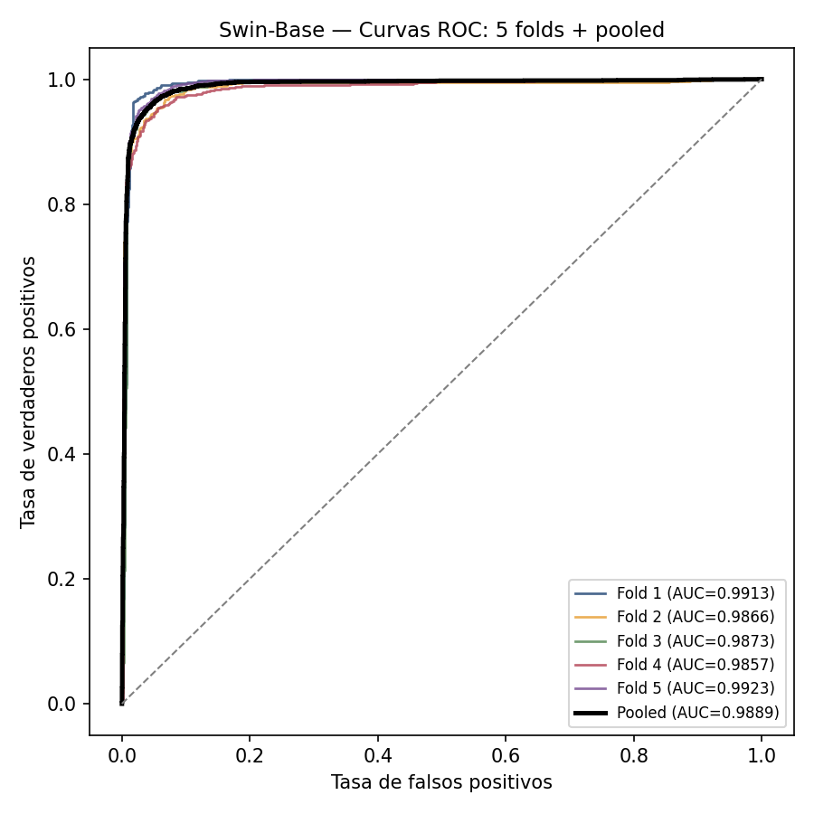
Swin-Base — curva ROC de cada fold individual (color) y curva pooled (negro).

3.3.4 Resultado pooled — cómo se calculó cada número
Archivo: 3_resultados_test_por_modelo/swin_base_patch4_window7_224/confusion_matrix_pooled.csv, roc_curve_pooled.csv y metricas_pooled_por_modelo.csv (fila de este modelo)
Código: dnc_5fold_confmat_roc.py — sección pooled dentro de process_model() (línea 176 en adelante): concatena las predicciones de los 5 folds y aplica compute_metrics() (de metrics.py) una sola vez.
Matriz de confusión pooled = suma de las 5 matrices de fold:
TP (fresco→fresco): 754+750+759+754+756 = 3773
FN (fresco→no_fresco): 46+50+41+46+44 = 227
FP (no_fresco→fresco): 11+36+24+37+20 = 128
TN (no_fresco→no_fresco): 789+764+776+763+780 = 3872
¿Por qué se calcula desde la matriz de confusión? El F1 macro es el promedio del F1 de cada clase, y el F1 de una clase se obtiene de su Precisión y su Recall, que a su vez dependen de sus conteos TP, FP y FN. La matriz de confusión es la tabla que contiene exactamente esos conteos para las dos clases. Con fresco como clase positiva se leen TP = 3,773, FN = 227, FP = 128 y TN = 3,872; para no_fresco los roles se invierten (su TP es 3,872, su FP es 227 y su FN es 128). Así se calculan las métricas de cada clase de la tabla siguiente y luego su promedio macro, en el que fresco y no_fresco pesan lo mismo.
La matriz también muestra en qué dirección se equivoca Swin-Base, algo que el Accuracy por sí solo no indica: 227 imágenes fresco se clasificaron como no_fresco y 128 imágenes no_fresco como fresco. Se usa la matriz pooled porque reúne las 8,000 predicciones OOF, cada imagen una sola vez; por eso el F1 macro reportado se calcula desde ella y no promediando el F1 de los 5 folds. El AUC es la única métrica que no sale de la matriz, porque usa las probabilidades y no un único umbral (ver 2.4).
Clase | TP | FP | FN | TN | Precisión | Recall | F1 | Especificidad
fresco | 3773 | 128 | 227 | 3872 | 96.72 | 94.33 | 95.51 | 96.80
no_fresco | 3872 | 227 | 128 | 3773 | 94.46 | 96.80 | 95.62 | 94.33
MACRO (reportado) |  |  |  |  | 95.59 | 95.56 | 95.56 | 95.56

F1 macro = (95.51 + 95.62) / 2 = 95.56 (valor guardado: 95.56)
Accuracy = (3773+3872) / 8000 × 100 = 95.56 (valor guardado: 95.56)
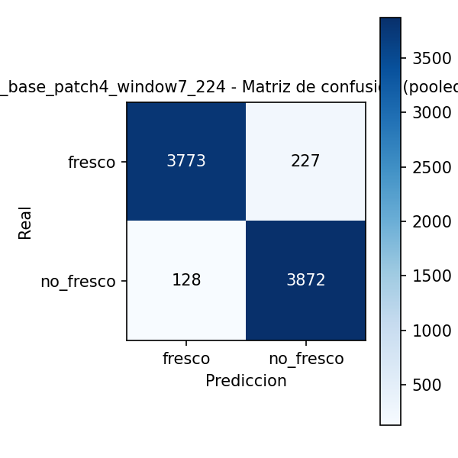
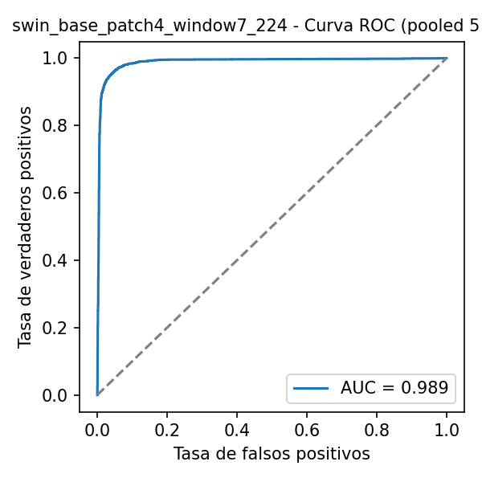
Swin-Base — matriz de confusión pooled (izq.) y curva ROC pooled (der.), AUC = 0.9889.

3.4. DINOv2-Small (ViT)
F1 macro = 95.44 Accuracy = 95.44 AUC = 0.9860 Parámetros = 22.1M

3.4.1 Entrenamiento — val_F1 por epoch
Archivo: 2_logs_entrenamiento/dnc_5fold_resume.log (buscar la línea "--- vit_small_patch14_dinov2 fold N ---")
Código: dnc_5fold_full_metrics.py — bucle de entrenamiento por epoch (línea 102) y guardado del checkpoint cuando val_F1 mejora (línea ~118); recarga del mejor checkpoint para el test (línea 144).
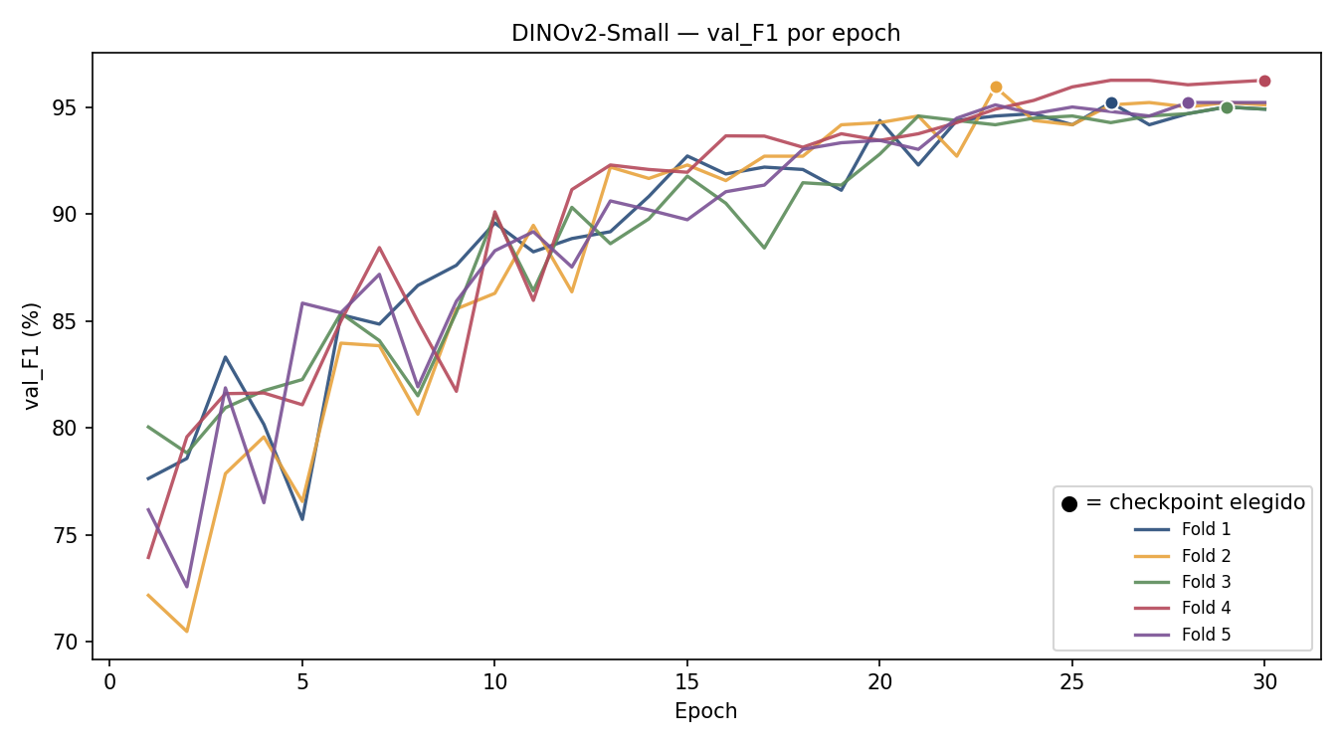
DINOv2-Small — val_F1 de validación por epoch. El punto marca el epoch cuyo checkpoint quedó guardado (mejor val_F1 de ese fold).
Fold | Epoch elegido (checkpoint) | val_F1 en ese epoch | Total epochs corridos
Fold 1 | 26 | 95.21 | 30
Fold 2 | 23 | 95.94 | 30
Fold 3 | 29 | 95.00 | 30
Fold 4 | 30 | 96.25 | 30
Fold 5 | 28 | 95.21 | 30

Detalle completo — los 30 epochs de cada fold (fila resaltada = checkpoint elegido):
Fold 1
Epoch | val_F1 | Mejor hasta ahora | Paciencia
1 | 77.63 | 77.63 | 0
2 | 78.57 | 78.57 | 0
3 | 83.31 | 83.31 | 0
4 | 80.16 | 83.31 | 1
5 | 75.72 | 83.31 | 2
6 | 85.29 | 85.29 | 0
7 | 84.85 | 85.29 | 1
8 | 86.66 | 86.66 | 0
9 | 87.60 | 87.60 | 0
10 | 89.58 | 89.58 | 0
11 | 88.23 | 89.58 | 1
12 | 88.85 | 89.58 | 2
13 | 89.17 | 89.58 | 3
14 | 90.82 | 90.82 | 0
15 | 92.71 | 92.71 | 0
16 | 91.87 | 92.71 | 1
17 | 92.19 | 92.71 | 2
18 | 92.08 | 92.71 | 3
19 | 91.11 | 92.71 | 4
20 | 94.37 | 94.37 | 0
21 | 92.29 | 94.37 | 1
22 | 94.37 | 94.37 | 2
23 | 94.58 | 94.58 | 0
24 | 94.69 | 94.69 | 0
25 | 94.17 | 94.69 | 1
26 | 95.21 | 95.21 | 0
27 | 94.17 | 95.21 | 1
28 | 94.69 | 95.21 | 2
29 | 95.00 | 95.21 | 3
30 | 94.90 | 95.21 | 4

Fold 2
Epoch | val_F1 | Mejor hasta ahora | Paciencia
1 | 72.17 | 72.17 | 0
2 | 70.48 | 72.17 | 1
3 | 77.86 | 77.86 | 0
4 | 79.58 | 79.58 | 0
5 | 76.56 | 79.58 | 1
6 | 83.96 | 83.96 | 0
7 | 83.84 | 83.96 | 1
8 | 80.64 | 83.96 | 2
9 | 85.56 | 85.56 | 0
10 | 86.29 | 86.29 | 0
11 | 89.47 | 89.47 | 0
12 | 86.36 | 89.47 | 1
13 | 92.19 | 92.19 | 0
14 | 91.66 | 92.19 | 1
15 | 92.29 | 92.29 | 0
16 | 91.56 | 92.29 | 1
17 | 92.70 | 92.70 | 0
18 | 92.70 | 92.70 | 0
19 | 94.17 | 94.17 | 0
20 | 94.27 | 94.27 | 0
21 | 94.58 | 94.58 | 0
22 | 92.70 | 94.58 | 1
23 | 95.94 | 95.94 | 0
24 | 94.37 | 95.94 | 1
25 | 94.17 | 95.94 | 2
26 | 95.10 | 95.94 | 3
27 | 95.21 | 95.94 | 4
28 | 95.00 | 95.94 | 5
29 | 95.21 | 95.94 | 6
30 | 95.10 | 95.94 | 7

Fold 3
Epoch | val_F1 | Mejor hasta ahora | Paciencia
1 | 80.04 | 80.04 | 0
2 | 78.83 | 80.04 | 1
3 | 80.94 | 80.94 | 0
4 | 81.74 | 81.74 | 0
5 | 82.26 | 82.26 | 0
6 | 85.36 | 85.36 | 0
7 | 84.08 | 85.36 | 1
8 | 81.50 | 85.36 | 2
9 | 85.40 | 85.40 | 0
10 | 89.97 | 89.97 | 0
11 | 86.41 | 89.97 | 1
12 | 90.31 | 90.31 | 0
13 | 88.61 | 90.31 | 1
14 | 89.77 | 90.31 | 2
15 | 91.77 | 91.77 | 0
16 | 90.50 | 91.77 | 1
17 | 88.41 | 91.77 | 2
18 | 91.46 | 91.77 | 3
19 | 91.35 | 91.77 | 4
20 | 92.80 | 92.80 | 0
21 | 94.58 | 94.58 | 0
22 | 94.37 | 94.58 | 1
23 | 94.17 | 94.58 | 2
24 | 94.48 | 94.58 | 3
25 | 94.58 | 94.58 | 0
26 | 94.27 | 94.58 | 1
27 | 94.58 | 94.58 | 0
28 | 94.69 | 94.69 | 0
29 | 95.00 | 95.00 | 0
30 | 94.90 | 95.00 | 1

Fold 4
Epoch | val_F1 | Mejor hasta ahora | Paciencia
1 | 73.94 | 73.94 | 0
2 | 79.58 | 79.58 | 0
3 | 81.60 | 81.60 | 0
4 | 81.63 | 81.63 | 0
5 | 81.08 | 81.63 | 1
6 | 84.99 | 84.99 | 0
7 | 88.43 | 88.43 | 0
8 | 84.97 | 88.43 | 1
9 | 81.71 | 88.43 | 2
10 | 90.10 | 90.10 | 0
11 | 85.96 | 90.10 | 1
12 | 91.14 | 91.14 | 0
13 | 92.29 | 92.29 | 0
14 | 92.08 | 92.29 | 1
15 | 91.95 | 92.29 | 2
16 | 93.65 | 93.65 | 0
17 | 93.64 | 93.65 | 1
18 | 93.12 | 93.65 | 2
19 | 93.75 | 93.75 | 0
20 | 93.44 | 93.75 | 1
21 | 93.75 | 93.75 | 0
22 | 94.27 | 94.27 | 0
23 | 94.90 | 94.90 | 0
24 | 95.31 | 95.31 | 0
25 | 95.94 | 95.94 | 0
26 | 96.25 | 96.25 | 0
27 | 96.25 | 96.25 | 1
28 | 96.04 | 96.25 | 2
29 | 96.15 | 96.25 | 3
30 | 96.25 | 96.25 | 0

Fold 5
Epoch | val_F1 | Mejor hasta ahora | Paciencia
1 | 76.17 | 76.17 | 0
2 | 72.57 | 76.17 | 1
3 | 81.87 | 81.87 | 0
4 | 76.50 | 81.87 | 1
5 | 85.83 | 85.83 | 0
6 | 85.38 | 85.83 | 1
7 | 87.18 | 87.18 | 0
8 | 81.92 | 87.18 | 1
9 | 85.92 | 87.18 | 2
10 | 88.28 | 88.28 | 0
11 | 89.17 | 89.17 | 0
12 | 87.52 | 89.17 | 1
13 | 90.61 | 90.61 | 0
14 | 90.19 | 90.61 | 1
15 | 89.73 | 90.61 | 2
16 | 91.04 | 91.04 | 0
17 | 91.35 | 91.35 | 0
18 | 93.02 | 93.02 | 0
19 | 93.33 | 93.33 | 0
20 | 93.44 | 93.44 | 0
21 | 93.02 | 93.44 | 1
22 | 94.48 | 94.48 | 0
23 | 95.10 | 95.10 | 0
24 | 94.69 | 95.10 | 1
25 | 95.00 | 95.10 | 2
26 | 94.79 | 95.10 | 3
27 | 94.58 | 95.10 | 4
28 | 95.21 | 95.21 | 0
29 | 95.21 | 95.21 | 1
30 | 95.21 | 95.21 | 2

3.4.2 Resultados por fold (test, checkpoint elegido)
Archivo: 3_resultados_test_por_modelo/vit_small_patch14_dinov2/confusion_matrix_fold{1..5}.csv y metricas_por_fold.csv (filas de este modelo)
Código: dnc_5fold_confmat_roc.py — función process_model() (línea 108), bucle "for fold in range(1, 6)" (línea 128); infer() (línea 61) corre el checkpoint contra el test set de ese fold.
El checkpoint elegido de cada fold corre UNA sola vez (sin epochs, sin reentrenar) contra las 1,600 imágenes de test de ESE fold — nunca vistas en entrenamiento ni validación. Con esa única corrida se arma la matriz de confusión del fold y se aplican las mismas fórmulas del glosario (sección 2):
Precisión = TP / (TP+FP) × 100 Recall = TP / (TP+FN) × 100
F1 = 2 × Precisión × Recall / (Precisión + Recall)
F1 macro del fold = (F1_fresco + F1_no_fresco) / 2
Qué fold es test y cuáles son train+val en cada fila — para no confundirlos:
Corrida | Fold de PRUEBA (test) | Folds de TRAIN+VAL | N test | Accuracy | Precisión | Recall | F1 | Especif. | AUC
Fold 1 | Fold 1 | 2,3,4,5 | 1600 | 96.69 | 96.71 | 96.69 | 96.69 | 96.69 | 0.9929
Fold 2 | Fold 2 | 1,3,4,5 | 1600 | 94.94 | 94.97 | 94.94 | 94.94 | 94.94 | 0.9873
Fold 3 | Fold 3 | 1,2,4,5 | 1600 | 95.50 | 95.51 | 95.50 | 95.50 | 95.50 | 0.9872
Fold 4 | Fold 4 | 1,2,3,5 | 1600 | 95.19 | 95.19 | 95.19 | 95.19 | 95.19 | 0.9813
Fold 5 | Fold 5 | 1,2,3,4 | 1600 | 94.87 | 94.88 | 94.87 | 94.87 | 94.87 | 0.9819

Ejemplo instanciado — Fold 1 (matriz: TP=765, FP=18, FN=35, TN=782):
F1_fresco = 2×97.70×95.62/(97.70+95.62) = 96.65
F1_no_fresco = 2×95.72×97.75/(95.72+97.75) = 96.72
F1 macro Fold 1 = (96.65+96.72)/2 = 96.69 (valor en la tabla: 96.69)
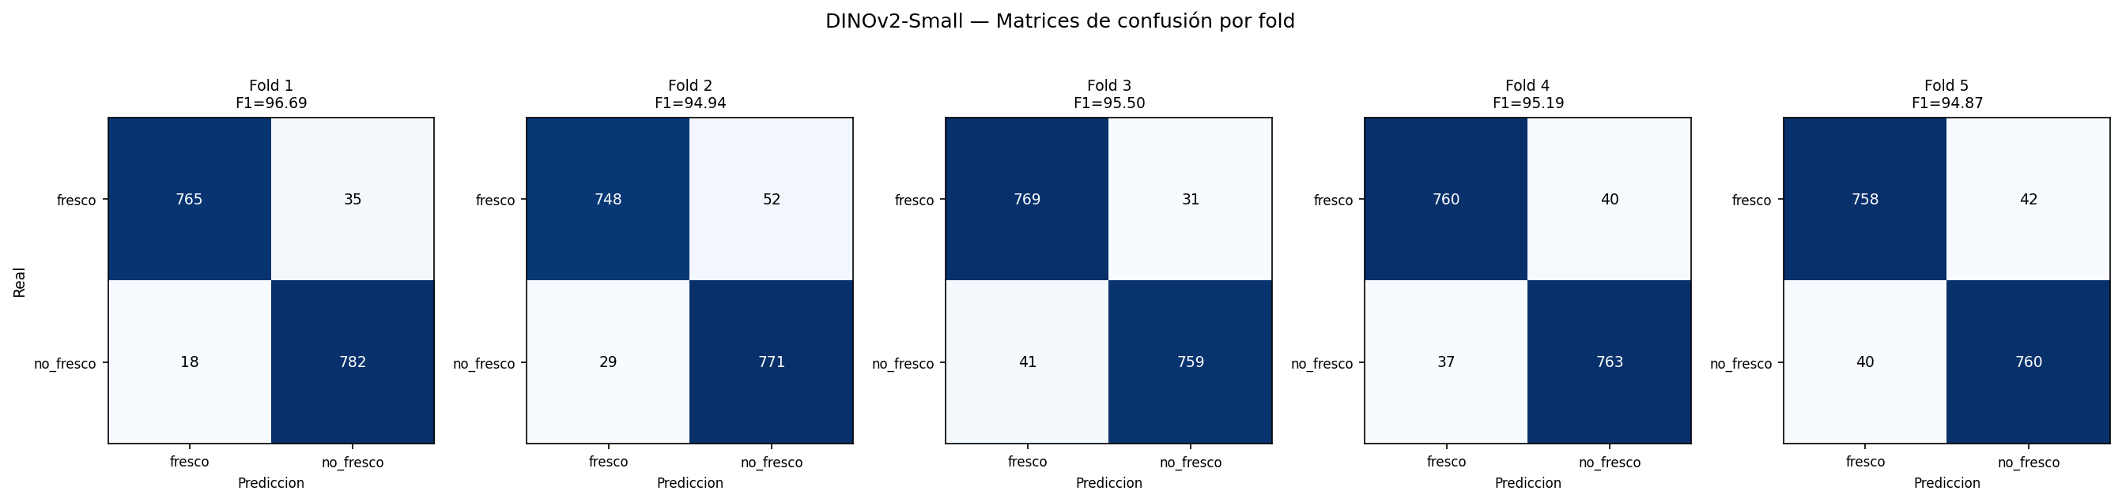
DINOv2-Small — matriz de confusión de cada uno de los 5 folds (checkpoint elegido evaluado contra el 20% de test de ese fold).

3.4.3 Curvas ROC por fold
Archivo: 3_resultados_test_por_modelo/vit_small_patch14_dinov2/roc_curve_fold{1..5}.csv (columnas fpr, tpr, threshold)
Código: dnc_5fold_confmat_roc.py — mismo bucle por fold (línea 128); sklearn.metrics.roc_curve() y roc_auc_score() sobre las probabilidades softmax que devuelve infer() (línea 61).
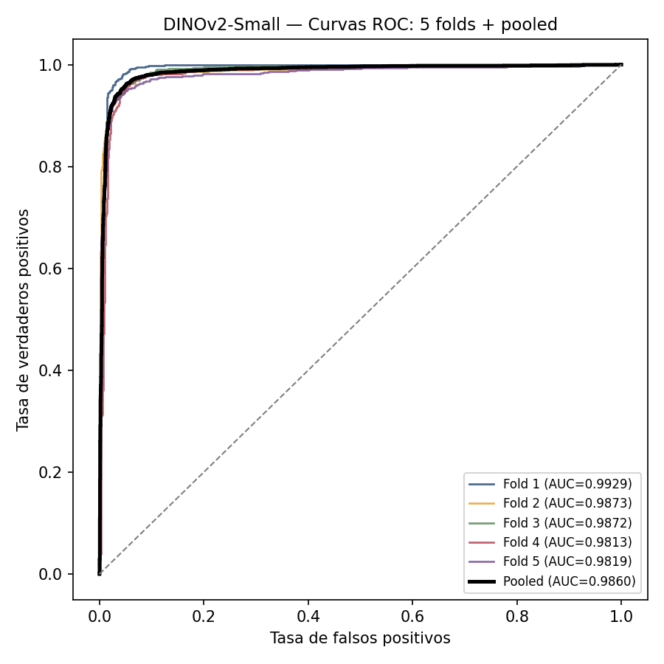
DINOv2-Small — curva ROC de cada fold individual (color) y curva pooled (negro).

3.4.4 Resultado pooled — cómo se calculó cada número
Archivo: 3_resultados_test_por_modelo/vit_small_patch14_dinov2/confusion_matrix_pooled.csv, roc_curve_pooled.csv y metricas_pooled_por_modelo.csv (fila de este modelo)
Código: dnc_5fold_confmat_roc.py — sección pooled dentro de process_model() (línea 176 en adelante): concatena las predicciones de los 5 folds y aplica compute_metrics() (de metrics.py) una sola vez.
Matriz de confusión pooled = suma de las 5 matrices de fold:
TP (fresco→fresco): 765+748+769+760+758 = 3800
FN (fresco→no_fresco): 35+52+31+40+42 = 200
FP (no_fresco→fresco): 18+29+41+37+40 = 165
TN (no_fresco→no_fresco): 782+771+759+763+760 = 3835
¿Por qué se calcula desde la matriz de confusión? El F1 macro es el promedio del F1 de cada clase, y el F1 de una clase se obtiene de su Precisión y su Recall, que a su vez dependen de sus conteos TP, FP y FN. La matriz de confusión es la tabla que contiene exactamente esos conteos para las dos clases. Con fresco como clase positiva se leen TP = 3,800, FN = 200, FP = 165 y TN = 3,835; para no_fresco los roles se invierten (su TP es 3,835, su FP es 200 y su FN es 165). Así se calculan las métricas de cada clase de la tabla siguiente y luego su promedio macro, en el que fresco y no_fresco pesan lo mismo.
La matriz también muestra en qué dirección se equivoca DINOv2-Small, algo que el Accuracy por sí solo no indica: 200 imágenes fresco se clasificaron como no_fresco y 165 imágenes no_fresco como fresco. Se usa la matriz pooled porque reúne las 8,000 predicciones OOF, cada imagen una sola vez; por eso el F1 macro reportado se calcula desde ella y no promediando el F1 de los 5 folds. El AUC es la única métrica que no sale de la matriz, porque usa las probabilidades y no un único umbral (ver 2.4).
Clase | TP | FP | FN | TN | Precisión | Recall | F1 | Especificidad
fresco | 3800 | 165 | 200 | 3835 | 95.84 | 95.00 | 95.42 | 95.88
no_fresco | 3835 | 200 | 165 | 3800 | 95.04 | 95.88 | 95.46 | 95.00
MACRO (reportado) |  |  |  |  | 95.44 | 95.44 | 95.44 | 95.44

F1 macro = (95.42 + 95.46) / 2 = 95.44 (valor guardado: 95.44)
Accuracy = (3800+3835) / 8000 × 100 = 95.44 (valor guardado: 95.44)
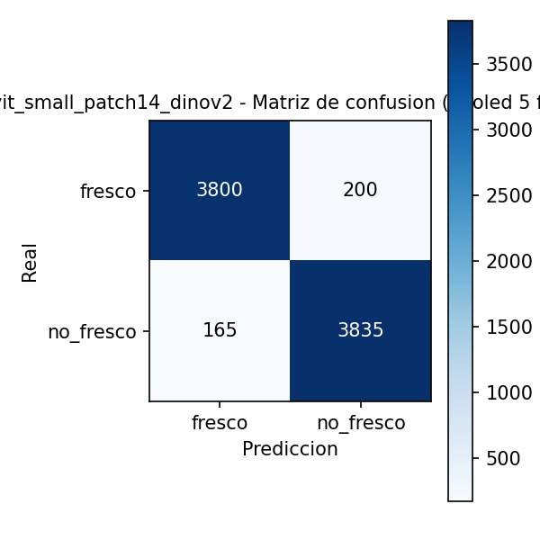
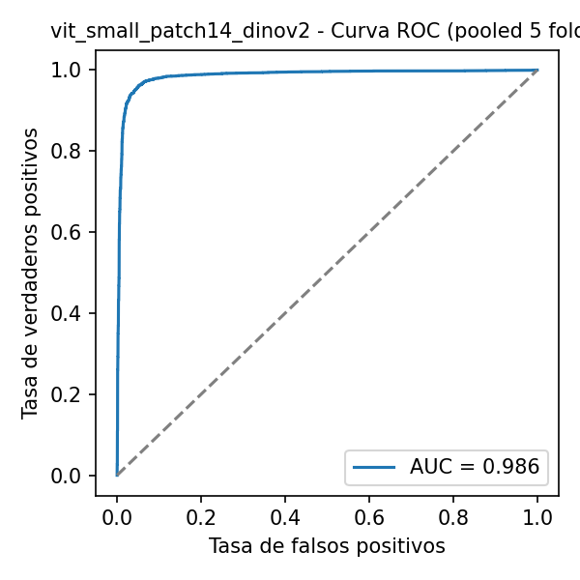
DINOv2-Small — matriz de confusión pooled (izq.) y curva ROC pooled (der.), AUC = 0.9860.

3.5. EfficientNet-B0 (CNN)
F1 macro = 94.27 Accuracy = 94.27 AUC = 0.9859 Parámetros = 4.0M

3.5.1 Entrenamiento — val_F1 por epoch
Archivo: 2_logs_entrenamiento/dnc_5fold_resume.log (buscar la línea "--- efficientnet_b0 fold N ---")
Código: dnc_5fold_full_metrics.py — bucle de entrenamiento por epoch (línea 102) y guardado del checkpoint cuando val_F1 mejora (línea ~118); recarga del mejor checkpoint para el test (línea 144).
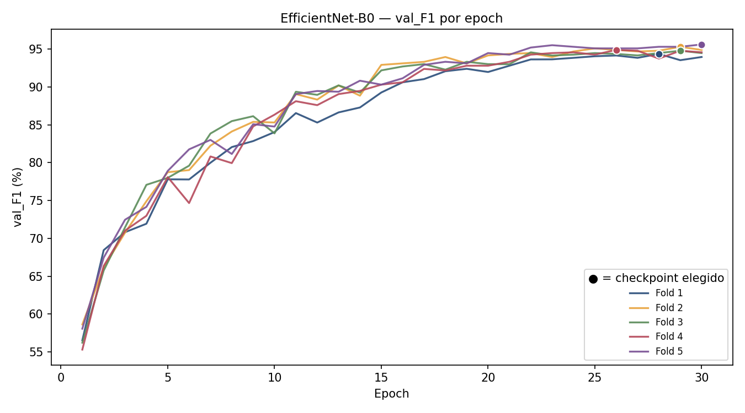
EfficientNet-B0 — val_F1 de validación por epoch. El punto marca el epoch cuyo checkpoint quedó guardado (mejor val_F1 de ese fold).
Fold | Epoch elegido (checkpoint) | val_F1 en ese epoch | Total epochs corridos
Fold 1 | 28 | 94.37 | 30
Fold 2 | 29 | 95.31 | 30
Fold 3 | 29 | 94.79 | 30
Fold 4 | 26 | 94.90 | 30
Fold 5 | 30 | 95.62 | 30

Detalle completo — los 30 epochs de cada fold (fila resaltada = checkpoint elegido):
Fold 1
Epoch | val_F1 | Mejor hasta ahora | Paciencia
1 | 56.53 | 56.53 | 0
2 | 68.44 | 68.44 | 0
3 | 70.81 | 70.81 | 0
4 | 71.93 | 71.93 | 0
5 | 77.80 | 77.80 | 0
6 | 77.78 | 77.80 | 1
7 | 79.99 | 79.99 | 0
8 | 82.06 | 82.06 | 0
9 | 82.85 | 82.85 | 0
10 | 84.04 | 84.04 | 0
11 | 86.55 | 86.55 | 0
12 | 85.30 | 86.55 | 1
13 | 86.64 | 86.64 | 0
14 | 87.29 | 87.29 | 0
15 | 89.27 | 89.27 | 0
16 | 90.62 | 90.62 | 0
17 | 91.04 | 91.04 | 0
18 | 92.08 | 92.08 | 0
19 | 92.40 | 92.40 | 0
20 | 91.98 | 92.40 | 1
21 | 92.81 | 92.81 | 0
22 | 93.64 | 93.64 | 0
23 | 93.65 | 93.65 | 0
24 | 93.85 | 93.85 | 0
25 | 94.06 | 94.06 | 0
26 | 94.16 | 94.16 | 0
27 | 93.85 | 94.16 | 1
28 | 94.37 | 94.37 | 0
29 | 93.54 | 94.37 | 1
30 | 93.96 | 94.37 | 2

Fold 2
Epoch | val_F1 | Mejor hasta ahora | Paciencia
1 | 58.62 | 58.62 | 0
2 | 66.14 | 66.14 | 0
3 | 70.75 | 70.75 | 0
4 | 74.90 | 74.90 | 0
5 | 78.74 | 78.74 | 0
6 | 79.02 | 79.02 | 0
7 | 82.24 | 82.24 | 0
8 | 84.12 | 84.12 | 0
9 | 85.39 | 85.39 | 0
10 | 85.31 | 85.39 | 1
11 | 89.06 | 89.06 | 0
12 | 88.33 | 89.06 | 1
13 | 90.20 | 90.20 | 0
14 | 88.85 | 90.20 | 1
15 | 92.92 | 92.92 | 0
16 | 93.12 | 93.12 | 0
17 | 93.32 | 93.32 | 0
18 | 93.96 | 93.96 | 0
19 | 93.11 | 93.96 | 1
20 | 94.17 | 94.17 | 0
21 | 94.37 | 94.37 | 0
22 | 94.48 | 94.48 | 0
23 | 93.95 | 94.48 | 1
24 | 94.69 | 94.69 | 0
25 | 95.10 | 95.10 | 0
26 | 94.90 | 95.10 | 1
27 | 94.69 | 95.10 | 2
28 | 94.79 | 95.10 | 3
29 | 95.31 | 95.31 | 0
30 | 94.89 | 95.31 | 1

Fold 3
Epoch | val_F1 | Mejor hasta ahora | Paciencia
1 | 56.21 | 56.21 | 0
2 | 65.74 | 65.74 | 0
3 | 71.45 | 71.45 | 0
4 | 77.07 | 77.07 | 0
5 | 77.99 | 77.99 | 0
6 | 79.60 | 79.60 | 0
7 | 83.85 | 83.85 | 0
8 | 85.49 | 85.49 | 0
9 | 86.14 | 86.14 | 0
10 | 83.87 | 86.14 | 1
11 | 89.37 | 89.37 | 0
12 | 88.96 | 89.37 | 1
13 | 90.21 | 90.21 | 0
14 | 89.26 | 90.21 | 1
15 | 92.19 | 92.19 | 0
16 | 92.71 | 92.71 | 0
17 | 93.02 | 93.02 | 0
18 | 92.29 | 93.02 | 1
19 | 93.33 | 93.33 | 0
20 | 93.02 | 93.33 | 1
21 | 93.01 | 93.33 | 2
22 | 94.58 | 94.58 | 0
23 | 94.16 | 94.58 | 1
24 | 94.27 | 94.58 | 2
25 | 94.48 | 94.58 | 3
26 | 94.37 | 94.58 | 4
27 | 94.17 | 94.58 | 5
28 | 94.48 | 94.58 | 6
29 | 94.79 | 94.79 | 0
30 | 94.48 | 94.79 | 1

Fold 4
Epoch | val_F1 | Mejor hasta ahora | Paciencia
1 | 55.30 | 55.30 | 0
2 | 66.35 | 66.35 | 0
3 | 71.02 | 71.02 | 0
4 | 72.98 | 72.98 | 0
5 | 78.09 | 78.09 | 0
6 | 74.66 | 78.09 | 1
7 | 80.82 | 80.82 | 0
8 | 79.94 | 80.82 | 1
9 | 84.79 | 84.79 | 0
10 | 86.34 | 86.34 | 0
11 | 88.12 | 88.12 | 0
12 | 87.60 | 88.12 | 1
13 | 89.06 | 89.06 | 0
14 | 89.48 | 89.48 | 0
15 | 90.31 | 90.31 | 0
16 | 90.62 | 90.62 | 0
17 | 92.39 | 92.39 | 0
18 | 92.18 | 92.39 | 1
19 | 92.81 | 92.81 | 0
20 | 92.81 | 92.81 | 1
21 | 93.33 | 93.33 | 0
22 | 94.27 | 94.27 | 0
23 | 94.48 | 94.48 | 0
24 | 94.58 | 94.58 | 0
25 | 94.27 | 94.58 | 1
26 | 94.90 | 94.90 | 0
27 | 94.79 | 94.90 | 1
28 | 93.75 | 94.90 | 2
29 | 94.79 | 94.90 | 3
30 | 94.58 | 94.90 | 4

Fold 5
Epoch | val_F1 | Mejor hasta ahora | Paciencia
1 | 58.06 | 58.06 | 0
2 | 67.45 | 67.45 | 0
3 | 72.46 | 72.46 | 0
4 | 74.16 | 74.16 | 0
5 | 78.91 | 78.91 | 0
6 | 81.76 | 81.76 | 0
7 | 83.01 | 83.01 | 0
8 | 81.15 | 83.01 | 1
9 | 85.08 | 85.08 | 0
10 | 84.77 | 85.08 | 1
11 | 89.06 | 89.06 | 0
12 | 89.47 | 89.47 | 0
13 | 89.37 | 89.47 | 1
14 | 90.83 | 90.83 | 0
15 | 90.31 | 90.83 | 1
16 | 91.15 | 91.15 | 0
17 | 92.92 | 92.92 | 0
18 | 93.33 | 93.33 | 0
19 | 93.12 | 93.33 | 1
20 | 94.48 | 94.48 | 0
21 | 94.27 | 94.48 | 1
22 | 95.21 | 95.21 | 0
23 | 95.52 | 95.52 | 0
24 | 95.31 | 95.52 | 1
25 | 95.10 | 95.52 | 2
26 | 95.10 | 95.52 | 3
27 | 95.10 | 95.52 | 4
28 | 95.31 | 95.52 | 5
29 | 95.31 | 95.52 | 6
30 | 95.62 | 95.62 | 0

3.5.2 Resultados por fold (test, checkpoint elegido)
Archivo: 3_resultados_test_por_modelo/efficientnet_b0/confusion_matrix_fold{1..5}.csv y metricas_por_fold.csv (filas de este modelo)
Código: dnc_5fold_confmat_roc.py — función process_model() (línea 108), bucle "for fold in range(1, 6)" (línea 128); infer() (línea 61) corre el checkpoint contra el test set de ese fold.
El checkpoint elegido de cada fold corre UNA sola vez (sin epochs, sin reentrenar) contra las 1,600 imágenes de test de ESE fold — nunca vistas en entrenamiento ni validación. Con esa única corrida se arma la matriz de confusión del fold y se aplican las mismas fórmulas del glosario (sección 2):
Precisión = TP / (TP+FP) × 100 Recall = TP / (TP+FN) × 100
F1 = 2 × Precisión × Recall / (Precisión + Recall)
F1 macro del fold = (F1_fresco + F1_no_fresco) / 2
Qué fold es test y cuáles son train+val en cada fila — para no confundirlos:
Corrida | Fold de PRUEBA (test) | Folds de TRAIN+VAL | N test | Accuracy | Precisión | Recall | F1 | Especif. | AUC
Fold 1 | Fold 1 | 2,3,4,5 | 1600 | 95.06 | 95.07 | 95.06 | 95.06 | 95.06 | 0.9889
Fold 2 | Fold 2 | 1,3,4,5 | 1600 | 93.50 | 93.54 | 93.50 | 93.50 | 93.50 | 0.9840
Fold 3 | Fold 3 | 1,2,4,5 | 1600 | 93.94 | 93.95 | 93.94 | 93.94 | 93.94 | 0.9841
Fold 4 | Fold 4 | 1,2,3,5 | 1600 | 94.50 | 94.50 | 94.50 | 94.50 | 94.50 | 0.9853
Fold 5 | Fold 5 | 1,2,3,4 | 1600 | 94.37 | 94.39 | 94.37 | 94.37 | 94.37 | 0.9873

Ejemplo instanciado — Fold 1 (matriz: TP=756, FP=35, FN=44, TN=765):
F1_fresco = 2×95.58×94.50/(95.58+94.50) = 95.03
F1_no_fresco = 2×94.56×95.62/(94.56+95.62) = 95.09
F1 macro Fold 1 = (95.03+95.09)/2 = 95.06 (valor en la tabla: 95.06)
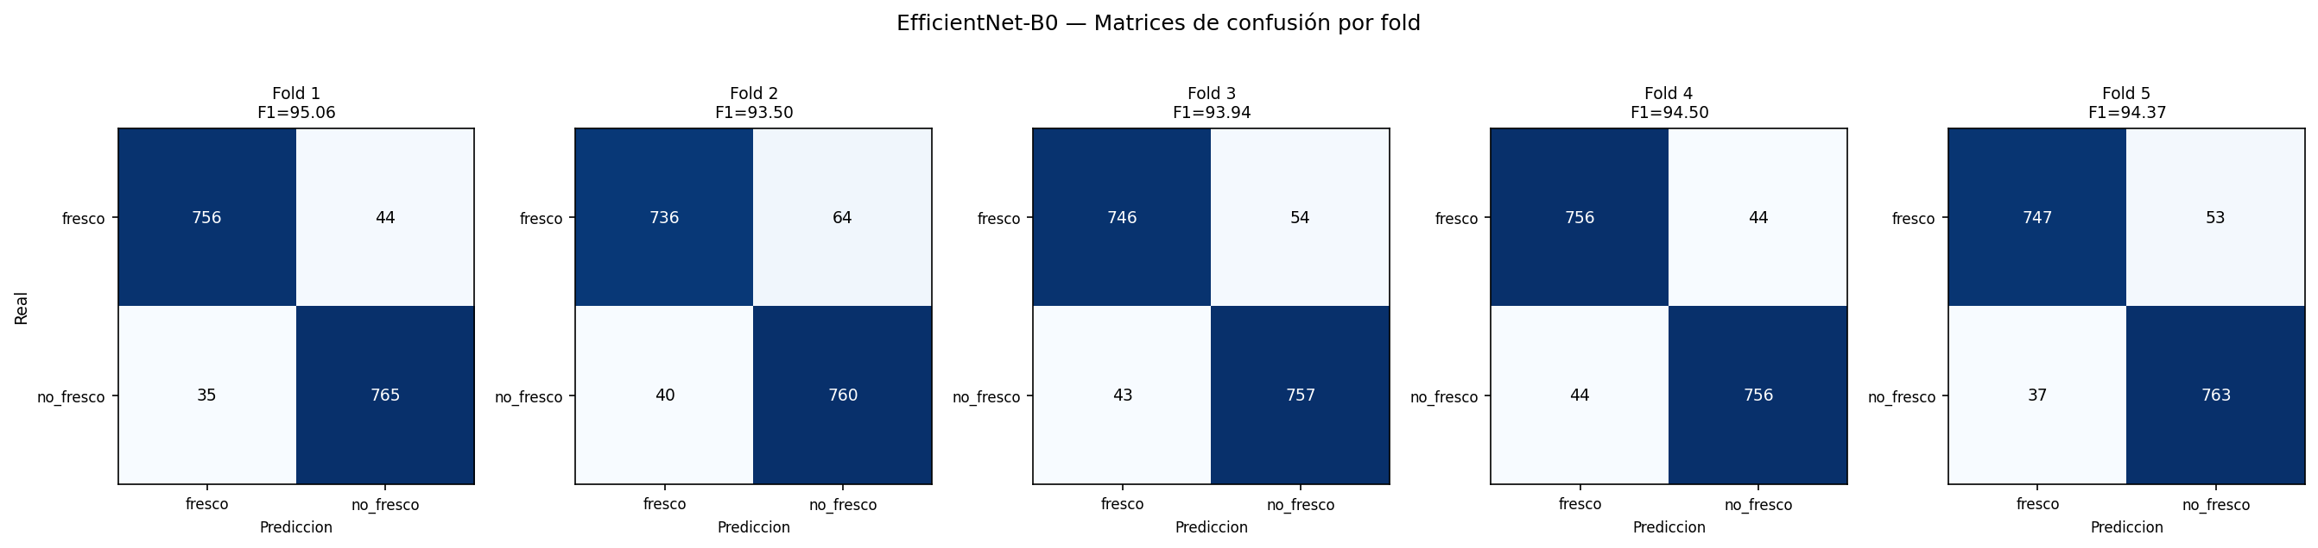
EfficientNet-B0 — matriz de confusión de cada uno de los 5 folds (checkpoint elegido evaluado contra el 20% de test de ese fold).

3.5.3 Curvas ROC por fold
Archivo: 3_resultados_test_por_modelo/efficientnet_b0/roc_curve_fold{1..5}.csv (columnas fpr, tpr, threshold)
Código: dnc_5fold_confmat_roc.py — mismo bucle por fold (línea 128); sklearn.metrics.roc_curve() y roc_auc_score() sobre las probabilidades softmax que devuelve infer() (línea 61).
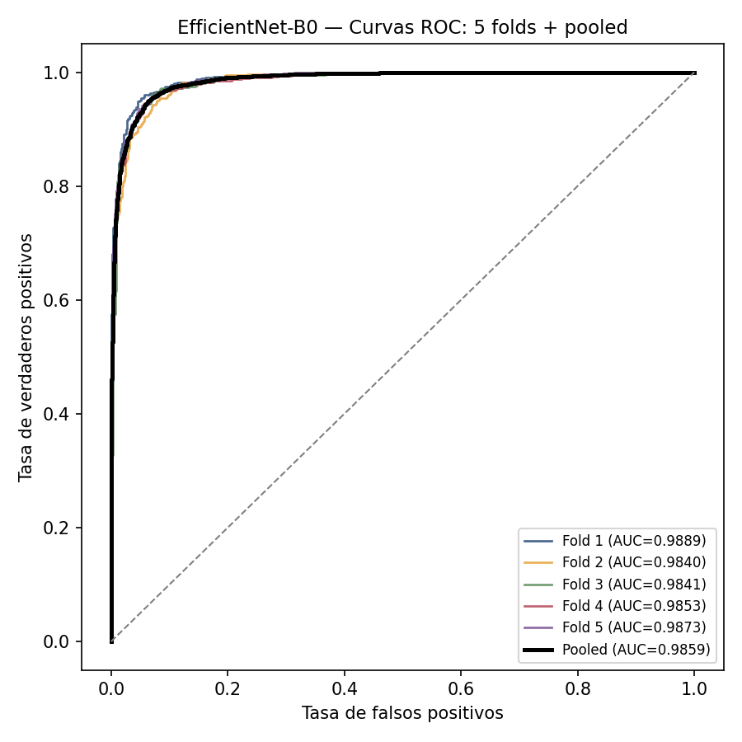
EfficientNet-B0 — curva ROC de cada fold individual (color) y curva pooled (negro).

3.5.4 Resultado pooled — cómo se calculó cada número
Archivo: 3_resultados_test_por_modelo/efficientnet_b0/confusion_matrix_pooled.csv, roc_curve_pooled.csv y metricas_pooled_por_modelo.csv (fila de este modelo)
Código: dnc_5fold_confmat_roc.py — sección pooled dentro de process_model() (línea 176 en adelante): concatena las predicciones de los 5 folds y aplica compute_metrics() (de metrics.py) una sola vez.
Matriz de confusión pooled = suma de las 5 matrices de fold:
TP (fresco→fresco): 756+736+746+756+747 = 3741
FN (fresco→no_fresco): 44+64+54+44+53 = 259
FP (no_fresco→fresco): 35+40+43+44+37 = 199
TN (no_fresco→no_fresco): 765+760+757+756+763 = 3801
¿Por qué se calcula desde la matriz de confusión? El F1 macro es el promedio del F1 de cada clase, y el F1 de una clase se obtiene de su Precisión y su Recall, que a su vez dependen de sus conteos TP, FP y FN. La matriz de confusión es la tabla que contiene exactamente esos conteos para las dos clases. Con fresco como clase positiva se leen TP = 3,741, FN = 259, FP = 199 y TN = 3,801; para no_fresco los roles se invierten (su TP es 3,801, su FP es 259 y su FN es 199). Así se calculan las métricas de cada clase de la tabla siguiente y luego su promedio macro, en el que fresco y no_fresco pesan lo mismo.
La matriz también muestra en qué dirección se equivoca EfficientNet-B0, algo que el Accuracy por sí solo no indica: 259 imágenes fresco se clasificaron como no_fresco y 199 imágenes no_fresco como fresco. Se usa la matriz pooled porque reúne las 8,000 predicciones OOF, cada imagen una sola vez; por eso el F1 macro reportado se calcula desde ella y no promediando el F1 de los 5 folds. El AUC es la única métrica que no sale de la matriz, porque usa las probabilidades y no un único umbral (ver 2.4).
Clase | TP | FP | FN | TN | Precisión | Recall | F1 | Especificidad
fresco | 3741 | 199 | 259 | 3801 | 94.95 | 93.53 | 94.23 | 95.03
no_fresco | 3801 | 259 | 199 | 3741 | 93.62 | 95.03 | 94.32 | 93.53
MACRO (reportado) |  |  |  |  | 94.28 | 94.28 | 94.27 | 94.28

F1 macro = (94.23 + 94.32) / 2 = 94.27 (valor guardado: 94.27)
Accuracy = (3741+3801) / 8000 × 100 = 94.27 (valor guardado: 94.27)
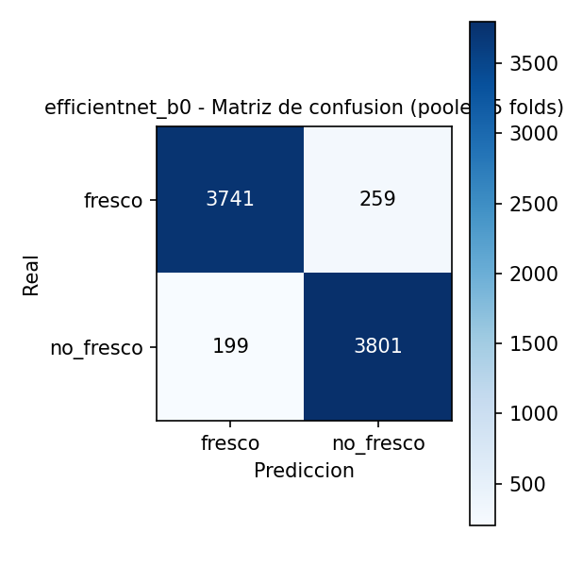
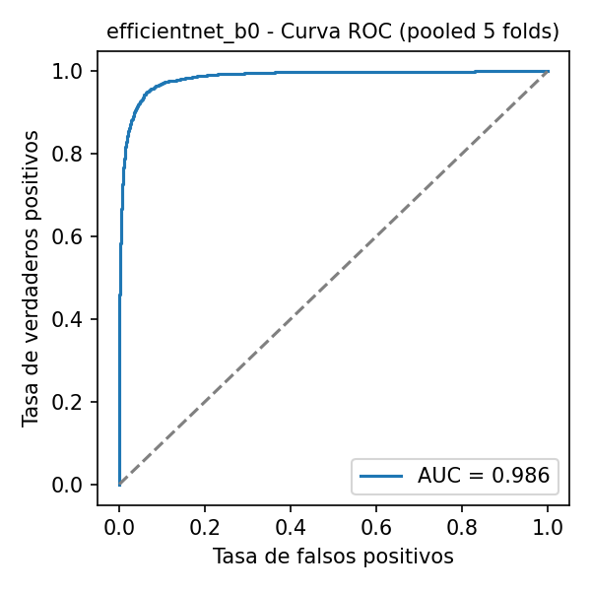
EfficientNet-B0 — matriz de confusión pooled (izq.) y curva ROC pooled (der.), AUC = 0.9859.

3.6. EfficientNet-Lite0 (CNN)
F1 macro = 91.02 Accuracy = 91.02 AUC = 0.9700 Parámetros = 3.4M

3.6.1 Entrenamiento — val_F1 por epoch
Archivo: 2_logs_entrenamiento/dnc_reentreno_curvas.log (buscar la línea "--- efficientnet_lite0 fold N ---"). Curvas de un reentreno con el mismo código, datos y semilla en una MacBook M2 (MPS), hecho solo para recuperarlas (el log original no las conservó); reprodujo exactamente el mejor val_F1 y el F1 de test de los 5 folds. Las métricas de 3.6.2–3.6.4 son las originales.
Código: dnc_5fold_full_metrics.py — bucle de entrenamiento por epoch (línea 102) y guardado del checkpoint cuando val_F1 mejora (línea ~118); recarga del mejor checkpoint para el test (línea 144).
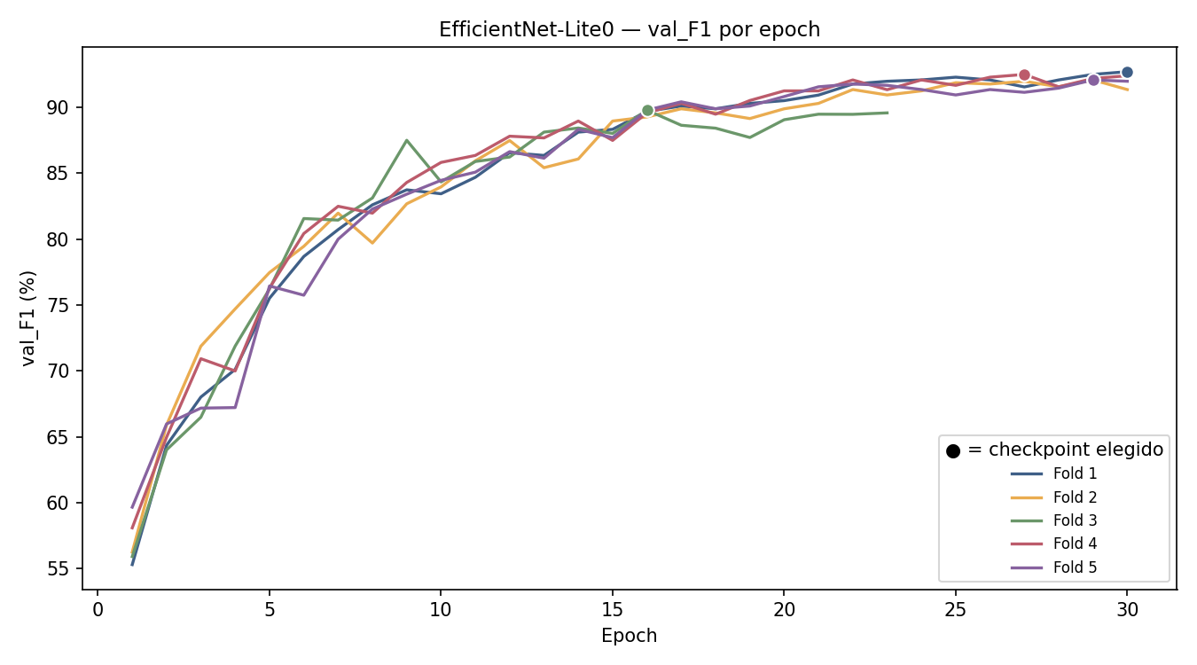
EfficientNet-Lite0 — val_F1 de validación por epoch. El punto marca el epoch cuyo checkpoint quedó guardado (mejor val_F1 de ese fold).
Fold | Epoch elegido (checkpoint) | val_F1 en ese epoch | Total epochs corridos
Fold 1 | 30 | 92.71 | 30
Fold 2 | 29 | 92.08 | 30
Fold 3 | 16 | 89.79 | 23
Fold 4 | 27 | 92.50 | 30
Fold 5 | 29 | 92.08 | 30

Detalle completo — los 30 epochs de cada fold (fila resaltada = checkpoint elegido):
Fold 1
Epoch | val_F1 | Mejor hasta ahora | Paciencia
1 | 55.29 | 55.29 | 0
2 | 64.34 | 64.34 | 0
3 | 68.01 | 68.01 | 0
4 | 70.11 | 70.11 | 0
5 | 75.51 | 75.51 | 0
6 | 78.68 | 78.68 | 0
7 | 80.72 | 80.72 | 0
8 | 82.60 | 82.60 | 0
9 | 83.74 | 83.74 | 0
10 | 83.44 | 83.74 | 1
11 | 84.69 | 84.69 | 0
12 | 86.56 | 86.56 | 0
13 | 86.35 | 86.56 | 1
14 | 88.12 | 88.12 | 0
15 | 88.33 | 88.33 | 0
16 | 89.69 | 89.69 | 0
17 | 90.10 | 90.10 | 0
18 | 89.89 | 90.10 | 1
19 | 90.30 | 90.30 | 0
20 | 90.51 | 90.51 | 0
21 | 90.93 | 90.93 | 0
22 | 91.77 | 91.77 | 0
23 | 91.98 | 91.98 | 0
24 | 92.08 | 92.08 | 0
25 | 92.29 | 92.29 | 0
26 | 92.08 | 92.29 | 1
27 | 91.55 | 92.29 | 2
28 | 92.08 | 92.29 | 3
29 | 92.50 | 92.50 | 0
30 | 92.71 | 92.71 | 0

Fold 2
Epoch | val_F1 | Mejor hasta ahora | Paciencia
1 | 56.24 | 56.24 | 0
2 | 65.89 | 65.89 | 0
3 | 71.87 | 71.87 | 0
4 | 74.70 | 74.70 | 0
5 | 77.46 | 77.46 | 0
6 | 79.45 | 79.45 | 0
7 | 81.97 | 81.97 | 0
8 | 79.70 | 81.97 | 1
9 | 82.68 | 82.68 | 0
10 | 83.96 | 83.96 | 0
11 | 85.94 | 85.94 | 0
12 | 87.48 | 87.48 | 0
13 | 85.42 | 87.48 | 1
14 | 86.08 | 87.48 | 2
15 | 88.96 | 88.96 | 0
16 | 89.27 | 89.27 | 0
17 | 89.89 | 89.89 | 0
18 | 89.58 | 89.89 | 1
19 | 89.15 | 89.89 | 2
20 | 89.89 | 89.89 | 3
21 | 90.30 | 90.30 | 0
22 | 91.35 | 91.35 | 0
23 | 90.94 | 91.35 | 1
24 | 91.25 | 91.35 | 2
25 | 91.87 | 91.87 | 0
26 | 91.77 | 91.87 | 1
27 | 91.98 | 91.98 | 0
28 | 91.56 | 91.98 | 1
29 | 92.08 | 92.08 | 0
30 | 91.35 | 92.08 | 1

Fold 3
Epoch | val_F1 | Mejor hasta ahora | Paciencia
1 | 55.90 | 55.90 | 0
2 | 64.00 | 64.00 | 0
3 | 66.48 | 66.48 | 0
4 | 71.88 | 71.88 | 0
5 | 76.21 | 76.21 | 0
6 | 81.56 | 81.56 | 0
7 | 81.44 | 81.56 | 1
8 | 83.12 | 83.12 | 0
9 | 87.50 | 87.50 | 0
10 | 84.34 | 87.50 | 1
11 | 85.89 | 87.50 | 2
12 | 86.23 | 87.50 | 3
13 | 88.12 | 88.12 | 0
14 | 88.43 | 88.43 | 0
15 | 88.02 | 88.43 | 1
16 | 89.79 | 89.79 | 0
17 | 88.64 | 89.79 | 1
18 | 88.42 | 89.79 | 2
19 | 87.71 | 89.79 | 3
20 | 89.06 | 89.79 | 4
21 | 89.48 | 89.79 | 5
22 | 89.47 | 89.79 | 6
23 | 89.58 | 89.79 | 7

Fold 4
Epoch | val_F1 | Mejor hasta ahora | Paciencia
1 | 58.08 | 58.08 | 0
2 | 64.96 | 64.96 | 0
3 | 70.92 | 70.92 | 0
4 | 69.99 | 70.92 | 1
5 | 76.28 | 76.28 | 0
6 | 80.42 | 80.42 | 0
7 | 82.49 | 82.49 | 0
8 | 81.97 | 82.49 | 1
9 | 84.30 | 84.30 | 0
10 | 85.82 | 85.82 | 0
11 | 86.35 | 86.35 | 0
12 | 87.81 | 87.81 | 0
13 | 87.68 | 87.81 | 1
14 | 88.96 | 88.96 | 0
15 | 87.49 | 88.96 | 1
16 | 89.58 | 89.58 | 0
17 | 90.31 | 90.31 | 0
18 | 89.48 | 90.31 | 1
19 | 90.52 | 90.52 | 0
20 | 91.25 | 91.25 | 0
21 | 91.25 | 91.25 | 0
22 | 92.08 | 92.08 | 0
23 | 91.34 | 92.08 | 1
24 | 92.08 | 92.08 | 2
25 | 91.67 | 92.08 | 3
26 | 92.29 | 92.29 | 0
27 | 92.50 | 92.50 | 0
28 | 91.56 | 92.50 | 1
29 | 92.19 | 92.50 | 2
30 | 92.40 | 92.50 | 3

Fold 5
Epoch | val_F1 | Mejor hasta ahora | Paciencia
1 | 59.65 | 59.65 | 0
2 | 65.97 | 65.97 | 0
3 | 67.17 | 67.17 | 0
4 | 67.21 | 67.21 | 0
5 | 76.44 | 76.44 | 0
6 | 75.74 | 76.44 | 1
7 | 79.99 | 79.99 | 0
8 | 82.28 | 82.28 | 0
9 | 83.41 | 83.41 | 0
10 | 84.46 | 84.46 | 0
11 | 85.08 | 85.08 | 0
12 | 86.64 | 86.64 | 0
13 | 86.14 | 86.64 | 1
14 | 88.33 | 88.33 | 0
15 | 87.70 | 88.33 | 1
16 | 89.79 | 89.79 | 0
17 | 90.42 | 90.42 | 0
18 | 89.89 | 90.42 | 1
19 | 90.10 | 90.42 | 2
20 | 90.82 | 90.82 | 0
21 | 91.56 | 91.56 | 0
22 | 91.77 | 91.77 | 0
23 | 91.67 | 91.77 | 1
24 | 91.35 | 91.77 | 2
25 | 90.94 | 91.77 | 3
26 | 91.35 | 91.77 | 4
27 | 91.14 | 91.77 | 5
28 | 91.46 | 91.77 | 6
29 | 92.08 | 92.08 | 0
30 | 91.98 | 92.08 | 1

3.6.2 Resultados por fold (test, checkpoint elegido)
Archivo: 3_resultados_test_por_modelo/efficientnet_lite0/confusion_matrix_fold{1..5}.csv y metricas_por_fold.csv (filas de este modelo)
Código: dnc_5fold_confmat_roc.py — función process_model() (línea 108), bucle "for fold in range(1, 6)" (línea 128); infer() (línea 61) corre el checkpoint contra el test set de ese fold.
El checkpoint elegido de cada fold corre UNA sola vez (sin epochs, sin reentrenar) contra las 1,600 imágenes de test de ESE fold — nunca vistas en entrenamiento ni validación. Con esa única corrida se arma la matriz de confusión del fold y se aplican las mismas fórmulas del glosario (sección 2):
Precisión = TP / (TP+FP) × 100 Recall = TP / (TP+FN) × 100
F1 = 2 × Precisión × Recall / (Precisión + Recall)
F1 macro del fold = (F1_fresco + F1_no_fresco) / 2
Qué fold es test y cuáles son train+val en cada fila — para no confundirlos:
Corrida | Fold de PRUEBA (test) | Folds de TRAIN+VAL | N test | Accuracy | Precisión | Recall | F1 | Especif. | AUC
Fold 1 | Fold 1 | 2,3,4,5 | 1600 | 92.62 | 92.63 | 92.62 | 92.62 | 92.62 | 0.9811
Fold 2 | Fold 2 | 1,3,4,5 | 1600 | 90.06 | 90.12 | 90.06 | 90.06 | 90.06 | 0.9667
Fold 3 | Fold 3 | 1,2,4,5 | 1600 | 89.44 | 89.45 | 89.44 | 89.44 | 89.44 | 0.9619
Fold 4 | Fold 4 | 1,2,3,5 | 1600 | 92.25 | 92.26 | 92.25 | 92.25 | 92.25 | 0.9742
Fold 5 | Fold 5 | 1,2,3,4 | 1600 | 90.75 | 90.75 | 90.75 | 90.75 | 90.75 | 0.9653

Ejemplo instanciado — Fold 1 (matriz: TP=740, FP=58, FN=60, TN=742):
F1_fresco = 2×92.73×92.50/(92.73+92.50) = 92.62
F1_no_fresco = 2×92.52×92.75/(92.52+92.75) = 92.63
F1 macro Fold 1 = (92.62+92.63)/2 = 92.62 (valor en la tabla: 92.62)
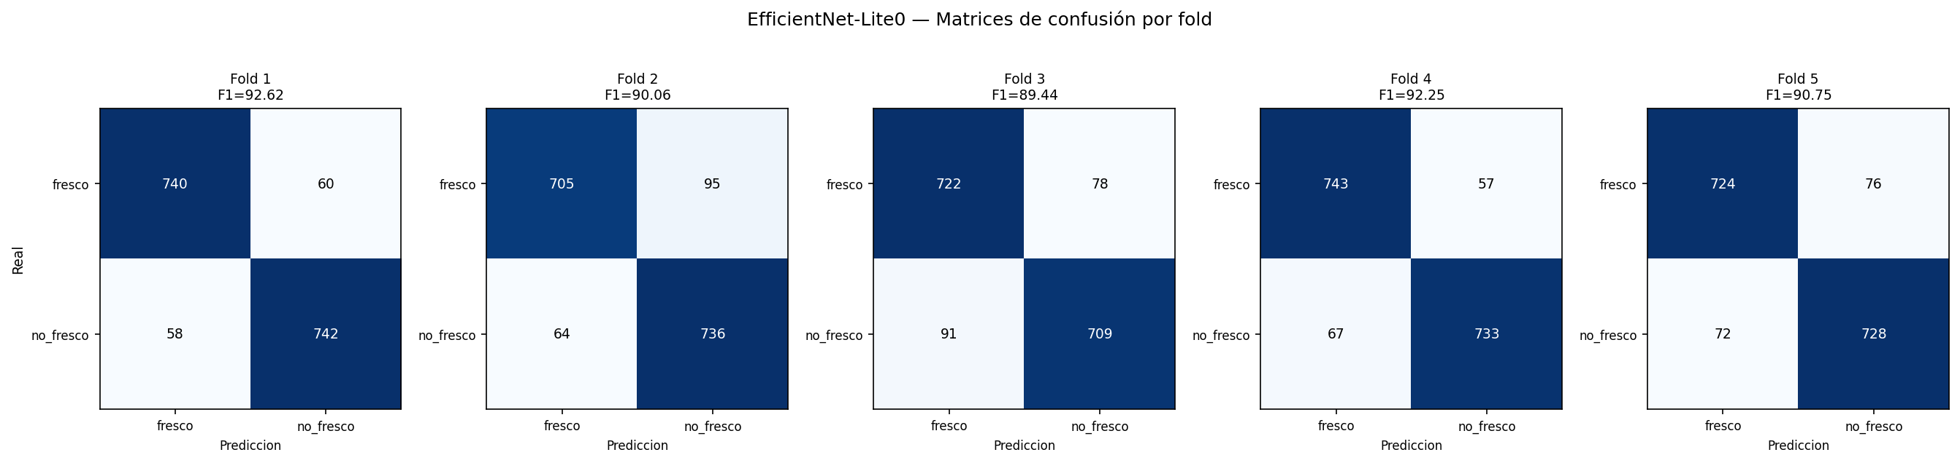
EfficientNet-Lite0 — matriz de confusión de cada uno de los 5 folds (checkpoint elegido evaluado contra el 20% de test de ese fold).

3.6.3 Curvas ROC por fold
Archivo: 3_resultados_test_por_modelo/efficientnet_lite0/roc_curve_fold{1..5}.csv (columnas fpr, tpr, threshold)
Código: dnc_5fold_confmat_roc.py — mismo bucle por fold (línea 128); sklearn.metrics.roc_curve() y roc_auc_score() sobre las probabilidades softmax que devuelve infer() (línea 61).
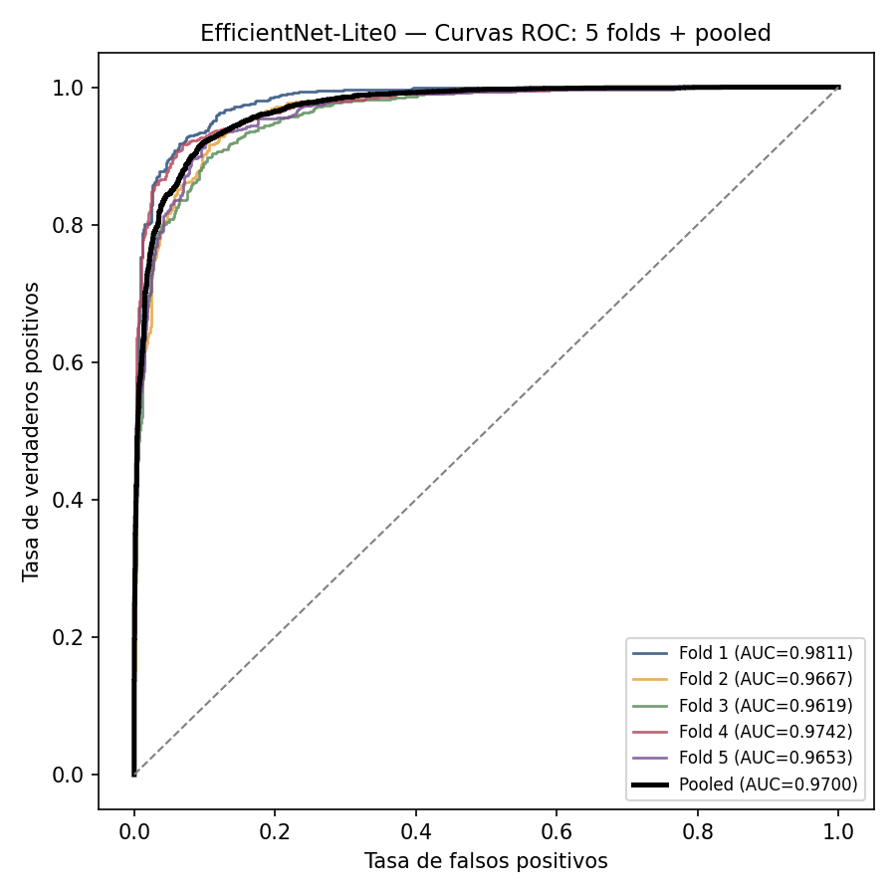
EfficientNet-Lite0 — curva ROC de cada fold individual (color) y curva pooled (negro).

3.6.4 Resultado pooled — cómo se calculó cada número
Archivo: 3_resultados_test_por_modelo/efficientnet_lite0/confusion_matrix_pooled.csv, roc_curve_pooled.csv y metricas_pooled_por_modelo.csv (fila de este modelo)
Código: dnc_5fold_confmat_roc.py — sección pooled dentro de process_model() (línea 176 en adelante): concatena las predicciones de los 5 folds y aplica compute_metrics() (de metrics.py) una sola vez.
Matriz de confusión pooled = suma de las 5 matrices de fold:
TP (fresco→fresco): 740+705+722+743+724 = 3634
FN (fresco→no_fresco): 60+95+78+57+76 = 366
FP (no_fresco→fresco): 58+64+91+67+72 = 352
TN (no_fresco→no_fresco): 742+736+709+733+728 = 3648
¿Por qué se calcula desde la matriz de confusión? El F1 macro es el promedio del F1 de cada clase, y el F1 de una clase se obtiene de su Precisión y su Recall, que a su vez dependen de sus conteos TP, FP y FN. La matriz de confusión es la tabla que contiene exactamente esos conteos para las dos clases. Con fresco como clase positiva se leen TP = 3,634, FN = 366, FP = 352 y TN = 3,648; para no_fresco los roles se invierten (su TP es 3,648, su FP es 366 y su FN es 352). Así se calculan las métricas de cada clase de la tabla siguiente y luego su promedio macro, en el que fresco y no_fresco pesan lo mismo.
La matriz también muestra en qué dirección se equivoca EfficientNet-Lite0, algo que el Accuracy por sí solo no indica: 366 imágenes fresco se clasificaron como no_fresco y 352 imágenes no_fresco como fresco. Se usa la matriz pooled porque reúne las 8,000 predicciones OOF, cada imagen una sola vez; por eso el F1 macro reportado se calcula desde ella y no promediando el F1 de los 5 folds. El AUC es la única métrica que no sale de la matriz, porque usa las probabilidades y no un único umbral (ver 2.4).
Clase | TP | FP | FN | TN | Precisión | Recall | F1 | Especificidad
fresco | 3634 | 352 | 366 | 3648 | 91.17 | 90.85 | 91.01 | 91.20
no_fresco | 3648 | 366 | 352 | 3634 | 90.88 | 91.20 | 91.04 | 90.85
MACRO (reportado) |  |  |  |  | 91.03 | 91.03 | 91.02 | 91.03

F1 macro = (91.01 + 91.04) / 2 = 91.02 (valor guardado: 91.02)
Accuracy = (3634+3648) / 8000 × 100 = 91.03 (valor guardado: 91.02)
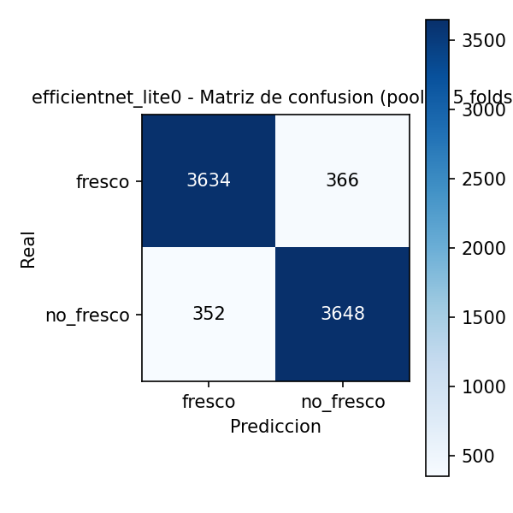
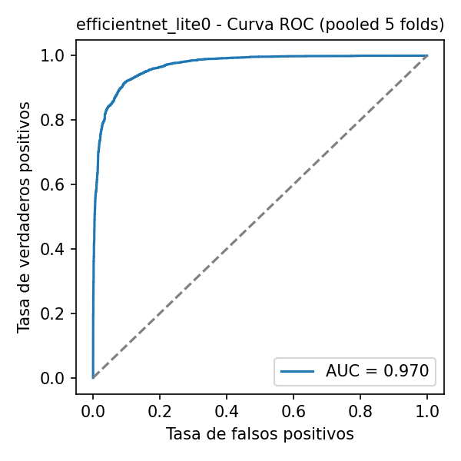
EfficientNet-Lite0 — matriz de confusión pooled (izq.) y curva ROC pooled (der.), AUC = 0.9700.

3.7. MobileNetV3-Small (CNN)
F1 macro = 90.66 Accuracy = 90.66 AUC = 0.9706 Parámetros = 1.5M

3.7.1 Entrenamiento — val_F1 por epoch
Archivo: 2_logs_entrenamiento/dnc_reentreno_curvas.log (buscar la línea "--- mobilenetv3_small_100 fold N ---"). Curvas de un reentreno con el mismo código, datos y semilla en una MacBook M2 (MPS), hecho solo para recuperarlas (el log original no las conservó); reprodujo exactamente el mejor val_F1 y el F1 de test de los 5 folds. Las métricas de 3.7.2–3.7.4 son las originales.
Código: dnc_5fold_full_metrics.py — bucle de entrenamiento por epoch (línea 102) y guardado del checkpoint cuando val_F1 mejora (línea ~118); recarga del mejor checkpoint para el test (línea 144).
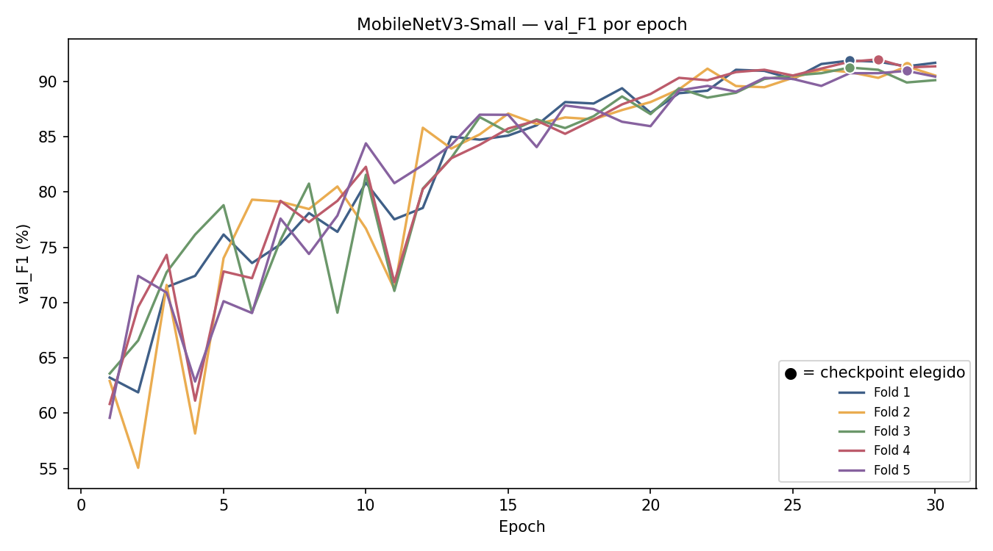
MobileNetV3-Small — val_F1 de validación por epoch. El punto marca el epoch cuyo checkpoint quedó guardado (mejor val_F1 de ese fold).
Fold | Epoch elegido (checkpoint) | val_F1 en ese epoch | Total epochs corridos
Fold 1 | 27 | 91.87 | 30
Fold 2 | 29 | 91.35 | 30
Fold 3 | 27 | 91.24 | 30
Fold 4 | 28 | 91.98 | 30
Fold 5 | 29 | 90.94 | 30

Detalle completo — los 30 epochs de cada fold (fila resaltada = checkpoint elegido):
Fold 1
Epoch | val_F1 | Mejor hasta ahora | Paciencia
1 | 63.22 | 63.22 | 0
2 | 61.88 | 63.22 | 1
3 | 71.40 | 71.40 | 0
4 | 72.41 | 72.41 | 0
5 | 76.15 | 76.15 | 0
6 | 73.57 | 76.15 | 1
7 | 75.26 | 76.15 | 2
8 | 78.09 | 78.09 | 0
9 | 76.39 | 78.09 | 1
10 | 80.83 | 80.83 | 0
11 | 77.52 | 80.83 | 1
12 | 78.55 | 80.83 | 2
13 | 84.99 | 84.99 | 0
14 | 84.72 | 84.99 | 1
15 | 85.09 | 85.09 | 0
16 | 86.02 | 86.02 | 0
17 | 88.12 | 88.12 | 0
18 | 87.99 | 88.12 | 1
19 | 89.37 | 89.37 | 0
20 | 87.15 | 89.37 | 1
21 | 88.92 | 89.37 | 2
22 | 89.15 | 89.37 | 3
23 | 91.04 | 91.04 | 0
24 | 90.94 | 91.04 | 1
25 | 90.20 | 91.04 | 2
26 | 91.56 | 91.56 | 0
27 | 91.87 | 91.87 | 0
28 | 91.77 | 91.87 | 1
29 | 91.35 | 91.87 | 2
30 | 91.67 | 91.87 | 3

Fold 2
Epoch | val_F1 | Mejor hasta ahora | Paciencia
1 | 62.91 | 62.91 | 0
2 | 55.06 | 62.91 | 1
3 | 71.59 | 71.59 | 0
4 | 58.16 | 71.59 | 1
5 | 74.01 | 74.01 | 0
6 | 79.30 | 79.30 | 0
7 | 79.12 | 79.30 | 1
8 | 78.45 | 79.30 | 2
9 | 80.49 | 80.49 | 0
10 | 76.69 | 80.49 | 1
11 | 71.20 | 80.49 | 2
12 | 85.80 | 85.80 | 0
13 | 83.92 | 85.80 | 1
14 | 85.20 | 85.80 | 2
15 | 87.08 | 87.08 | 0
16 | 86.14 | 87.08 | 1
17 | 86.73 | 87.08 | 2
18 | 86.56 | 87.08 | 3
19 | 87.40 | 87.40 | 0
20 | 88.12 | 88.12 | 0
21 | 89.27 | 89.27 | 0
22 | 91.14 | 91.14 | 0
23 | 89.57 | 91.14 | 1
24 | 89.46 | 91.14 | 2
25 | 90.31 | 91.14 | 3
26 | 91.04 | 91.14 | 4
27 | 90.83 | 91.14 | 5
28 | 90.31 | 91.14 | 6
29 | 91.35 | 91.35 | 0
30 | 90.52 | 91.35 | 1

Fold 3
Epoch | val_F1 | Mejor hasta ahora | Paciencia
1 | 63.58 | 63.58 | 0
2 | 66.57 | 66.57 | 0
3 | 72.74 | 72.74 | 0
4 | 76.14 | 76.14 | 0
5 | 78.80 | 78.80 | 0
6 | 69.12 | 78.80 | 1
7 | 75.65 | 78.80 | 2
8 | 80.75 | 80.75 | 0
9 | 69.08 | 80.75 | 1
10 | 81.55 | 81.55 | 0
11 | 71.05 | 81.55 | 1
12 | 80.30 | 81.55 | 2
13 | 83.07 | 83.07 | 0
14 | 86.76 | 86.76 | 0
15 | 85.39 | 86.76 | 1
16 | 86.55 | 86.76 | 2
17 | 85.77 | 86.76 | 3
18 | 86.84 | 86.84 | 0
19 | 88.63 | 88.63 | 0
20 | 87.03 | 88.63 | 1
21 | 89.37 | 89.37 | 0
22 | 88.52 | 89.37 | 1
23 | 88.96 | 89.37 | 2
24 | 90.21 | 90.21 | 0
25 | 90.52 | 90.52 | 0
26 | 90.73 | 90.73 | 0
27 | 91.24 | 91.24 | 0
28 | 91.04 | 91.24 | 1
29 | 89.89 | 91.24 | 2
30 | 90.10 | 91.24 | 3

Fold 4
Epoch | val_F1 | Mejor hasta ahora | Paciencia
1 | 60.83 | 60.83 | 0
2 | 69.60 | 69.60 | 0
3 | 74.31 | 74.31 | 0
4 | 61.13 | 74.31 | 1
5 | 72.81 | 74.31 | 2
6 | 72.20 | 74.31 | 3
7 | 79.19 | 79.19 | 0
8 | 77.27 | 79.19 | 1
9 | 79.19 | 79.19 | 2
10 | 82.27 | 82.27 | 0
11 | 71.84 | 82.27 | 1
12 | 80.24 | 82.27 | 2
13 | 83.04 | 83.04 | 0
14 | 84.26 | 84.26 | 0
15 | 85.73 | 85.73 | 0
16 | 86.44 | 86.44 | 0
17 | 85.25 | 86.44 | 1
18 | 86.52 | 86.52 | 0
19 | 87.91 | 87.91 | 0
20 | 88.85 | 88.85 | 0
21 | 90.31 | 90.31 | 0
22 | 90.09 | 90.31 | 1
23 | 90.83 | 90.83 | 0
24 | 91.04 | 91.04 | 0
25 | 90.52 | 91.04 | 1
26 | 91.15 | 91.15 | 0
27 | 91.77 | 91.77 | 0
28 | 91.98 | 91.98 | 0
29 | 91.25 | 91.98 | 1
30 | 91.35 | 91.98 | 2

Fold 5
Epoch | val_F1 | Mejor hasta ahora | Paciencia
1 | 59.58 | 59.58 | 0
2 | 72.41 | 72.41 | 0
3 | 70.90 | 72.41 | 1
4 | 62.86 | 72.41 | 2
5 | 70.12 | 72.41 | 3
6 | 69.05 | 72.41 | 4
7 | 77.59 | 77.59 | 0
8 | 74.39 | 77.59 | 1
9 | 77.86 | 77.86 | 0
10 | 84.39 | 84.39 | 0
11 | 80.79 | 84.39 | 1
12 | 82.42 | 84.39 | 2
13 | 84.24 | 84.39 | 3
14 | 86.98 | 86.98 | 0
15 | 86.97 | 86.98 | 1
16 | 84.05 | 86.98 | 2
17 | 87.81 | 87.81 | 0
18 | 87.49 | 87.81 | 1
19 | 86.34 | 87.81 | 2
20 | 85.94 | 87.81 | 3
21 | 89.17 | 89.17 | 0
22 | 89.58 | 89.58 | 0
23 | 89.06 | 89.58 | 1
24 | 90.31 | 90.31 | 0
25 | 90.21 | 90.31 | 1
26 | 89.58 | 90.31 | 2
27 | 90.73 | 90.73 | 0
28 | 90.73 | 90.73 | 1
29 | 90.94 | 90.94 | 0
30 | 90.42 | 90.94 | 1

3.7.2 Resultados por fold (test, checkpoint elegido)
Archivo: 3_resultados_test_por_modelo/mobilenetv3_small_100/confusion_matrix_fold{1..5}.csv y metricas_por_fold.csv (filas de este modelo)
Código: dnc_5fold_confmat_roc.py — función process_model() (línea 108), bucle "for fold in range(1, 6)" (línea 128); infer() (línea 61) corre el checkpoint contra el test set de ese fold.
El checkpoint elegido de cada fold corre UNA sola vez (sin epochs, sin reentrenar) contra las 1,600 imágenes de test de ESE fold — nunca vistas en entrenamiento ni validación. Con esa única corrida se arma la matriz de confusión del fold y se aplican las mismas fórmulas del glosario (sección 2):
Precisión = TP / (TP+FP) × 100 Recall = TP / (TP+FN) × 100
F1 = 2 × Precisión × Recall / (Precisión + Recall)
F1 macro del fold = (F1_fresco + F1_no_fresco) / 2
Qué fold es test y cuáles son train+val en cada fila — para no confundirlos:
Corrida | Fold de PRUEBA (test) | Folds de TRAIN+VAL | N test | Accuracy | Precisión | Recall | F1 | Especif. | AUC
Fold 1 | Fold 1 | 2,3,4,5 | 1600 | 93.12 | 93.17 | 93.12 | 93.12 | 93.12 | 0.9797
Fold 2 | Fold 2 | 1,3,4,5 | 1600 | 89.12 | 89.14 | 89.12 | 89.12 | 89.12 | 0.9635
Fold 3 | Fold 3 | 1,2,4,5 | 1600 | 90.50 | 90.53 | 90.50 | 90.50 | 90.50 | 0.9735
Fold 4 | Fold 4 | 1,2,3,5 | 1600 | 90.56 | 90.57 | 90.56 | 90.56 | 90.56 | 0.9718
Fold 5 | Fold 5 | 1,2,3,4 | 1600 | 90.00 | 90.03 | 90.00 | 90.00 | 90.00 | 0.9656

Ejemplo instanciado — Fold 1 (matriz: TP=758, FP=68, FN=42, TN=732):
F1_fresco = 2×91.77×94.75/(91.77+94.75) = 93.23
F1_no_fresco = 2×94.57×91.50/(94.57+91.50) = 93.01
F1 macro Fold 1 = (93.23+93.01)/2 = 93.12 (valor en la tabla: 93.12)
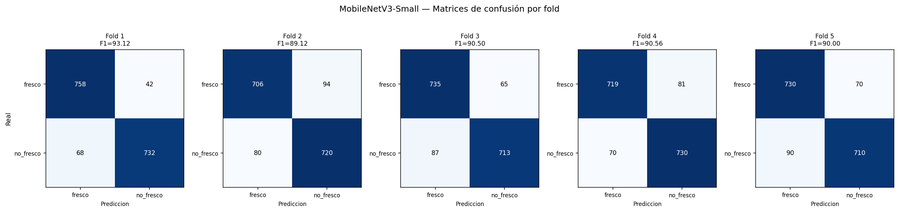
MobileNetV3-Small — matriz de confusión de cada uno de los 5 folds (checkpoint elegido evaluado contra el 20% de test de ese fold).

3.7.3 Curvas ROC por fold
Archivo: 3_resultados_test_por_modelo/mobilenetv3_small_100/roc_curve_fold{1..5}.csv (columnas fpr, tpr, threshold)
Código: dnc_5fold_confmat_roc.py — mismo bucle por fold (línea 128); sklearn.metrics.roc_curve() y roc_auc_score() sobre las probabilidades softmax que devuelve infer() (línea 61).
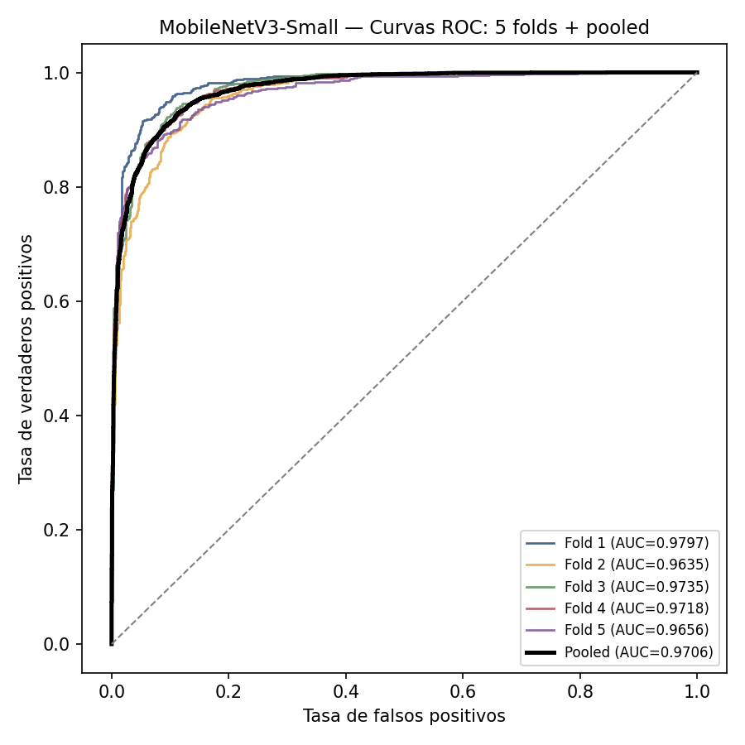
MobileNetV3-Small — curva ROC de cada fold individual (color) y curva pooled (negro).

3.7.4 Resultado pooled — cómo se calculó cada número
Archivo: 3_resultados_test_por_modelo/mobilenetv3_small_100/confusion_matrix_pooled.csv, roc_curve_pooled.csv y metricas_pooled_por_modelo.csv (fila de este modelo)
Código: dnc_5fold_confmat_roc.py — sección pooled dentro de process_model() (línea 176 en adelante): concatena las predicciones de los 5 folds y aplica compute_metrics() (de metrics.py) una sola vez.
Matriz de confusión pooled = suma de las 5 matrices de fold:
TP (fresco→fresco): 758+706+735+719+730 = 3648
FN (fresco→no_fresco): 42+94+65+81+70 = 352
FP (no_fresco→fresco): 68+80+87+70+90 = 395
TN (no_fresco→no_fresco): 732+720+713+730+710 = 3605
¿Por qué se calcula desde la matriz de confusión? El F1 macro es el promedio del F1 de cada clase, y el F1 de una clase se obtiene de su Precisión y su Recall, que a su vez dependen de sus conteos TP, FP y FN. La matriz de confusión es la tabla que contiene exactamente esos conteos para las dos clases. Con fresco como clase positiva se leen TP = 3,648, FN = 352, FP = 395 y TN = 3,605; para no_fresco los roles se invierten (su TP es 3,605, su FP es 352 y su FN es 395). Así se calculan las métricas de cada clase de la tabla siguiente y luego su promedio macro, en el que fresco y no_fresco pesan lo mismo.
La matriz también muestra en qué dirección se equivoca MobileNetV3-Small, algo que el Accuracy por sí solo no indica: 352 imágenes fresco se clasificaron como no_fresco y 395 imágenes no_fresco como fresco. Se usa la matriz pooled porque reúne las 8,000 predicciones OOF, cada imagen una sola vez; por eso el F1 macro reportado se calcula desde ella y no promediando el F1 de los 5 folds. El AUC es la única métrica que no sale de la matriz, porque usa las probabilidades y no un único umbral (ver 2.4).
Clase | TP | FP | FN | TN | Precisión | Recall | F1 | Especificidad
fresco | 3648 | 395 | 352 | 3605 | 90.23 | 91.20 | 90.71 | 90.12
no_fresco | 3605 | 352 | 395 | 3648 | 91.10 | 90.12 | 90.61 | 91.20
MACRO (reportado) |  |  |  |  | 90.67 | 90.66 | 90.66 | 90.66

F1 macro = (90.71 + 90.61) / 2 = 90.66 (valor guardado: 90.66)
Accuracy = (3648+3605) / 8000 × 100 = 90.66 (valor guardado: 90.66)
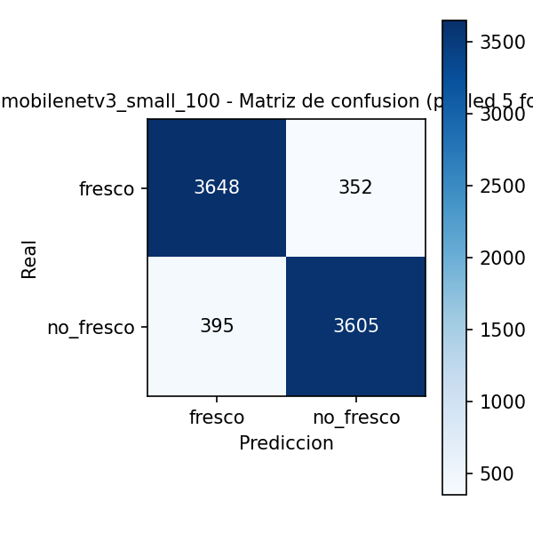
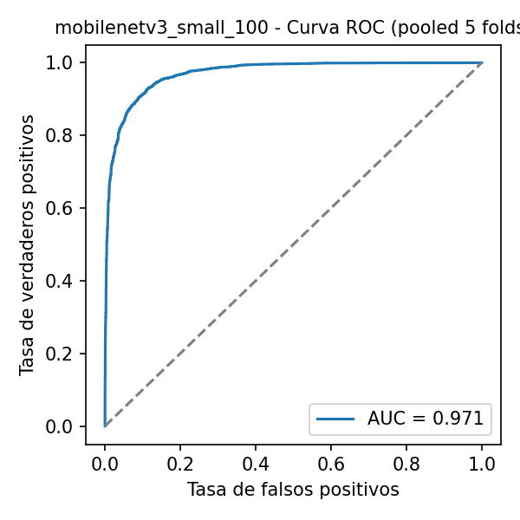
MobileNetV3-Small — matriz de confusión pooled (izq.) y curva ROC pooled (der.), AUC = 0.9706.

3.8. ResNet-50 (CNN)
F1 macro = 89.06 Accuracy = 89.06 AUC = 0.9593 Parámetros = 23.5M

3.8.1 Entrenamiento — val_F1 por epoch
Archivo: 2_logs_entrenamiento/dnc_5fold_resume.log (buscar la línea "--- resnet50 fold N ---")
Código: dnc_5fold_full_metrics.py — bucle de entrenamiento por epoch (línea 102) y guardado del checkpoint cuando val_F1 mejora (línea ~118); recarga del mejor checkpoint para el test (línea 144).
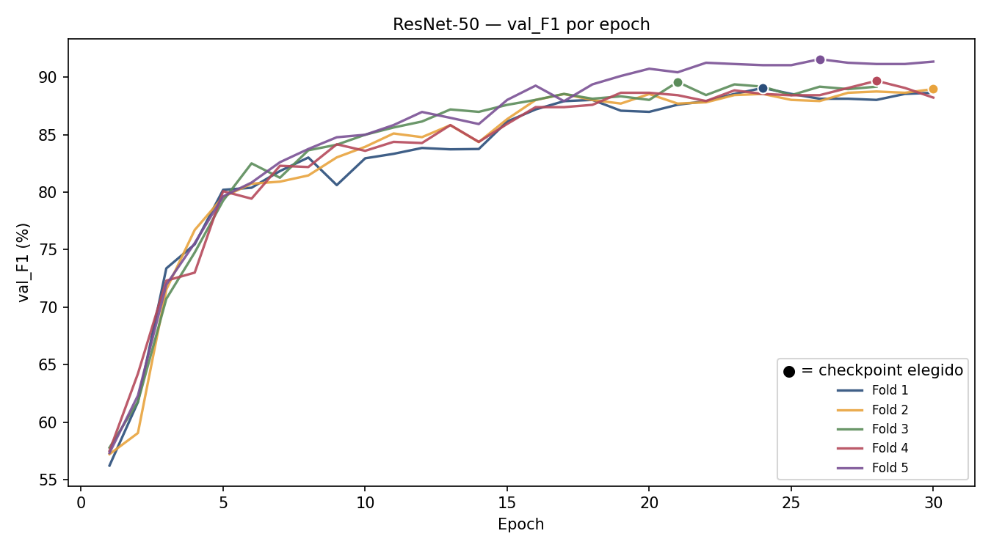
ResNet-50 — val_F1 de validación por epoch. El punto marca el epoch cuyo checkpoint quedó guardado (mejor val_F1 de ese fold).
Fold | Epoch elegido (checkpoint) | val_F1 en ese epoch | Total epochs corridos
Fold 1 | 24 | 89.06 | 30
Fold 2 | 30 | 88.96 | 30
Fold 3 | 21 | 89.58 | 28
Fold 4 | 28 | 89.68 | 30
Fold 5 | 26 | 91.56 | 30

Detalle completo — los 30 epochs de cada fold (fila resaltada = checkpoint elegido):
Fold 1
Epoch | val_F1 | Mejor hasta ahora | Paciencia
1 | 56.22 | 56.22 | 0
2 | 61.74 | 61.74 | 0
3 | 73.37 | 73.37 | 0
4 | 75.46 | 75.46 | 0
5 | 80.20 | 80.20 | 0
6 | 80.38 | 80.38 | 0
7 | 81.83 | 81.83 | 0
8 | 83.01 | 83.01 | 0
9 | 80.61 | 83.01 | 1
10 | 82.94 | 83.01 | 2
11 | 83.33 | 83.33 | 0
12 | 83.84 | 83.84 | 0
13 | 83.72 | 83.84 | 1
14 | 83.75 | 83.84 | 2
15 | 86.14 | 86.14 | 0
16 | 87.19 | 87.19 | 0
17 | 87.91 | 87.91 | 0
18 | 88.02 | 88.02 | 0
19 | 87.08 | 88.02 | 1
20 | 86.98 | 88.02 | 2
21 | 87.60 | 88.02 | 3
22 | 87.91 | 88.02 | 4
23 | 88.54 | 88.54 | 0
24 | 89.06 | 89.06 | 0
25 | 88.54 | 89.06 | 1
26 | 88.12 | 89.06 | 2
27 | 88.12 | 89.06 | 3
28 | 88.02 | 89.06 | 4
29 | 88.54 | 89.06 | 5
30 | 88.64 | 89.06 | 6

Fold 2
Epoch | val_F1 | Mejor hasta ahora | Paciencia
1 | 57.21 | 57.21 | 0
2 | 59.05 | 59.05 | 0
3 | 71.53 | 71.53 | 0
4 | 76.71 | 76.71 | 0
5 | 79.58 | 79.58 | 0
6 | 80.73 | 80.73 | 0
7 | 80.91 | 80.91 | 0
8 | 81.45 | 81.45 | 0
9 | 83.02 | 83.02 | 0
10 | 83.94 | 83.94 | 0
11 | 85.10 | 85.10 | 0
12 | 84.78 | 85.10 | 1
13 | 85.82 | 85.82 | 0
14 | 84.35 | 85.82 | 1
15 | 86.35 | 86.35 | 0
16 | 88.01 | 88.01 | 0
17 | 88.53 | 88.53 | 0
18 | 88.01 | 88.53 | 1
19 | 87.70 | 88.53 | 2
20 | 88.53 | 88.53 | 0
21 | 87.70 | 88.53 | 1
22 | 87.81 | 88.53 | 2
23 | 88.44 | 88.53 | 3
24 | 88.54 | 88.54 | 0
25 | 88.02 | 88.54 | 1
26 | 87.92 | 88.54 | 2
27 | 88.64 | 88.64 | 0
28 | 88.75 | 88.75 | 0
29 | 88.64 | 88.75 | 1
30 | 88.96 | 88.96 | 0

Fold 3
Epoch | val_F1 | Mejor hasta ahora | Paciencia
1 | 57.78 | 57.78 | 0
2 | 61.77 | 61.77 | 0
3 | 70.72 | 70.72 | 0
4 | 74.75 | 74.75 | 0
5 | 79.26 | 79.26 | 0
6 | 82.50 | 82.50 | 0
7 | 81.25 | 82.50 | 1
8 | 83.64 | 83.64 | 0
9 | 84.12 | 84.12 | 0
10 | 84.99 | 84.99 | 0
11 | 85.62 | 85.62 | 0
12 | 86.14 | 86.14 | 0
13 | 87.19 | 87.19 | 0
14 | 86.98 | 87.19 | 1
15 | 87.59 | 87.59 | 0
16 | 88.02 | 88.02 | 0
17 | 88.54 | 88.54 | 0
18 | 88.12 | 88.54 | 1
19 | 88.33 | 88.54 | 2
20 | 88.02 | 88.54 | 3
21 | 89.58 | 89.58 | 0
22 | 88.44 | 89.58 | 1
23 | 89.37 | 89.58 | 2
24 | 89.17 | 89.58 | 3
25 | 88.43 | 89.58 | 4
26 | 89.17 | 89.58 | 5
27 | 88.96 | 89.58 | 6
28 | 89.17 | 89.58 | 7

Fold 4
Epoch | val_F1 | Mejor hasta ahora | Paciencia
1 | 57.50 | 57.50 | 0
2 | 64.21 | 64.21 | 0
3 | 72.30 | 72.30 | 0
4 | 73.00 | 73.00 | 0
5 | 80.08 | 80.08 | 0
6 | 79.43 | 80.08 | 1
7 | 82.29 | 82.29 | 0
8 | 82.18 | 82.29 | 1
9 | 84.16 | 84.16 | 0
10 | 83.59 | 84.16 | 1
11 | 84.37 | 84.37 | 0
12 | 84.27 | 84.37 | 1
13 | 85.83 | 85.83 | 0
14 | 84.37 | 85.83 | 1
15 | 85.93 | 85.93 | 0
16 | 87.39 | 87.39 | 0
17 | 87.39 | 87.39 | 0
18 | 87.59 | 87.59 | 0
19 | 88.64 | 88.64 | 0
20 | 88.64 | 88.64 | 1
21 | 88.43 | 88.64 | 2
22 | 87.92 | 88.64 | 3
23 | 88.85 | 88.85 | 0
24 | 88.54 | 88.85 | 1
25 | 88.42 | 88.85 | 2
26 | 88.43 | 88.85 | 3
27 | 89.06 | 89.06 | 0
28 | 89.68 | 89.68 | 0
29 | 89.06 | 89.68 | 1
30 | 88.22 | 89.68 | 2

Fold 5
Epoch | val_F1 | Mejor hasta ahora | Paciencia
1 | 57.32 | 57.32 | 0
2 | 62.31 | 62.31 | 0
3 | 71.95 | 71.95 | 0
4 | 75.57 | 75.57 | 0
5 | 79.63 | 79.63 | 0
6 | 80.83 | 80.83 | 0
7 | 82.60 | 82.60 | 0
8 | 83.75 | 83.75 | 0
9 | 84.77 | 84.77 | 0
10 | 84.99 | 84.99 | 0
11 | 85.83 | 85.83 | 0
12 | 86.97 | 86.97 | 0
13 | 86.46 | 86.97 | 1
14 | 85.92 | 86.97 | 2
15 | 88.02 | 88.02 | 0
16 | 89.26 | 89.26 | 0
17 | 87.91 | 89.26 | 1
18 | 89.37 | 89.37 | 0
19 | 90.10 | 90.10 | 0
20 | 90.73 | 90.73 | 0
21 | 90.42 | 90.73 | 1
22 | 91.25 | 91.25 | 0
23 | 91.14 | 91.25 | 1
24 | 91.04 | 91.25 | 2
25 | 91.04 | 91.25 | 3
26 | 91.56 | 91.56 | 0
27 | 91.25 | 91.56 | 1
28 | 91.14 | 91.56 | 2
29 | 91.14 | 91.56 | 3
30 | 91.35 | 91.56 | 4

3.8.2 Resultados por fold (test, checkpoint elegido)
Archivo: 3_resultados_test_por_modelo/resnet50/confusion_matrix_fold{1..5}.csv y metricas_por_fold.csv (filas de este modelo)
Código: dnc_5fold_confmat_roc.py — función process_model() (línea 108), bucle "for fold in range(1, 6)" (línea 128); infer() (línea 61) corre el checkpoint contra el test set de ese fold.
El checkpoint elegido de cada fold corre UNA sola vez (sin epochs, sin reentrenar) contra las 1,600 imágenes de test de ESE fold — nunca vistas en entrenamiento ni validación. Con esa única corrida se arma la matriz de confusión del fold y se aplican las mismas fórmulas del glosario (sección 2):
Precisión = TP / (TP+FP) × 100 Recall = TP / (TP+FN) × 100
F1 = 2 × Precisión × Recall / (Precisión + Recall)
F1 macro del fold = (F1_fresco + F1_no_fresco) / 2
Qué fold es test y cuáles son train+val en cada fila — para no confundirlos:
Corrida | Fold de PRUEBA (test) | Folds de TRAIN+VAL | N test | Accuracy | Precisión | Recall | F1 | Especif. | AUC
Fold 1 | Fold 1 | 2,3,4,5 | 1600 | 89.75 | 89.75 | 89.75 | 89.75 | 89.75 | 0.9647
Fold 2 | Fold 2 | 1,3,4,5 | 1600 | 89.12 | 89.19 | 89.12 | 89.12 | 89.12 | 0.9580
Fold 3 | Fold 3 | 1,2,4,5 | 1600 | 90.19 | 90.19 | 90.19 | 90.19 | 90.19 | 0.9630
Fold 4 | Fold 4 | 1,2,3,5 | 1600 | 87.69 | 87.76 | 87.69 | 87.68 | 87.69 | 0.9560
Fold 5 | Fold 5 | 1,2,3,4 | 1600 | 88.56 | 88.58 | 88.56 | 88.56 | 88.56 | 0.9563

Ejemplo instanciado — Fold 1 (matriz: TP=717, FP=81, FN=83, TN=719):
F1_fresco = 2×89.85×89.62/(89.85+89.62) = 89.74
F1_no_fresco = 2×89.65×89.88/(89.65+89.88) = 89.76
F1 macro Fold 1 = (89.74+89.76)/2 = 89.75 (valor en la tabla: 89.75)
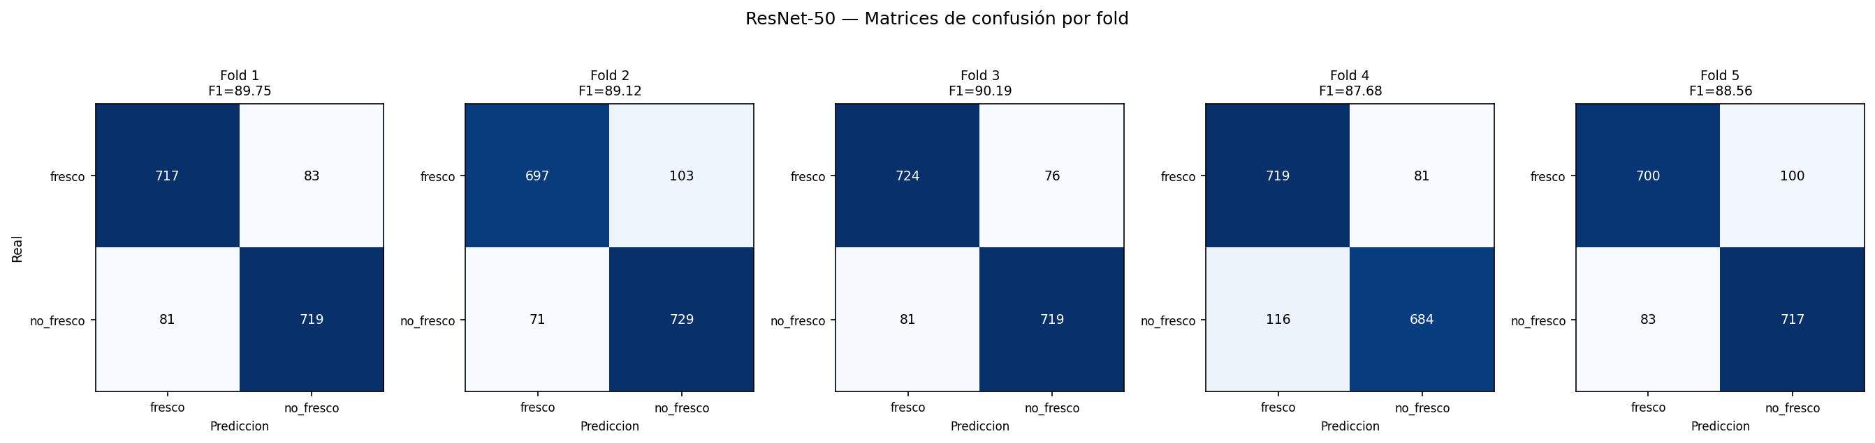
ResNet-50 — matriz de confusión de cada uno de los 5 folds (checkpoint elegido evaluado contra el 20% de test de ese fold).

3.8.3 Curvas ROC por fold
Archivo: 3_resultados_test_por_modelo/resnet50/roc_curve_fold{1..5}.csv (columnas fpr, tpr, threshold)
Código: dnc_5fold_confmat_roc.py — mismo bucle por fold (línea 128); sklearn.metrics.roc_curve() y roc_auc_score() sobre las probabilidades softmax que devuelve infer() (línea 61).
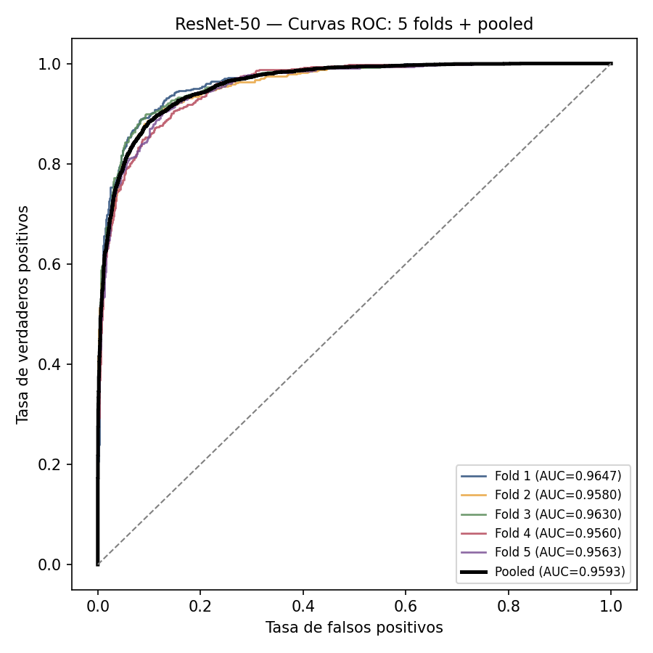
ResNet-50 — curva ROC de cada fold individual (color) y curva pooled (negro).

3.8.4 Resultado pooled — cómo se calculó cada número
Archivo: 3_resultados_test_por_modelo/resnet50/confusion_matrix_pooled.csv, roc_curve_pooled.csv y metricas_pooled_por_modelo.csv (fila de este modelo)
Código: dnc_5fold_confmat_roc.py — sección pooled dentro de process_model() (línea 176 en adelante): concatena las predicciones de los 5 folds y aplica compute_metrics() (de metrics.py) una sola vez.
Matriz de confusión pooled = suma de las 5 matrices de fold:
TP (fresco→fresco): 717+697+724+719+700 = 3557
FN (fresco→no_fresco): 83+103+76+81+100 = 443
FP (no_fresco→fresco): 81+71+81+116+83 = 432
TN (no_fresco→no_fresco): 719+729+719+684+717 = 3568
¿Por qué se calcula desde la matriz de confusión? El F1 macro es el promedio del F1 de cada clase, y el F1 de una clase se obtiene de su Precisión y su Recall, que a su vez dependen de sus conteos TP, FP y FN. La matriz de confusión es la tabla que contiene exactamente esos conteos para las dos clases. Con fresco como clase positiva se leen TP = 3,557, FN = 443, FP = 432 y TN = 3,568; para no_fresco los roles se invierten (su TP es 3,568, su FP es 443 y su FN es 432). Así se calculan las métricas de cada clase de la tabla siguiente y luego su promedio macro, en el que fresco y no_fresco pesan lo mismo.
La matriz también muestra en qué dirección se equivoca ResNet-50, algo que el Accuracy por sí solo no indica: 443 imágenes fresco se clasificaron como no_fresco y 432 imágenes no_fresco como fresco. Se usa la matriz pooled porque reúne las 8,000 predicciones OOF, cada imagen una sola vez; por eso el F1 macro reportado se calcula desde ella y no promediando el F1 de los 5 folds. El AUC es la única métrica que no sale de la matriz, porque usa las probabilidades y no un único umbral (ver 2.4).
Clase | TP | FP | FN | TN | Precisión | Recall | F1 | Especificidad
fresco | 3557 | 432 | 443 | 3568 | 89.17 | 88.92 | 89.05 | 89.20
no_fresco | 3568 | 443 | 432 | 3557 | 88.96 | 89.20 | 89.08 | 88.92
MACRO (reportado) |  |  |  |  | 89.06 | 89.06 | 89.06 | 89.06

F1 macro = (89.05 + 89.08) / 2 = 89.06 (valor guardado: 89.06)
Accuracy = (3557+3568) / 8000 × 100 = 89.06 (valor guardado: 89.06)
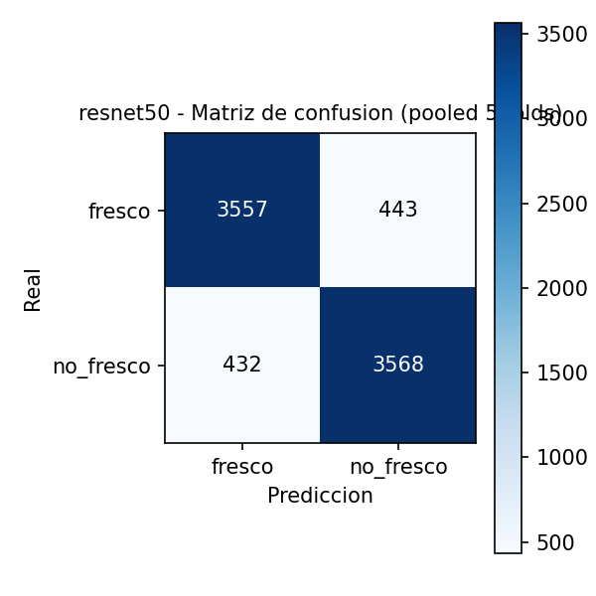
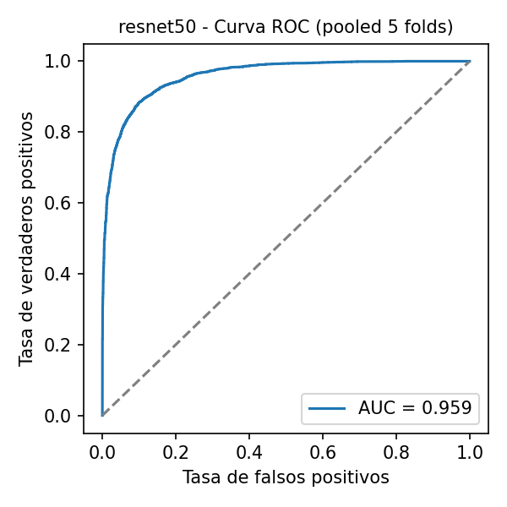
ResNet-50 — matriz de confusión pooled (izq.) y curva ROC pooled (der.), AUC = 0.9593.

3.9. MobileNetV2 (CNN)
F1 macro = 89.01 Accuracy = 89.01 AUC = 0.9591 Parámetros = 2.2M

3.9.1 Entrenamiento — val_F1 por epoch
Archivo: 2_logs_entrenamiento/dnc_5fold_resume.log (buscar la línea "--- mobilenetv2_100 fold N ---")
Código: dnc_5fold_full_metrics.py — bucle de entrenamiento por epoch (línea 102) y guardado del checkpoint cuando val_F1 mejora (línea ~118); recarga del mejor checkpoint para el test (línea 144).
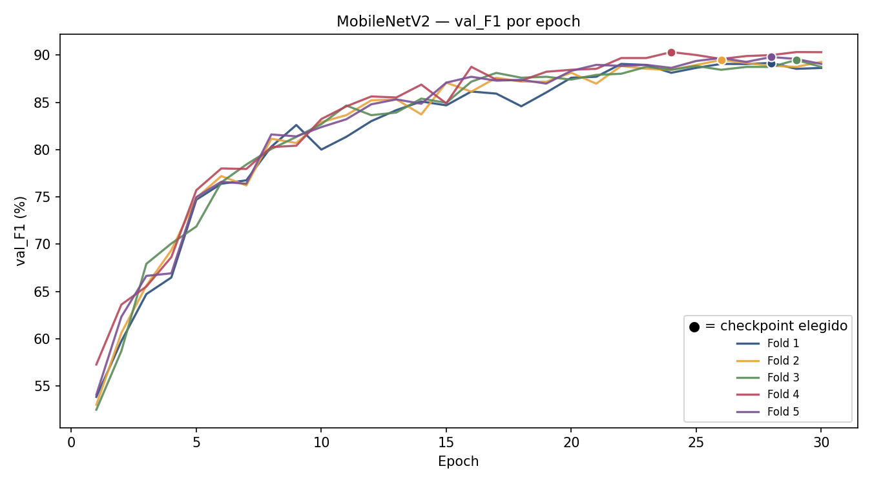
MobileNetV2 — val_F1 de validación por epoch. El punto marca el epoch cuyo checkpoint quedó guardado (mejor val_F1 de ese fold).
Fold | Epoch elegido (checkpoint) | val_F1 en ese epoch | Total epochs corridos
Fold 1 | 28 | 89.16 | 30
Fold 2 | 26 | 89.48 | 30
Fold 3 | 29 | 89.48 | 30
Fold 4 | 24 | 90.31 | 30
Fold 5 | 28 | 89.79 | 30

Detalle completo — los 30 epochs de cada fold (fila resaltada = checkpoint elegido):
Fold 1
Epoch | val_F1 | Mejor hasta ahora | Paciencia
1 | 53.86 | 53.86 | 0
2 | 59.75 | 59.75 | 0
3 | 64.72 | 64.72 | 0
4 | 66.48 | 66.48 | 0
5 | 74.70 | 74.70 | 0
6 | 76.39 | 76.39 | 0
7 | 76.75 | 76.75 | 0
8 | 80.31 | 80.31 | 0
9 | 82.60 | 82.60 | 0
10 | 80.00 | 82.60 | 1
11 | 81.35 | 82.60 | 2
12 | 83.01 | 83.01 | 0
13 | 84.17 | 84.17 | 0
14 | 85.09 | 85.09 | 0
15 | 84.68 | 85.09 | 1
16 | 86.14 | 86.14 | 0
17 | 85.92 | 86.14 | 1
18 | 84.58 | 86.14 | 2
19 | 86.04 | 86.14 | 3
20 | 87.60 | 87.60 | 0
21 | 87.70 | 87.70 | 0
22 | 89.06 | 89.06 | 0
23 | 88.95 | 89.06 | 1
24 | 88.12 | 89.06 | 2
25 | 88.64 | 89.06 | 3
26 | 89.06 | 89.06 | 4
27 | 89.05 | 89.06 | 5
28 | 89.16 | 89.16 | 0
29 | 88.54 | 89.16 | 1
30 | 88.63 | 89.16 | 2

Fold 2
Epoch | val_F1 | Mejor hasta ahora | Paciencia
1 | 53.02 | 53.02 | 0
2 | 60.62 | 60.62 | 0
3 | 65.62 | 65.62 | 0
4 | 69.37 | 69.37 | 0
5 | 74.89 | 74.89 | 0
6 | 77.20 | 77.20 | 0
7 | 76.21 | 77.20 | 1
8 | 81.15 | 81.15 | 0
9 | 80.70 | 81.15 | 1
10 | 82.91 | 82.91 | 0
11 | 83.64 | 83.64 | 0
12 | 85.21 | 85.21 | 0
13 | 85.31 | 85.31 | 0
14 | 83.72 | 85.31 | 1
15 | 87.08 | 87.08 | 0
16 | 86.13 | 87.08 | 1
17 | 87.60 | 87.60 | 0
18 | 87.19 | 87.60 | 1
19 | 87.18 | 87.60 | 2
20 | 88.12 | 88.12 | 0
21 | 86.97 | 88.12 | 1
22 | 88.85 | 88.85 | 0
23 | 88.54 | 88.85 | 1
24 | 88.44 | 88.85 | 2
25 | 88.95 | 88.95 | 0
26 | 89.48 | 89.48 | 0
27 | 89.16 | 89.48 | 1
28 | 88.85 | 89.48 | 2
29 | 88.75 | 89.48 | 3
30 | 89.27 | 89.48 | 4

Fold 3
Epoch | val_F1 | Mejor hasta ahora | Paciencia
1 | 52.50 | 52.50 | 0
2 | 58.70 | 58.70 | 0
3 | 67.92 | 67.92 | 0
4 | 70.07 | 70.07 | 0
5 | 71.87 | 71.87 | 0
6 | 76.54 | 76.54 | 0
7 | 78.42 | 78.42 | 0
8 | 80.07 | 80.07 | 0
9 | 81.34 | 81.34 | 0
10 | 82.69 | 82.69 | 0
11 | 84.66 | 84.66 | 0
12 | 83.64 | 84.66 | 1
13 | 83.92 | 84.66 | 2
14 | 85.39 | 85.39 | 0
15 | 84.95 | 85.39 | 1
16 | 87.18 | 87.18 | 0
17 | 88.11 | 88.11 | 0
18 | 87.60 | 88.11 | 1
19 | 87.70 | 88.11 | 2
20 | 87.40 | 88.11 | 3
21 | 87.90 | 88.11 | 4
22 | 88.02 | 88.11 | 5
23 | 88.75 | 88.75 | 0
24 | 88.44 | 88.75 | 1
25 | 88.84 | 88.84 | 0
26 | 88.44 | 88.84 | 1
27 | 88.74 | 88.84 | 2
28 | 88.74 | 88.84 | 3
29 | 89.48 | 89.48 | 0
30 | 88.74 | 89.48 | 1

Fold 4
Epoch | val_F1 | Mejor hasta ahora | Paciencia
1 | 57.28 | 57.28 | 0
2 | 63.61 | 63.61 | 0
3 | 65.52 | 65.52 | 0
4 | 68.63 | 68.63 | 0
5 | 75.71 | 75.71 | 0
6 | 78.01 | 78.01 | 0
7 | 77.95 | 78.01 | 1
8 | 80.27 | 80.27 | 0
9 | 80.41 | 80.41 | 0
10 | 83.23 | 83.23 | 0
11 | 84.57 | 84.57 | 0
12 | 85.62 | 85.62 | 0
13 | 85.51 | 85.62 | 1
14 | 86.87 | 86.87 | 0
15 | 84.89 | 86.87 | 1
16 | 88.75 | 88.75 | 0
17 | 87.40 | 88.75 | 1
18 | 87.29 | 88.75 | 2
19 | 88.23 | 88.75 | 3
20 | 88.44 | 88.75 | 4
21 | 88.54 | 88.75 | 5
22 | 89.68 | 89.68 | 0
23 | 89.68 | 89.68 | 1
24 | 90.31 | 90.31 | 0
25 | 90.00 | 90.31 | 1
26 | 89.58 | 90.31 | 2
27 | 89.89 | 90.31 | 3
28 | 89.99 | 90.31 | 4
29 | 90.31 | 90.31 | 5
30 | 90.30 | 90.31 | 6

Fold 5
Epoch | val_F1 | Mejor hasta ahora | Paciencia
1 | 54.09 | 54.09 | 0
2 | 62.32 | 62.32 | 0
3 | 66.65 | 66.65 | 0
4 | 66.92 | 66.92 | 0
5 | 74.98 | 74.98 | 0
6 | 76.60 | 76.60 | 0
7 | 76.39 | 76.60 | 1
8 | 81.60 | 81.60 | 0
9 | 81.40 | 81.60 | 1
10 | 82.38 | 82.38 | 0
11 | 83.21 | 83.21 | 0
12 | 84.79 | 84.79 | 0
13 | 85.31 | 85.31 | 0
14 | 84.85 | 85.31 | 1
15 | 87.08 | 87.08 | 0
16 | 87.70 | 87.70 | 0
17 | 87.29 | 87.70 | 1
18 | 87.37 | 87.70 | 2
19 | 86.98 | 87.70 | 3
20 | 88.33 | 88.33 | 0
21 | 88.96 | 88.96 | 0
22 | 88.85 | 88.96 | 1
23 | 88.96 | 88.96 | 2
24 | 88.64 | 88.96 | 3
25 | 89.37 | 89.37 | 0
26 | 89.69 | 89.69 | 0
27 | 89.27 | 89.69 | 1
28 | 89.79 | 89.79 | 0
29 | 89.58 | 89.79 | 1
30 | 89.06 | 89.79 | 2

3.9.2 Resultados por fold (test, checkpoint elegido)
Archivo: 3_resultados_test_por_modelo/mobilenetv2_100/confusion_matrix_fold{1..5}.csv y metricas_por_fold.csv (filas de este modelo)
Código: dnc_5fold_confmat_roc.py — función process_model() (línea 108), bucle "for fold in range(1, 6)" (línea 128); infer() (línea 61) corre el checkpoint contra el test set de ese fold.
El checkpoint elegido de cada fold corre UNA sola vez (sin epochs, sin reentrenar) contra las 1,600 imágenes de test de ESE fold — nunca vistas en entrenamiento ni validación. Con esa única corrida se arma la matriz de confusión del fold y se aplican las mismas fórmulas del glosario (sección 2):
Precisión = TP / (TP+FP) × 100 Recall = TP / (TP+FN) × 100
F1 = 2 × Precisión × Recall / (Precisión + Recall)
F1 macro del fold = (F1_fresco + F1_no_fresco) / 2
Qué fold es test y cuáles son train+val en cada fila — para no confundirlos:
Corrida | Fold de PRUEBA (test) | Folds de TRAIN+VAL | N test | Accuracy | Precisión | Recall | F1 | Especif. | AUC
Fold 1 | Fold 1 | 2,3,4,5 | 1600 | 89.19 | 89.28 | 89.19 | 89.18 | 89.19 | 0.9642
Fold 2 | Fold 2 | 1,3,4,5 | 1600 | 88.94 | 88.97 | 88.94 | 88.94 | 88.94 | 0.9557
Fold 3 | Fold 3 | 1,2,4,5 | 1600 | 89.19 | 89.22 | 89.19 | 89.19 | 89.19 | 0.9618
Fold 4 | Fold 4 | 1,2,3,5 | 1600 | 88.81 | 88.84 | 88.81 | 88.81 | 88.81 | 0.9571
Fold 5 | Fold 5 | 1,2,3,4 | 1600 | 88.94 | 88.94 | 88.94 | 88.94 | 88.94 | 0.9578

Ejemplo instanciado — Fold 1 (matriz: TP=694, FP=67, FN=106, TN=733):
F1_fresco = 2×91.20×86.75/(91.20+86.75) = 88.92
F1_no_fresco = 2×87.37×91.62/(87.37+91.62) = 89.44
F1 macro Fold 1 = (88.92+89.44)/2 = 89.18 (valor en la tabla: 89.18)
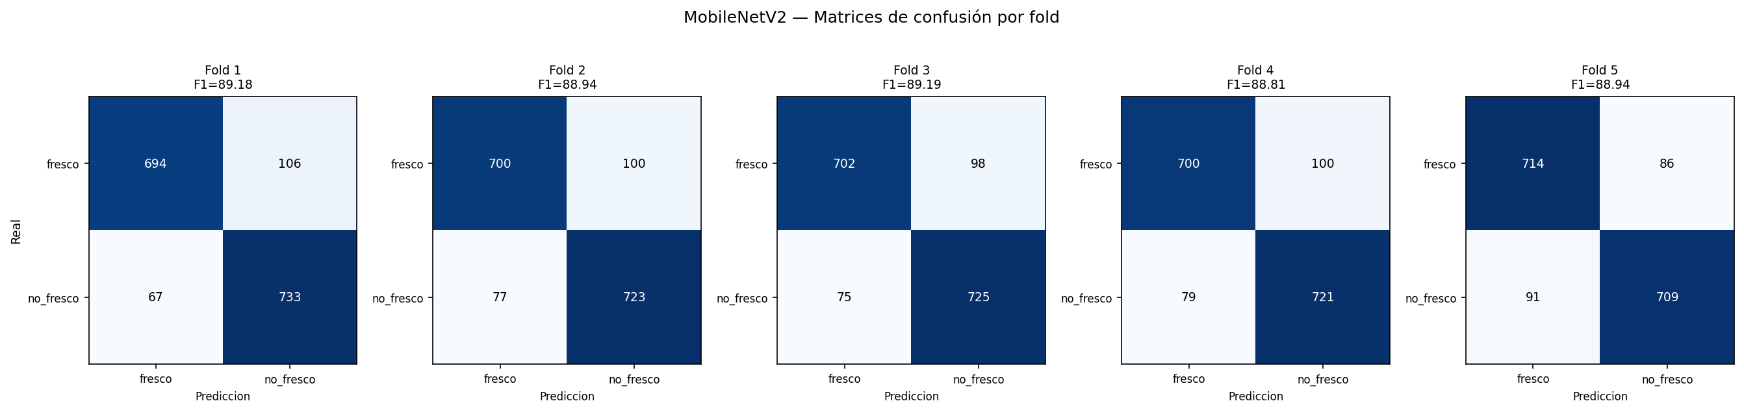
MobileNetV2 — matriz de confusión de cada uno de los 5 folds (checkpoint elegido evaluado contra el 20% de test de ese fold).

3.9.3 Curvas ROC por fold
Archivo: 3_resultados_test_por_modelo/mobilenetv2_100/roc_curve_fold{1..5}.csv (columnas fpr, tpr, threshold)
Código: dnc_5fold_confmat_roc.py — mismo bucle por fold (línea 128); sklearn.metrics.roc_curve() y roc_auc_score() sobre las probabilidades softmax que devuelve infer() (línea 61).
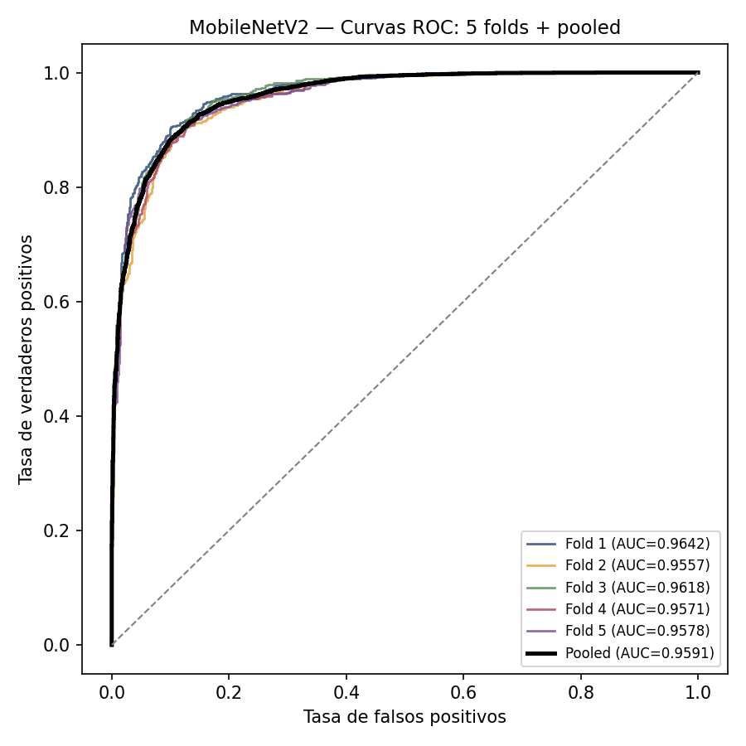
MobileNetV2 — curva ROC de cada fold individual (color) y curva pooled (negro).

3.9.4 Resultado pooled — cómo se calculó cada número
Archivo: 3_resultados_test_por_modelo/mobilenetv2_100/confusion_matrix_pooled.csv, roc_curve_pooled.csv y metricas_pooled_por_modelo.csv (fila de este modelo)
Código: dnc_5fold_confmat_roc.py — sección pooled dentro de process_model() (línea 176 en adelante): concatena las predicciones de los 5 folds y aplica compute_metrics() (de metrics.py) una sola vez.
Matriz de confusión pooled = suma de las 5 matrices de fold:
TP (fresco→fresco): 694+700+702+700+714 = 3510
FN (fresco→no_fresco): 106+100+98+100+86 = 490
FP (no_fresco→fresco): 67+77+75+79+91 = 389
TN (no_fresco→no_fresco): 733+723+725+721+709 = 3611
¿Por qué se calcula desde la matriz de confusión? El F1 macro es el promedio del F1 de cada clase, y el F1 de una clase se obtiene de su Precisión y su Recall, que a su vez dependen de sus conteos TP, FP y FN. La matriz de confusión es la tabla que contiene exactamente esos conteos para las dos clases. Con fresco como clase positiva se leen TP = 3,510, FN = 490, FP = 389 y TN = 3,611; para no_fresco los roles se invierten (su TP es 3,611, su FP es 490 y su FN es 389). Así se calculan las métricas de cada clase de la tabla siguiente y luego su promedio macro, en el que fresco y no_fresco pesan lo mismo.
La matriz también muestra en qué dirección se equivoca MobileNetV2, algo que el Accuracy por sí solo no indica: 490 imágenes fresco se clasificaron como no_fresco y 389 imágenes no_fresco como fresco. Se usa la matriz pooled porque reúne las 8,000 predicciones OOF, cada imagen una sola vez; por eso el F1 macro reportado se calcula desde ella y no promediando el F1 de los 5 folds. El AUC es la única métrica que no sale de la matriz, porque usa las probabilidades y no un único umbral (ver 2.4).
Clase | TP | FP | FN | TN | Precisión | Recall | F1 | Especificidad
fresco | 3510 | 389 | 490 | 3611 | 90.02 | 87.75 | 88.87 | 90.28
no_fresco | 3611 | 490 | 389 | 3510 | 88.05 | 90.28 | 89.15 | 87.75
MACRO (reportado) |  |  |  |  | 89.04 | 89.01 | 89.01 | 89.01

F1 macro = (88.87 + 89.15) / 2 = 89.01 (valor guardado: 89.01)
Accuracy = (3510+3611) / 8000 × 100 = 89.01 (valor guardado: 89.01)
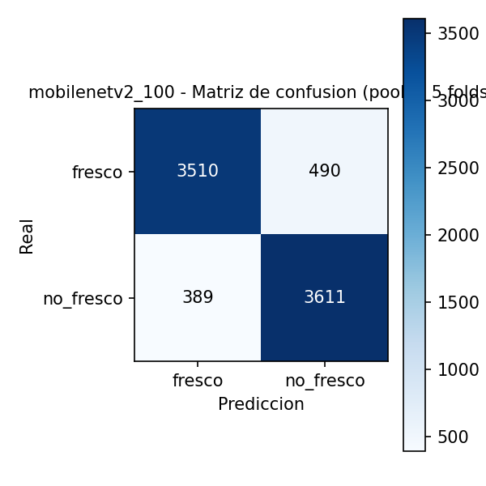
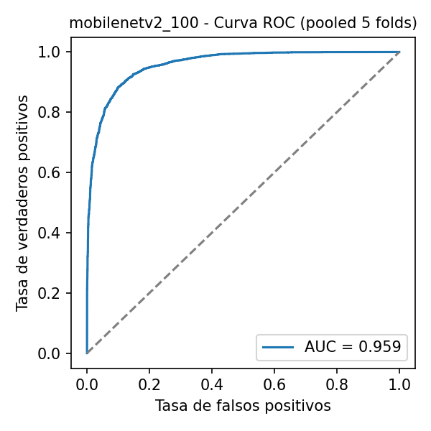
MobileNetV2 — matriz de confusión pooled (izq.) y curva ROC pooled (der.), AUC = 0.9591.

3.10. MobileNetV1 (CNN)
F1 macro = 89.00 Accuracy = 89.00 AUC = 0.9556 Parámetros = 3.2M

3.10.1 Entrenamiento — val_F1 por epoch
Archivo: 2_logs_entrenamiento/dnc_5fold_resume.log (buscar la línea "--- mobilenetv1_100 fold N ---")
Código: dnc_5fold_full_metrics.py — bucle de entrenamiento por epoch (línea 102) y guardado del checkpoint cuando val_F1 mejora (línea ~118); recarga del mejor checkpoint para el test (línea 144).
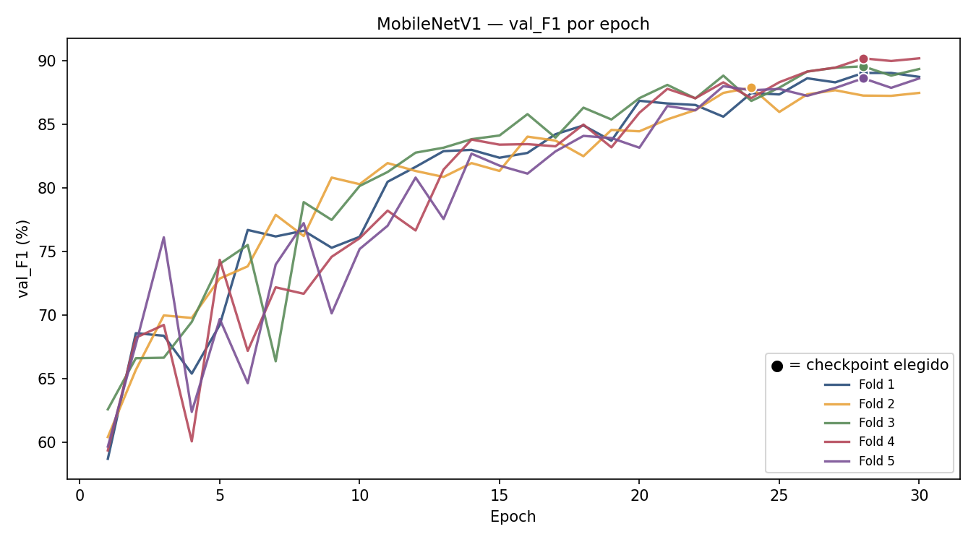
MobileNetV1 — val_F1 de validación por epoch. El punto marca el epoch cuyo checkpoint quedó guardado (mejor val_F1 de ese fold).
Fold | Epoch elegido (checkpoint) | val_F1 en ese epoch | Total epochs corridos
Fold 1 | 28 | 89.06 | 30
Fold 2 | 24 | 87.91 | 30
Fold 3 | 28 | 89.58 | 30
Fold 4 | 28 | 90.21 | 30
Fold 5 | 28 | 88.64 | 30

Detalle completo — los 30 epochs de cada fold (fila resaltada = checkpoint elegido):
Fold 1
Epoch | val_F1 | Mejor hasta ahora | Paciencia
1 | 58.71 | 58.71 | 0
2 | 68.59 | 68.59 | 0
3 | 68.39 | 68.59 | 1
4 | 65.41 | 68.59 | 2
5 | 69.24 | 69.24 | 0
6 | 76.71 | 76.71 | 0
7 | 76.20 | 76.71 | 1
8 | 76.65 | 76.71 | 2
9 | 75.31 | 76.71 | 3
10 | 76.17 | 76.71 | 4
11 | 80.50 | 80.50 | 0
12 | 81.67 | 81.67 | 0
13 | 82.91 | 82.91 | 0
14 | 83.01 | 83.01 | 0
15 | 82.39 | 83.01 | 1
16 | 82.77 | 83.01 | 2
17 | 84.24 | 84.24 | 0
18 | 84.93 | 84.93 | 0
19 | 83.73 | 84.93 | 1
20 | 86.87 | 86.87 | 0
21 | 86.66 | 86.87 | 1
22 | 86.54 | 86.87 | 2
23 | 85.62 | 86.87 | 3
24 | 87.48 | 87.48 | 0
25 | 87.37 | 87.48 | 1
26 | 88.64 | 88.64 | 0
27 | 88.32 | 88.64 | 1
28 | 89.06 | 89.06 | 0
29 | 89.06 | 89.06 | 1
30 | 88.75 | 89.06 | 2

Fold 2
Epoch | val_F1 | Mejor hasta ahora | Paciencia
1 | 60.42 | 60.42 | 0
2 | 65.70 | 65.70 | 0
3 | 69.99 | 69.99 | 0
4 | 69.79 | 69.99 | 1
5 | 72.89 | 72.89 | 0
6 | 73.85 | 73.85 | 0
7 | 77.90 | 77.90 | 0
8 | 76.23 | 77.90 | 1
9 | 80.83 | 80.83 | 0
10 | 80.31 | 80.83 | 1
11 | 81.97 | 81.97 | 0
12 | 81.35 | 81.97 | 1
13 | 80.88 | 81.97 | 2
14 | 81.97 | 81.97 | 3
15 | 81.35 | 81.97 | 4
16 | 84.05 | 84.05 | 0
17 | 83.74 | 84.05 | 1
18 | 82.51 | 84.05 | 2
19 | 84.58 | 84.58 | 0
20 | 84.47 | 84.58 | 1
21 | 85.41 | 85.41 | 0
22 | 86.14 | 86.14 | 0
23 | 87.49 | 87.49 | 0
24 | 87.91 | 87.91 | 0
25 | 85.99 | 87.91 | 1
26 | 87.38 | 87.91 | 2
27 | 87.70 | 87.91 | 3
28 | 87.28 | 87.91 | 4
29 | 87.26 | 87.91 | 5
30 | 87.49 | 87.91 | 6

Fold 3
Epoch | val_F1 | Mejor hasta ahora | Paciencia
1 | 62.60 | 62.60 | 0
2 | 66.62 | 66.62 | 0
3 | 66.66 | 66.66 | 0
4 | 69.48 | 69.48 | 0
5 | 74.04 | 74.04 | 0
6 | 75.53 | 75.53 | 0
7 | 66.38 | 75.53 | 1
8 | 78.90 | 78.90 | 0
9 | 77.50 | 78.90 | 1
10 | 80.17 | 80.17 | 0
11 | 81.27 | 81.27 | 0
12 | 82.79 | 82.79 | 0
13 | 83.18 | 83.18 | 0
14 | 83.85 | 83.85 | 0
15 | 84.14 | 84.14 | 0
16 | 85.82 | 85.82 | 0
17 | 83.97 | 85.82 | 1
18 | 86.33 | 86.33 | 0
19 | 85.40 | 86.33 | 1
20 | 87.08 | 87.08 | 0
21 | 88.12 | 88.12 | 0
22 | 87.06 | 88.12 | 1
23 | 88.85 | 88.85 | 0
24 | 86.86 | 88.85 | 1
25 | 87.90 | 88.85 | 2
26 | 89.17 | 89.17 | 0
27 | 89.47 | 89.47 | 0
28 | 89.58 | 89.58 | 0
29 | 88.85 | 89.58 | 1
30 | 89.37 | 89.58 | 2

Fold 4
Epoch | val_F1 | Mejor hasta ahora | Paciencia
1 | 59.37 | 59.37 | 0
2 | 68.24 | 68.24 | 0
3 | 69.24 | 69.24 | 0
4 | 60.08 | 69.24 | 1
5 | 74.36 | 74.36 | 0
6 | 67.20 | 74.36 | 1
7 | 72.20 | 74.36 | 2
8 | 71.69 | 74.36 | 3
9 | 74.60 | 74.60 | 0
10 | 76.06 | 76.06 | 0
11 | 78.23 | 78.23 | 0
12 | 76.67 | 78.23 | 1
13 | 81.46 | 81.46 | 0
14 | 83.82 | 83.82 | 0
15 | 83.42 | 83.82 | 1
16 | 83.46 | 83.82 | 2
17 | 83.29 | 83.82 | 3
18 | 85.00 | 85.00 | 0
19 | 83.21 | 85.00 | 1
20 | 85.93 | 85.93 | 0
21 | 87.81 | 87.81 | 0
22 | 87.07 | 87.81 | 1
23 | 88.32 | 88.32 | 0
24 | 87.08 | 88.32 | 1
25 | 88.33 | 88.33 | 0
26 | 89.17 | 89.17 | 0
27 | 89.48 | 89.48 | 0
28 | 90.21 | 90.21 | 0
29 | 90.00 | 90.21 | 1
30 | 90.21 | 90.21 | 2

Fold 5
Epoch | val_F1 | Mejor hasta ahora | Paciencia
1 | 59.67 | 59.67 | 0
2 | 67.70 | 67.70 | 0
3 | 76.13 | 76.13 | 0
4 | 62.40 | 76.13 | 1
5 | 69.70 | 76.13 | 2
6 | 64.66 | 76.13 | 3
7 | 73.99 | 76.13 | 4
8 | 77.25 | 77.25 | 0
9 | 70.15 | 77.25 | 1
10 | 75.21 | 77.25 | 2
11 | 77.04 | 77.25 | 3
12 | 80.83 | 80.83 | 0
13 | 77.57 | 80.83 | 1
14 | 82.71 | 82.71 | 0
15 | 81.77 | 82.71 | 1
16 | 81.14 | 82.71 | 2
17 | 82.89 | 82.89 | 0
18 | 84.11 | 84.11 | 0
19 | 83.94 | 84.11 | 1
20 | 83.18 | 84.11 | 2
21 | 86.46 | 86.46 | 0
22 | 86.12 | 86.46 | 1
23 | 88.02 | 88.02 | 0
24 | 87.70 | 88.02 | 1
25 | 87.80 | 88.02 | 2
26 | 87.26 | 88.02 | 3
27 | 87.88 | 88.02 | 4
28 | 88.64 | 88.64 | 0
29 | 87.89 | 88.64 | 1
30 | 88.63 | 88.64 | 2

3.10.2 Resultados por fold (test, checkpoint elegido)
Archivo: 3_resultados_test_por_modelo/mobilenetv1_100/confusion_matrix_fold{1..5}.csv y metricas_por_fold.csv (filas de este modelo)
Código: dnc_5fold_confmat_roc.py — función process_model() (línea 108), bucle "for fold in range(1, 6)" (línea 128); infer() (línea 61) corre el checkpoint contra el test set de ese fold.
El checkpoint elegido de cada fold corre UNA sola vez (sin epochs, sin reentrenar) contra las 1,600 imágenes de test de ESE fold — nunca vistas en entrenamiento ni validación. Con esa única corrida se arma la matriz de confusión del fold y se aplican las mismas fórmulas del glosario (sección 2):
Precisión = TP / (TP+FP) × 100 Recall = TP / (TP+FN) × 100
F1 = 2 × Precisión × Recall / (Precisión + Recall)
F1 macro del fold = (F1_fresco + F1_no_fresco) / 2
Qué fold es test y cuáles son train+val en cada fila — para no confundirlos:
Corrida | Fold de PRUEBA (test) | Folds de TRAIN+VAL | N test | Accuracy | Precisión | Recall | F1 | Especif. | AUC
Fold 1 | Fold 1 | 2,3,4,5 | 1600 | 90.50 | 90.52 | 90.50 | 90.50 | 90.50 | 0.9634
Fold 2 | Fold 2 | 1,3,4,5 | 1600 | 86.56 | 86.59 | 86.56 | 86.56 | 86.56 | 0.9405
Fold 3 | Fold 3 | 1,2,4,5 | 1600 | 90.44 | 90.44 | 90.44 | 90.44 | 90.44 | 0.9677
Fold 4 | Fold 4 | 1,2,3,5 | 1600 | 89.06 | 89.08 | 89.06 | 89.06 | 89.06 | 0.9548
Fold 5 | Fold 5 | 1,2,3,4 | 1600 | 88.44 | 88.49 | 88.44 | 88.43 | 88.44 | 0.9522

Ejemplo instanciado — Fold 1 (matriz: TP=715, FP=67, FN=85, TN=733):
F1_fresco = 2×91.43×89.38/(91.43+89.38) = 90.39
F1_no_fresco = 2×89.61×91.62/(89.61+91.62) = 90.61
F1 macro Fold 1 = (90.39+90.61)/2 = 90.50 (valor en la tabla: 90.50)
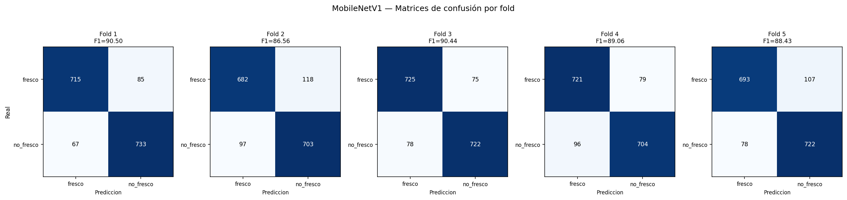
MobileNetV1 — matriz de confusión de cada uno de los 5 folds (checkpoint elegido evaluado contra el 20% de test de ese fold).

3.10.3 Curvas ROC por fold
Archivo: 3_resultados_test_por_modelo/mobilenetv1_100/roc_curve_fold{1..5}.csv (columnas fpr, tpr, threshold)
Código: dnc_5fold_confmat_roc.py — mismo bucle por fold (línea 128); sklearn.metrics.roc_curve() y roc_auc_score() sobre las probabilidades softmax que devuelve infer() (línea 61).
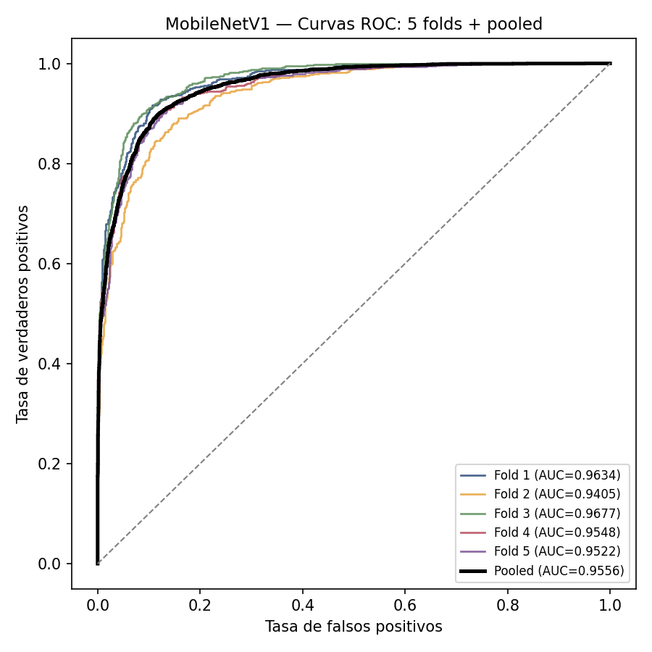
MobileNetV1 — curva ROC de cada fold individual (color) y curva pooled (negro).

3.10.4 Resultado pooled — cómo se calculó cada número
Archivo: 3_resultados_test_por_modelo/mobilenetv1_100/confusion_matrix_pooled.csv, roc_curve_pooled.csv y metricas_pooled_por_modelo.csv (fila de este modelo)
Código: dnc_5fold_confmat_roc.py — sección pooled dentro de process_model() (línea 176 en adelante): concatena las predicciones de los 5 folds y aplica compute_metrics() (de metrics.py) una sola vez.
Matriz de confusión pooled = suma de las 5 matrices de fold:
TP (fresco→fresco): 715+682+725+721+693 = 3536
FN (fresco→no_fresco): 85+118+75+79+107 = 464
FP (no_fresco→fresco): 67+97+78+96+78 = 416
TN (no_fresco→no_fresco): 733+703+722+704+722 = 3584
¿Por qué se calcula desde la matriz de confusión? El F1 macro es el promedio del F1 de cada clase, y el F1 de una clase se obtiene de su Precisión y su Recall, que a su vez dependen de sus conteos TP, FP y FN. La matriz de confusión es la tabla que contiene exactamente esos conteos para las dos clases. Con fresco como clase positiva se leen TP = 3,536, FN = 464, FP = 416 y TN = 3,584; para no_fresco los roles se invierten (su TP es 3,584, su FP es 464 y su FN es 416). Así se calculan las métricas de cada clase de la tabla siguiente y luego su promedio macro, en el que fresco y no_fresco pesan lo mismo.
La matriz también muestra en qué dirección se equivoca MobileNetV1, algo que el Accuracy por sí solo no indica: 464 imágenes fresco se clasificaron como no_fresco y 416 imágenes no_fresco como fresco. Se usa la matriz pooled porque reúne las 8,000 predicciones OOF, cada imagen una sola vez; por eso el F1 macro reportado se calcula desde ella y no promediando el F1 de los 5 folds. El AUC es la única métrica que no sale de la matriz, porque usa las probabilidades y no un único umbral (ver 2.4).
Clase | TP | FP | FN | TN | Precisión | Recall | F1 | Especificidad
fresco | 3536 | 416 | 464 | 3584 | 89.47 | 88.40 | 88.93 | 89.60
no_fresco | 3584 | 464 | 416 | 3536 | 88.54 | 89.60 | 89.07 | 88.40
MACRO (reportado) |  |  |  |  | 89.01 | 89.00 | 89.00 | 89.00

F1 macro = (88.93 + 89.07) / 2 = 89.00 (valor guardado: 89.00)
Accuracy = (3536+3584) / 8000 × 100 = 89.00 (valor guardado: 89.00)
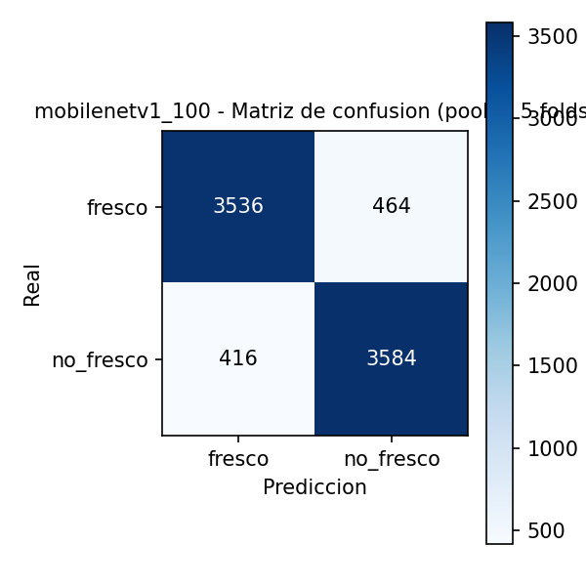
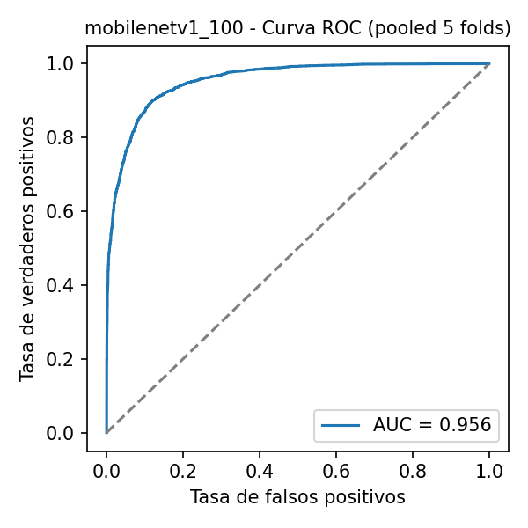
MobileNetV1 — matriz de confusión pooled (izq.) y curva ROC pooled (der.), AUC = 0.9556.

Anexo A. Trazabilidad de archivos fuente
Todos los números de este documento provienen de archivos reales, sin datos simulados. Referencia para auditoría (ver también carpeta Auditoria_DNC_5fold/):
Qué | Dónde
Checkpoints entrenados | checkpoints_freshness_v3_4k_5fold/{modelo}_fold{N}_best.pt
Log de epochs | results_freshness_v3/logs_5metricas/dnc_5fold_resume.log
Log de epochs del reentreno en MacBook M2 / MPS (solo curvas: ViT-Base/16 folds 1–2, EfficientNet-Lite0, MobileNetV3-Small) | reentreno_curvas/reentreno_curvas.log (en el repo: 2_logs_entrenamiento/dnc_reentreno_curvas.log)
Matrices de confusión por fold | results_freshness_v3/reportes/dnc_5fold_confmat_roc/{modelo}/confusion_matrix_fold{N}.csv
Curvas ROC por fold | results_freshness_v3/reportes/dnc_5fold_confmat_roc/{modelo}/roc_curve_fold{N}.csv
Métricas por fold (las 50 filas) | results_freshness_v3/reportes/dnc_5fold_confmat_roc/metricas_por_fold.csv
Métricas pooled (las 10 filas) | results_freshness_v3/reportes/dnc_5fold_confmat_roc/metricas_pooled_por_modelo.csv
Script de entrenamiento | dnc_5fold_full_metrics.py
Script de inferencia/matrices/ROC | dnc_5fold_confmat_roc.py
Fórmulas de métricas | metrics.py

Anexo B. Glosario de términos técnicos
Términos técnicos usados en este documento, en orden alfabético. Las fórmulas de las métricas están en la sección 2.
Término | Definición
Accuracy (exactitud) | Porcentaje de imágenes clasificadas correctamente sobre el total: (TP+TN)/total × 100.
AdamW | Optimizador que ajusta los pesos con la regla de Adam y aplica el weight decay por separado del gradiente.
AUC | Área bajo la curva ROC. Mide qué tan bien el modelo ordena las imágenes por probabilidad, sin depender de un umbral; 1 es perfecto y 0.5 equivale al azar.
Backbone | Parte de la red que extrae las características de la imagen; sobre ella va la cabeza de clasificación.
Batch size | Cantidad de imágenes que el modelo procesa juntas antes de actualizar los pesos.
Checkpoint | Archivo (.pt) con los pesos del modelo guardados en un epoch. Se conserva el de mejor val_F1 de cada fold.
Clase positiva | Clase que se toma como referencia para contar TP, FP, FN y TN; en este documento es fresco, salvo cuando se indica lo contrario.
CNN | Red neuronal convolucional: arquitectura que procesa la imagen con filtros locales (DenseNet, EfficientNet, MobileNet, ResNet).
CUDA | Plataforma de NVIDIA para ejecutar los cálculos de PyTorch en la GPU.
Curva ROC | Gráfica de la tasa de verdaderos positivos frente a la de falsos positivos para todos los umbrales posibles.
Data augmentation | Transformaciones aleatorias aplicadas solo a las imágenes de entrenamiento (recorte, volteo, color, rotación, desenfoque, borrado) para que el modelo generalice mejor.
Dataset DNC | DataSetNotClean: conjunto de 8,000 imágenes balanceadas (4,000 fresco y 4,000 no_fresco) usado para entrenar y evaluar los 10 modelos.
Desviación estándar muestral | Medida de dispersión de los 5 F1 de fold, calculada con n − 1 en el denominador. Un valor bajo indica un modelo estable.
DINOv2 | Vision Transformer preentrenado de forma auto-supervisada (sin etiquetas); aquí se usa la versión Small.
Early stopping | Regla que detiene el entrenamiento cuando val_F1 no mejora durante un número de epochs (paciencia = 7).
Epoch | Una pasada completa del modelo por todas las imágenes de entrenamiento.
Especificidad | De las imágenes que no son de la clase evaluada, porcentaje que el modelo descartó correctamente: TN/(TN+FP) × 100.
F1 macro | Promedio simple del F1 de las dos clases (fresco y no_fresco). Es la métrica principal de este documento.
F1-Score | Media armónica de Precisión y Recall de una clase: 2 × P × R / (P + R).
Fine-tuning completo | Entrenamiento que parte de pesos preentrenados y actualiza todas las capas del modelo.
FN (falso negativo) | Imagen de la clase evaluada que el modelo asignó a la otra clase.
Focal Loss | Función de pérdida que da más peso a las imágenes difíciles (mal clasificadas); se usa con γ = 2.
Fold | Cada una de las 5 particiones de 1,600 imágenes de la validación cruzada. En la corrida k, el fold k es el test.
FP (falso positivo) | Imagen de la otra clase que el modelo asignó a la clase evaluada.
Fuga de información | Situación en la que datos de test influyen en el entrenamiento o en la selección del modelo, lo que infla las métricas.
GPU | Procesador gráfico que acelera los cálculos de entrenamiento e inferencia.
Gradient clipping | Límite a la norma del gradiente (aquí 1.0) para evitar actualizaciones demasiado grandes.
ImageNet | Conjunto de imágenes de referencia con el que se preentrenan los modelos; también define la normalización de los píxeles.
Inferencia | Uso del modelo ya entrenado para predecir imágenes, sin modificar sus pesos.
Label smoothing | Técnica que suaviza las etiquetas (aquí 0.1) para que el modelo no sea excesivamente confiado.
Learning rate | Tamaño del paso con que el optimizador actualiza los pesos (aquí 1e-4).
Matriz de confusión | Tabla 2 × 2 que cruza la clase real (filas) con la clase predicha (columnas); de ella salen TP, FP, FN y TN.
Matriz pooled | Suma celda a celda de las 5 matrices de confusión de fold de un modelo; suma 8,000 imágenes.
Memoria pico | Máxima memoria de GPU ocupada durante un paso de entrenamiento.
MPS | Metal Performance Shaders: aceleración por GPU de PyTorch en equipos Apple.
OOF (out-of-fold) | Predicción que recibe una imagen del checkpoint que no la vio en entrenamiento ni en validación.
Paciencia | Número de epochs seguidos sin mejora de val_F1 que se toleran antes del early stopping.
Parámetros | Cantidad de pesos entrenables del modelo, en millones (M).
Pooled | Resultado calculado una sola vez sobre las 8,000 predicciones OOF concatenadas, no como promedio de folds.
Precisión | De las imágenes que el modelo asignó a una clase, porcentaje correcto: TP/(TP+FP) × 100.
PyTorch | Biblioteca de deep learning usada para entrenar y evaluar los modelos.
Recall (sensibilidad) | De las imágenes de una clase, porcentaje que el modelo detectó: TP/(TP+FN) × 100.
Reentreno | Nueva ejecución del entrenamiento de un fold con el mismo código, datos y semilla, usada aquí solo para recuperar curvas de val_F1.
Scheduler coseno | Regla que reduce el learning rate siguiendo una curva coseno a lo largo de los epochs.
scikit-learn | Biblioteca de machine learning usada para la partición (StratifiedKFold) y las métricas.
Semilla (random_state) | Número fijo (42) que hace reproducibles los procesos aleatorios, como la partición de los datos.
Softmax | Función que convierte las salidas del modelo en probabilidades por clase que suman 1.
Split | División de las imágenes en entrenamiento (68 %), validación (12 %) y test (20 %).
StratifiedKFold | Partición en k folds que mantiene en cada fold la misma proporción de clases.
Swin | Swin Transformer: Vision Transformer que procesa la imagen en ventanas desplazadas; aquí se usa la versión Base.
Test | Imágenes reservadas para medir el desempeño final; no intervienen en el entrenamiento ni en la selección del checkpoint.
timm | Biblioteca de PyTorch con las arquitecturas y pesos preentrenados de los modelos.
TN (verdadero negativo) | Imagen de la otra clase que el modelo también asignó a la otra clase.
TP (verdadero positivo) | Imagen de la clase evaluada que el modelo asignó a esa clase.
Transformer | Arquitectura basada en mecanismos de atención; en visión divide la imagen en parches (ViT, Swin, DINOv2).
Umbral | Probabilidad de corte para decidir la clase; la matriz de confusión usa 0.5.
val_F1 | F1 macro sobre las imágenes de validación de un fold, medido al final de cada epoch.
Validación | Imágenes (12 %) usadas durante el entrenamiento para elegir el checkpoint y decidir el early stopping.
Validación cruzada | Esquema en el que cada fold es test una vez, de modo que todas las imágenes se evalúan fuera de muestra.
ViT | Vision Transformer: aplica un Transformer a parches de 16 × 16 píxeles de la imagen; aquí se usa ViT-Base/16.
Warmup | Primeros epochs (aquí 3) en los que el learning rate sube de forma lineal antes del scheduler coseno.
Weight decay | Penalización que reduce los pesos grandes para evitar sobreajuste (aquí 0.05).

